**TRƯỜNG ĐẠI HỌC CÔNG NGHỆ ĐÔNG Á**

**KHOA CÔNG NGHỆ THÔNG TIN**



**BÀI TẬP LỚN**

**HỌC PHẦN: ĐỒ ÁN CHUYÊN NGÀNH CNPM**

**Học kỳ: 1, Năm học: 2024 – 2025**

**Lớp Tín chỉ: ĐACNPM.03.K12.06.LH.C04.1_LT**

**Chủ đề 1: XÂY DỰNG WEBSITE, WEB APPLICATION**

**Đề tài 125: XÂY DỰNG WEBSITE BÁN HÀNG LUNA SHOP**

**Giảng viên giảng dạy: Lưu Thị Thảo**

**Danh sách sinh viên thực hiện:**

|  |  |  |  |
| --- | --- | --- | --- |
| **TT** | **Mã sinh viên** | **Sinh viên thực hiện** | **Lớp hành chính** |
| **1** | 20211622 | Trần Thị Hương Mai | DCCNTT12.10.6 |
| **2** | 20211607 | Phạm Gia Nhật Minh | DCCNTT12.10.6 |
| **3** | 20211413 | Ngô Xuân Trường | DCCNTT12.10.6 |

**Bắc Ninh, năm 2024**

**PHIẾU CHẤM THI BÀI TẬP LỚN**

**Chủ đề 1: XÂY DỰNG WEBSITE, WEB APPLICATION**

**Đề tài 125: XÂY DỰNG WEBSITE BÁN HÀNG LUNA SHOP**

|  |  |  |  |  |  |
| --- | --- | --- | --- | --- | --- |
| **TT** | **TIÊU CHÍ ĐÁNH GIÁ** | **THANG ĐIỂM** | **Trần Thị Hương Mai** | **Phạm Gia Nhật Minh** | **Ngô Xuân Trường** |
| **1** | **Đặt bài toán** |  |  |  |  |
| 1.1 | Thu thập hiện trạng | 0,5 |  |  |  |
| 1.2 | Phát biểu các vấn đề cần giải quyết của bài toán | 0,5 |  |  |  |
| 1.3 | Phân tích yêu cầu chức năng | 0,5 |  |  |  |
| 1.4 | Phân tích yêu cầu phi chức năng | 0,5 |  |  |  |
| 1.5 | Đề xuất giải pháp nghiệp vụ | 0,5 |  |  |  |
| 1.6 | Đề xuất giải pháp công nghệ sử dụng | 0,5 |  |  |  |
| **2** | **Phân tích, thiết kế ứng dụng** |  |  |  |  |
| 2.1 | Biểu đồ phân rã tính năng | 0,5 |  |  |  |
| 2.2 | Mô tả về danh sách các tính năng | 0,5 |  |  |  |
| 2.3 | Biểu đồ ERD | 0,5 |  |  |  |
| 2.4 | Mô tả về các thực thể trong ERD | 0,5 |  |  |  |
| 2.5 | Thiết kế sơ đồ luồng dữ liệu của ứng dụng | 0,5 |  |  |  |
| 2.6 | Mô tả luồng dữ liệu của ứng dụng | 0,5 |  |  |  |
| **3** | **Demo ứng dụng** |  |  |  |  |
| 3.1 | Build và Run được chương trình ứng dụng | 0,5 |  |  |  |
| 3.2 | Demo các chức năng của ứng dụng | 0,5 |  |  |  |
| 3.3 | Demo các chỉ số phi chức năng ở mục 1.4 | 0,5 |  |  |  |
| 3.4 | Demo luồng dữ liệu của ứng dụng | 0,5 |  |  |  |
| 3.5 | Demo tính đúng đắn của dữ liệu | 0,5 |  |  |  |
| 3.6 | Demo thống kê, báo cáo | 0,5 |  |  |  |
| **4** | **Báo cáo và thuyết trình** |  |  |  |  |
| 4.1 | Báo cáo bài tập lớn đúng form mẫu | 0,5 |  |  |  |
| 4.2 | Slide và thuyết trình | 0,5 |  |  |  |
| **TỔNG ĐIỂM BẰNG SỐ:** | | **10** |  |  |  |
| **TỔNG ĐIỂM BẰNG CHỮ:** | | *Mười tròn* |  |  |  |

**ĐIỂM BÀI TẬP LỚP**

|  |  |  |  |  |
| --- | --- | --- | --- | --- |
| **TT** | **Mã sinh viên** | **Sinh viên thực hiện** | **Điểm** | |
| **Điểm số** | **Điểm chữ** |
| **1** | 20211622 | Trần Thị Hương Mai |  |  |
| **2** | 20211607 | Phạm Gia Nhật Minh |  |  |
| **3** | 20211413 | Ngô Xuân Trường |  |  |

|  |  |
| --- | --- |
| **Cán bộ chấm thi 1**  *(Ký và ghi rõ họ tên)* | **Cán bộ chấm thi 2**  *(Ký và ghi rõ họ tên)* |

Mục lục

Lời nói đầu 7

MỞ ĐẦU 9

1. Lý do chọn đề tài 9

2. Mục đích nghiên cứu 9

3. Đối tượng – phạm vi nghiên cứu 10

4. Phương pháp nghiên cứu 10

Chương 1: Giới thiệu về đề tài 12

1.1 Nhiệm vụ của đề tài 12

1.2 Cơ sở lý thuyết 13

1.2.1 HTML 13

1.2.2 CSS 15

1.2.3 PHP 16

1.3 Nội dung thực hiện và công nghệ sử dụng 17

1.3.1 Nội dung thực hiện 17

1.3.2 Công nghệ sử dụng 17

Chương 2: Phân tích và đặc tả yêu cầu 19

2.1 Yêu cầu chức năng 19

2.2 Yêu cầu phi chức năng 20

Chương 3: Phân tích và thiết kế hệ thống 22

3.1. Biểu đồ Use Case 22

3.1.1 Admin 22

3.1.2 User 25

3.1.3 Đặc tả Use Case 27

3.2. Biểu đồ lớp 39

3.3 Biểu đồ trạng thái 42

3.4 Biểu đồ hoạt động 45

3.5 Biểu đồ trình tự 52

3.6 Biểu đồ triển khai 60

3.7 Biểu đồ thành phần 61

Chương 4: Thiết kế và cài đặt cơ sở dữ liệu 62

4.1 Mô hình ràng buộc 62

4.1.1 Mô hình thực thể liên kết EDR 62

4.1.2 Mô hình chi tiết các thực thể 62

4.2. Các ràng buộc 67

4.3 Cài đặt CSDL 74

4.3.1 Tạo CSDL 74

4.3.2 Mô hình CSDL 78

Chương 5: Xây dựng và kiểm thử website 79

5.1 Xây dựng website 79

5.1.1 Thiết kế giao diện website 79

5.1.2 Cấu trúc mã nguồn website 85

5.1.3 Giao diện website 86

5.2 Kiểm thử website 92

5.2.1 Đăng nhập 92

5.2.2 Thêm tài khoản 95

5.2.3 Thêm sản phẩm 99

5.2.4 Thêm slider 102

5.2.5 Thêm danh mục sản phẩm 105

5.2.6 Thêm phiếu giảm giá 107

Chương 6: Kết luận 110

6.1 Kết quả đạt được 110

6.2 Hạn chế 110

6.3 Hướng phát triển 110

Tài liệu tham khảo 111

# Lời nói đầu

Ngày nay, ứng dụng công nghệ thông tin và việc tin học hóa được xem là một trong những yếu tố mang tính quyết định trong hoạt động của các chính phủ, tổ chức, cũng như của các công ty, nó đóng vai trò hết sức quan trọng, có thể tạo ra những bước đột phá mạnh mẽ.

Cùng với sự phát triển không ngừng về kỹ thuật máy tính và mạng điện tử, công nghệ thông tin cũng được những công nghệ có đẳng cấp cao và lần lượt chinh phục hết đỉnh cao này đến đỉnh cao khác. Mạng Internet là một trong những sản phẩm có giá trị hết sức lớn lao và ngày càng trở nên một công cụ không thể thiếu, là nền tảng chính cho sự truyền tải, trao đổi thông tin trên toàn cầu. Giờ đây, mọi việc liên quan đến thông tin trở nên thật dễ dàng cho người sử dụng: chỉ cần có một máy tính kết nối internet và một dòng dữ liệu truy tìm thì gần như lập tức… cả thế giới về vấn đề mà bạn đang quan tâm sẽ hiện ra, có đầy đủ thông tin, hình ảnh và thậm chí đôi lúc có cả những âm thanh nếu bạn cần…

Bằng Internet, chúng ta đã thực hiện được nhiều công việc với tốc độ nhanh hơn và chi phí thấp hơn nhiều so với cách thức truyền thống. Chính điều này, đã thúc đẩy sự khai sinh và phát triển của thương mại điện tử và chính phủ điện tử trên khắp thế giới, làm biến đổi đáng kể bộ mặt văn hóa, nâng cao chất lượng cuộc sống con người.

Trong hoạt động sản xuất, kinh doanh, giờ đây, thương mại điện tử đã khẳng định được vai trò xúc tiến và thúc đẩy sự phát triển của doanh nghiệp. Đối với một cửa hàng hay shop, việc quảng bá và giới thiệu đến khách hàng các sản phẩm mới đáp ứng được nhu cầu của khác hàng sẽ là cần thiết. Vậy phải quảng bá thế nào đó là xây dựng được một Website cho cửa hàng của mình quảng bá tất cả các sản phẩm của mình bán. Vì vậy, em đã thực hiện đồ án “XÂY DỰNG WEBSITE BÁN HÀNG LUNASHOP” cho cửa hàng bán balo. Người chủ cửa hàng đưa các sản phẩm đó lên website của mình và quản lý bằng website đó. Khách hàng có thể đặt mua hàng trên website mà không cần đến cửa hàng. Chủ cửa hàng sẽ gửi sản phẩm cho khách hàng khi nhận được tiền.

Với sự hướng dẫn tận tình của thầy cô, em đã hoàn thành bài báo cáo đồ án này. Tuy đã cố gắng hết sức tìm hiểu, phân tích thiết kế và cài đặt hệ thống nhưng chắc rằng không tránh khỏi những thiếu sót. Em rất mong nhận được sự thông cảm và góp ý của quý Thầy cô. Em xin chân thành cảm ơn.Bảng phân công công việc

|  |  |
| --- | --- |
| Thành viên | Công việc |
| Trần Thị Hương Mai | Cơ sở lý thuyết, phân tích đặc tả yêu cầu, vẽ Use Case, thiết kế giao diện website, báo cáo |
| Phạm Gia Nhật Minh | Vẽ biểu đồ hoạt động, trạng thái, triển khai, thành phần, thiết kế CSDL, code user |
| Ngô Xuân Trường | Vẽ biểu đồ lớp, trình tự, thiết kế CSDL, kiểm thử, code admin |

# MỞ ĐẦU

## 1. Lý do chọn đề tài

Lựa chọn đề tài xây dựng website bán balo là một quyết định đầy tiềm năng khi xem xét thị trường balo hiện nay đang phát triển nhanh chóng và có nhu cầu cao. Đặc biệt, sản phẩm này thu hút sự quan tâm của nhiều nhóm khách hàng đa dạng, từ học sinh, sinh viên, dân văn phòng đến những người đam mê du lịch hoặc di chuyển thường xuyên.

Việc tạo lập website chuyên bán balo không chỉ giúp bạn tiếp cận một tệp khách hàng rộng lớn mà còn mở ra cơ hội để phát triển và cá nhân hóa các dịch vụ. Một trang web bán balo có thể cung cấp các tính năng tiện ích như:

* Phân loại balo theo mục đích sử dụng: Điều này giúp khách hàng dễ dàng tìm kiếm sản phẩm phù hợp với nhu cầu của họ, từ balo laptop cho dân văn phòng, balo học sinh sinh viên, đến balo du lịch cho người ưa dịch chuyển.
* Gợi ý sản phẩm: Sử dụng trí tuệ nhân tạo để tự động gợi ý những mẫu balo hợp xu hướng hoặc đáp ứng tiêu chí người mua đã xem qua, nâng cao trải nghiệm cá nhân hóa cho khách hàng.
* Đánh giá và bình luận sản phẩm: Tính năng này giúp người mua tham khảo ý kiến từ những khách hàng khác, từ đó đưa ra quyết định mua sắm dễ dàng hơn.
* Hỗ trợ thanh toán online và giao hàng nhanh chóng: Khả năng tích hợp đa dạng các phương thức thanh toán, từ thẻ ngân hàng đến ví điện tử, sẽ giúp khách hàng cảm thấy thuận tiện. Ngoài ra, chính sách giao hàng nhanh chóng và đổi trả linh hoạt cũng là điểm cộng lớn cho trang web.
* Thiết kế thân thiện với di động: Tối ưu hóa giao diện trên điện thoại di động giúp người dùng có thể truy cập dễ dàng, đặc biệt là trong thời đại số hóa, nơi mà mọi người thường xuyên mua sắm qua thiết bị di động.

## 2. Mục đích nghiên cứu

* Tạo nền tảng thương mại điện tử: Phát triển một trang web chuyên nghiệp giúp doanh nghiệp bán balo có một kênh bán hàng trực tuyến hiệu quả, tiếp cận dễ dàng đến nhiều khách hàng mà không bị giới hạn bởi vị trí địa lý.
* Nâng cao trải nghiệm mua sắm: Thiết kế giao diện thân thiện, dễ sử dụng, với các tính năng như phân loại balo theo nhu cầu (học sinh, văn phòng, du lịch, thể thao), gợi ý sản phẩm phù hợp, và tích hợp thanh toán trực tuyến để tối ưu trải nghiệm khách hàng.
* Tiếp cận thị trường tiềm năng: Tận dụng xu hướng mua sắm trực tuyến ngày càng gia tăng, đặc biệt trong các nhóm khách hàng trẻ tuổi. Website sẽ đóng vai trò là kênh giao tiếp và bán hàng chủ lực, giúp doanh nghiệp mở rộng quy mô kinh doanh và xây dựng thương hiệu.
* Phân tích và tối ưu hóa hành vi khách hàng: Xây dựng hệ thống quản lý và theo dõi dữ liệu người dùng trên website giúp doanh nghiệp hiểu rõ nhu cầu, sở thích và hành vi của khách hàng, từ đó đưa ra các chiến lược kinh doanh và marketing hiệu quả hơn.
* Tiết kiệm chi phí vận hành: Tận dụng website như một cửa hàng trực tuyến giúp giảm chi phí thuê mặt bằng và nhân lực so với cửa hàng truyền thống, đồng thời mở rộng khả năng kinh doanh 24/7.

## 3. Đối tượng – phạm vi nghiên cứu

Đối tượng nghiên cứu

* Người tiêu dùng: Các nhóm khách hàng có nhu cầu sử dụng balo, bao gồm học sinh, sinh viên, dân văn phòng, người du lịch, và những người yêu thích thể thao.
* Hành vi mua sắm trực tuyến: Phân tích thói quen, sở thích và hành vi mua sắm của khách hàng trên các nền tảng thương mại điện tử, đặc biệt là đối với các sản phẩm balo.
* Đặc điểm của sản phẩm balo: Các loại balo với các tính năng và thiết kế khác nhau phù hợp với từng nhu cầu riêng, chẳng hạn như balo thời trang, balo chống sốc cho laptop, balo chuyên dụng cho du lịch, v.v.
* Công nghệ và giao diện website: Nghiên cứu các công nghệ phù hợp để xây dựng website (như nền tảng phát triển, thiết kế giao diện thân thiện, tối ưu trải nghiệm người dùng).

Phạm vi nghiên cứu

* Thị trường Việt Nam: Nghiên cứu tập trung vào nhu cầu và thói quen mua sắm balo của người tiêu dùng tại Việt Nam, đặc biệt ở các thành phố lớn như Hà Nội, TP.HCM.
* Các tính năng cơ bản của website thương mại điện tử: Bao gồm phân loại sản phẩm, giỏ hàng, thanh toán trực tuyến, quản lý đơn hàng, và hệ thống phản hồi khách hàng.
* Đối thủ cạnh tranh: Phân tích các đối thủ cạnh tranh cùng ngành như các cửa hàng balo trực tuyến nổi bật và các trang thương mại điện tử lớn để rút ra kinh nghiệm và xây dựng lợi thế cạnh tranh.
* Thời gian: Đề tài có thể được giới hạn trong khoảng thời gian 6-12 tháng để nghiên cứu, thiết kế, xây dựng và kiểm tra tính hiệu quả của website.

## 4. Phương pháp nghiên cứu

* Thử nghiệm người dùng (User Testing)

Thiết kế prototype và thu thập phản hồi: Xây dựng phiên bản thử nghiệm của website (prototype) và tiến hành thử nghiệm với một nhóm người dùng đại diện để đánh giá tính dễ sử dụng, mức độ hài lòng, và trải nghiệm tổng thể. Phản hồi từ người dùng sẽ giúp phát hiện và điều chỉnh các điểm cần cải thiện.

Kiểm thử các tính năng chính: Sau khi hoàn thiện website, kiểm thử các tính năng như tìm kiếm, thanh toán, đặt hàng để đảm bảo mọi hoạt động mượt mà trước khi triển khai chính thức.

* Phân tích dữ liệu (Data Analysis)

Phân tích kết quả khảo sát và phỏng vấn: Sử dụng phần mềm thống kê để phân tích kết quả khảo sát, giúp xác định các xu hướng và ưu tiên của khách hàng.

Theo dõi và tối ưu hóa sau khi ra mắt: Sử dụng các công cụ phân tích website (như Google Analytics) để theo dõi hành vi người dùng sau khi website đi vào hoạt động, từ đó tối ưu hóa trải nghiệm và hiệu quả kinh doanh.

# Chương 1: Giới thiệu về đề tài

## 1.1 Nhiệm vụ của đề tài

* Nghiên cứu tổng quan về thị trường và hành vi khách hàng:
* Tìm hiểu nhu cầu mua sắm balo của các nhóm khách hàng mục tiêu (ví dụ: học sinh, sinh viên, nhân viên văn phòng).
* Khám phá xu hướng mua sắm trực tuyến và các yếu tố ảnh hưởng đến quyết định mua balo, từ đó xác định những tính năng quan trọng cần có trên website.
* Phân tích và tham khảo từ các website đối thủ:
* Thực hiện khảo sát một số website bán balo và các trang thương mại điện tử lớn. Chú ý quan sát các tính năng, giao diện và ưu điểm mà các trang này có.
* Rút ra những điểm mạnh và hạn chế của các website đó để định hướng thiết kế website của mình, tìm ra các ý tưởng có thể cải tiến.
* Lên kế hoạch các tính năng cần thiết cho website:
* Xác định các tính năng cơ bản mà website cần có như trang sản phẩm, giỏ hàng, thanh toán, và hỗ trợ tìm kiếm.
* Đề xuất các tính năng bổ sung giúp tạo trải nghiệm người dùng tốt hơn, chẳng hạn như phân loại balo theo mục đích, đánh giá sản phẩm, và thông tin khuyến mãi.
* Thiết kế giao diện và xây dựng website:
* Thiết kế giao diện của website sao cho thân thiện với người dùng, dễ sử dụng và phù hợp với phong cách của đối tượng khách hàng mục tiêu.
* Thực hiện lập trình website, áp dụng kiến thức về HTML, CSS, JavaScript (hoặc nền tảng hỗ trợ khác nếu có), và chú ý đến tính bảo mật cơ bản và tốc độ tải trang.
* Thử nghiệm website và thu thập phản hồi:
* Thử nghiệm website với một nhóm người dùng nhỏ, chẳng hạn như các bạn sinh viên cùng lớp, để đánh giá tính dễ sử dụng và hiệu quả của giao diện.
* Thu thập ý kiến phản hồi từ người dùng thử và thực hiện điều chỉnh nếu cần để cải thiện trải nghiệm trên website.
* Đánh giá kết quả và báo cáo học tập:
* Tóm tắt kết quả đạt được, những khó khăn gặp phải trong quá trình nghiên cứu và xây dựng website.
* Đưa ra những đề xuất cải tiến và kế hoạch phát triển trong tương lai nếu có, cùng với bài học kinh nghiệm rút ra từ dự án.

## 1.2 Cơ sở lý thuyết

### 1.2.1 HTML

HTML (Hypertext Markup Language) hay còn được gọi là ngôn ngữ đánh dấu siêu văn bản được thiết kế để tạo nên các trang web trên World Wide Web (www). HTML có chức năng giúp người dùng có thể định dạng, thiết kế cấu trúc các thành phần của một trang web hay ứng dụng, bao gồm tiêu đề (headings), liên kết (links), bảng (table), hình ảnh, đoạn văn bản và nhiều yếu tố khác.

Một tài liệu HTML được hình thành từ các phần tử HTML (HTML Elements) và được quy định bằng các cặp thẻ (tags và attribute). Các cặp thẻ này sẽ được nhận biết bởi một dấu ngoặc nhọn và bao gồm thẻ mở <p> và thẻ đóng </p>. Nội dung thực hiện và công nghệ sử dụng

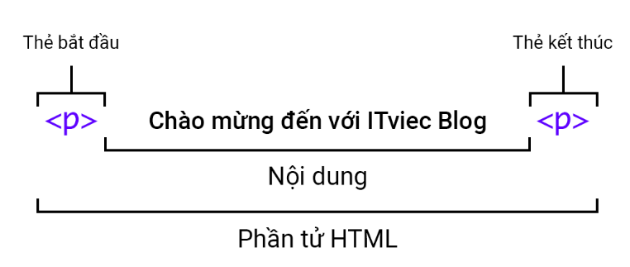

*Hình 1: Cấu trúc thẻ HTML*

Bên cạnh đó, các thẻ HTML cũng có các thuộc tính hay đặc trưng có thể cung cấp tác dụng hữu ích như định dạng, style,… Một thuộc tính (attribute) được sử dụng để xác định đặc trưng của phần tử HTML và được đặt bên trong phần tử đó.

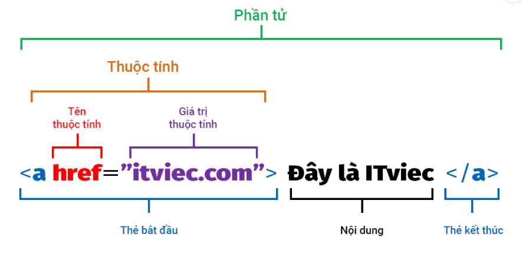

*Hình 2: Cấu trúc thẻ HTML*

Một tập tin của HTML được hình thành từ các phần tử HTML, và mỗi phần tử đều được bao bọc bởi một cặp thẻ (gọi là tags). Khi HTML documents hoàn thiện sẽ được lưu dưới dạng đuôi mở rộng là .html hay .htm.

Trình duyệt web sẽ đọc các tệp HTML và hiển thị nội dung cho người dùng có thể xem. Cụ thể hơn, trình duyệt web sẽ đọc những file HTML này, sau đó hiển thị nội dung của file từ web server thông qua Internet hoặc là các file HTML cục bộ để người dùng có thể xem và hiểu được chúng. Bạn có thể dễ dàng xem chúng trên bất kỳ trình duyệt web nào như Google Chrome, Firefox, Internet Explorer, Safari,…

Khi bạn gõ một tên miền bất kỳ, trình duyệt web sẽ sử dụng hệ thống DNS để chuyển đổi tên miền thành địa chỉ IP của máy chủ web. Máy chủ web chính là một máy tính được kết nối Internet và nhận các yêu cầu tới trang web từ trình duyệt của bạn.

Sau đó máy chủ sẽ trả thông tin về trình duyệt web, sử dụng các tài liệu trong file HTML (phân tích cú pháp HTML, CSS, JavaScript,…) và kết hợp chúng xây dựng nên DOM (Document Object Model), CSSDOM. Cuối cùng, những nội dung này sẽ được hiển thị trên trang web cho người dùng xem và tương tác.

Ưu điểm nổi bật của HTML

* HTML được hỗ trợ rộng rãi và hoạt động mượt mà trên trình duyệt web như Chrome, FireFox, Safari. Bên cạnh đó còn hỗ trợ các phiên bản mới của Internet Explorer và Edge.
* Sử dụng bộ mã nguồn mở và miễn phí, không cần phải mua thêm bất kỳ phần mềm nào khác.
* Linh hoạt, dễ tìm hiểu và sử dụng.
* Dễ dàng tích hợp với các ngôn ngữ back-end như PHP, Ruby, Java,….
* Markup sử dụng trong HTML ngắn gọn và có tính đồng nhất cao.

Hạn chế của HTML

* Chức năng chính của HTML là lập trình cho các trang web tĩnh, do đó nếu bạn cần tạo các trang có tính năng động thì có thể kết hợp cùng JavaScript hoặc các ngôn ngữ backend khác.
* Người dùng phải tạo từng file HTML riêng lẻ, ngay cả khi cấu trúc phần tử giống nhau.
* Cấu trúc phức tạp, bạn sẽ cần viết rất nhiều đoạn mã để có thể tạo nên một trang web đơn giản.
* Tính năng bảo mật còn bị hạn chế, dễ dẫn đến việc bị rò rỉ thông tin và bị hack dữ liệu.
* Một số trình duyệt còn chậm cập nhật, chưa hỗ trợ các tính năng mới của HTML.

### 1.2.2 CSS

CSS là viết tắt của Cascading Style Sheets, là một ngôn ngữ thiết kế được sử dụng nhằm mục đích đơn giản hóa quá trình tạo nên một website. CSS được ra mắt vào năm 1996 bởi World Wide Web Consortium (W3C).

CSS xử lý một phần giao diện của trang web. Sử dụng CSS, bạn có thể kiểm soát màu sắc của văn bản, kiểu phông chữ, khoảng cách giữa các đoạn văn, cách các cột được đặt kích thước và bố cục, hình ảnh hoặc màu nền nào được sử dụng, thiết kế bố cục, các biến thể hiển thị cho các thiết bị và kích thước màn hình khác nhau cũng như hàng loạt các hiệu ứng khác.

Cách CSS hoạt động đó chính là tìm kiếm dựa trên vùng chọn chẳng hạn như thẻ HTML, ID, class, v.v. Sau đó, nó sẽ áp dụng những thuộc tính buộc phải thay đổi lên các vùng đã chọn.

CSS rất dễ học và dễ hiểu nhưng nó cung cấp khả năng kiểm soát mạnh mẽ việc trình bày tài liệu HTML. Thông thường nhất, CSS được kết hợp với các ngôn ngữ đánh dấu HTML hoặc XHTML.

HTML và CSS có mối quan hệ gắn bó mật thiết với nhau. Nếu HTML là nền tảng của một trang web thì CSS là tất cả tính thẩm mỹ của toàn bộ trang web đó.

Ngôn ngữ CSS có một số ưu điểm như sau:

* Tăng tốc độ tải trang: CSS cho phép bạn sử dụng ít đoạn mã vì vậy tốc độ tải trang sẽ được cải thiện đáng kể. Ngoài ra, bạn còn có thể sử dụng một quy tắc CSS và áp dụng nó cho tất cả các lần xuất hiện của một thẻ nhất định trong tài liệu HTML.
* Cải thiện trải nghiệm người dùng: CSS không chỉ làm cho các trang web dễ nhìn hơn, nó còn giúp các website có định dạng thân thiện với người dùng. Khi các nút và văn bản ở vị trí hợp lý và được sắp đặt tốt, trải nghiệm người dùng sẽ được cải thiện.
* Thời gian phát triển nhanh: Với CSS, bạn có thể áp dụng các quy tắc và kiểu định dạng cụ thể cho nhiều trang bằng một chuỗi mã. Một biểu định kiểu xếp tầng có thể được sao chép trên một số trang web. Ví dụ: nếu bạn có các trang sản phẩm tất cả phải có cùng định dạng, giao diện, thì việc viết quy tắc CSS cho một trang sẽ đủ cho tất cả các trang cùng loại.
* Thay đổi định dạng dễ dàng: Nếu bạn cần thay đổi định dạng của một nhóm trang cụ thể, bạn có thể dễ dàng thực hiện việc này với CSS mà không cần phải sửa từng trang riêng lẻ. Chỉ cần chỉnh sửa biểu định kiểu CSS tương ứng và bạn sẽ thấy các thay đổi được áp dụng cho tất cả các trang đang sử dụng biểu định kiểu đó.
* Khả năng tương thích trên các thiết bị: Thiết kế web đáp ứng là một vấn đề cần được chú trọng. Trong thời đại ngày nay, các trang web phải hiển thị đầy đủ và có thể điều hướng dễ dàng trên tất cả các thiết bị. Cho dù thiết bị di động hay máy tính bảng, máy tính để bàn hay thậm chí là TV thông minh, CSS kết hợp với HTML để tạo ra thiết kế đáp ứng.

### 1.2.3 PHP

PHP là viết tắt của từ Hypertext Preprocessor. Đây là một ngôn ngữ lập trình kịch bản (scripting language) mã nguồn mở và là tập hợp con của các ngôn ngữ script như JavaScript và Python. Ngôn ngữ này chủ yếu được dùng để phát triển các ứng dụng từ phía server, bên cạnh đó còn được sử dụng cho frontend và backend.

PHP rất thích hợp với web và có thể nhúng vào trong trang HTML bằng cách sử dụng cặp thẻ <?php ?>. Các tệp lệnh PHP chỉ có thể đucợ diễn giải trên một máy chủ đã cài PHP. Lập trình viên PHP còn được biết đến với tên gọi PHP Developer. Đây là những chuyên gia trong việc phát triển ứng dụng, chương trình và trang web bằng ngôn ngữ PHP. Tại một số tổ chức, họ có thể được gọi là “Nhà phát triển phần mềm” hoặc “Nhà phát triển web”, nhưng thực tế, vai trò của một PHP Developer thường chỉ tập trung vào một phần nhỏ và cụ thể hơn so với các vị trí đó.

Công việc của PHP Developer có thể khá đa dạng và phụ thuộc vào quy mô của doanh nghiệp, lĩnh vực hoạt động,… Các nhiệm vụ chính của PHP Developer bao gồm:

* Phát triển, thử nghiệm, triển khai các ứng dụng và trang web mới.
* Phát hiện và khắc phục các vấn đề tương thích liên quan đến CSS, HTML và các tập lệnh, thường là vấn đề không tương thích giữa các nền tảng và trình duyệt khác nhau.
* Nghiên cứu và phát triển các hệ thống có khả năng sử dụng và hiệu suất trang web, cũng như thiết kế cơ sở dữ liệu.
* Làm việc chặt chẽ với các nhóm phát triển khác để giải quyết các vấn đề phát sinh như xung đột phần mềm, tối ưu hóa nội dung phát triển,…
* Liên tục cập nhật kiến thức về các phương pháp lập trình và công nghệ web mới nhất thông qua tài liệu, hội thảo và hội nghị chuyên môn.

## 1.3 Nội dung thực hiện và công nghệ sử dụng

### 1.3.1 Nội dung thực hiện

Đây là một website bán giới thiệu và quản lý sản phẩm của cửa hàng, công ty đến người tiêu dùng với các chi tiết mặt hàng với giá cả chính xác. Có các chứa năng sau:

* Cho phép cập nhật hàng vào cơ sở dữ liệu.
* Hiển thị danh sách các mặt hàng theo từng loại.
* Hiển thị hàng hoá khách hàng đã chọn mua.
* Hiển thị thông tin khách hàng.
* Quản lý đơn đặt hàng.
* Cập nhật hàng hoá, loại hàng.
* Xử lý đơn hàng.
* Thống kê các khách hàng mua trong ngày.

### 1.3.2 Công nghệ sử dụng

* XAMPP

XAMPP là một ứng dụng phần mềm khá nổi tiếng và thường hay được các lập trình viên sử dụng để xây dựng và phát triển các dựa án website ngôn ngữ PHP.  XAMPP được cài đặt và chạy trực tiếp trong môi trường Windows. XAMPP 5.6.28 là phiên bản mới nhất hiện nay được rất nhiều người dùng ưa thích.

XAMPP được xem là một bộ công cụ hoàn chỉnh dành cho lập trình viên PHP, nó tích hợp các thành phần quan trọng và tương thích nhau như:

* Apache ( Xem thêm : Webserver)
* PHP (tạo môi trường chạy các tập tin script *.php)
* MySql (hệ quản trị dữ liệu mysql)

Ba thành phần trên là 3 thành phần cốt lõi giúp chúng ta nhập môn học ngôn ngữ PHP, XAMPP lựa chọn sự tương thích các phiên bản giữa chúng và đóng gói chúng lại giúp cho người dùng dễ dàng cài đặt và sử dụng.

* SQL

MySQL là một hệ thống quản trị cơ sở dữ liệu mã nguồn mở (gọi tắt là RDBMS) hoạt động theo mô hình client-server. Với RDBMS là viết tắt của Relational Database Management System. MySQL được tích hợp apache, PHP. MySQL quản lý dữ liệu thông qua các cơ sở dữ liệu. Mỗi cơ sở dữ liệu có thể có nhiều bảng quan hệ chứa dữ liệu. MySQL cũng có cùng một cách truy xuất và mã lệnh tương tự với ngôn ngữ SQL. MySQL được phát hành từ thập niên 90s.

Ưu điểm của MySQL

* Dễ sử dụng: MySQL là cơ sở dữ liệu tốc độ cao, ổn định, dễ sử dụng và hoạt động trên nhiều hệ điều hành cung cấp một hệ thống lớn các hàm tiện ích rất mạnh.
* Độ bảo mật cao: MySQL rất thích hợp cho các ứng dụng có truy cập CSDL trên Internet khi sở hữu nhiều nhiều tính năng bảo mật thậm chí là ở cấp cao.
* Đa tính năng: MySQL hỗ trợ rất nhiều chức năng SQL được mong chờ từ một hệ quản trị cơ sở dữ liệu quan hệ cả trực tiếp lẫn gián tiếp.
* Khả năng mở rộng và mạnh mẽ: MySQL có thể xử lý rất nhiều dữ liệu và hơn thế nữa nó có thể được mở rộng nếu cần thiết.
* Nhanh chóng: Việc đưa ra một số tiêu chuẩn cho phép MySQL để làm việc rất hiệu quả và tiết kiệm chi phí, do đó nó làm tăng tốc độ thực thi.

Nhược điểm của MySQL

* Giới hạn: Theo thiết kế, MySQL không có ý định làm tất cả và nó đi kèm với các hạn chế về chức năng mà một vào ứng dụng có thể cần.
* Độ tin cậy: Cách các chức năng cụ thể được xử lý với MySQL (ví dụ tài liệu tham khảo, các giao dịch, kiểm toán…) làm cho nó kém tin cậy hơn so với một số hệ quản trị cơ sở dữ liệu quan hệ khác.
* Dung lượng hạn chế: Nếu số bản ghi của bạn lớn dần lên thì việc truy xuất dữ liệu của bạn là khá khó khăn, khi đó chúng ta sẽ phải áp dụng nhiều biện pháp để tăng tốc độ truy xuất dữ liệu như là chia tải database này ra nhiều server, hoặc tạo cache MySQL.

# Chương 2: Phân tích và đặc tả yêu cầu

## 2.1 Yêu cầu chức năng

* Sơ đồ phân cấp chức năng
* Admin

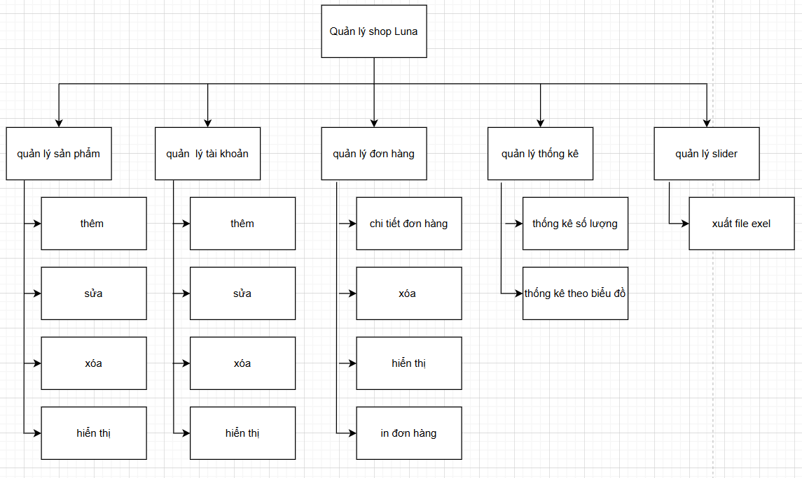

*Hình 3: Sơ đồ phân cấp chức năng Admin*

* User

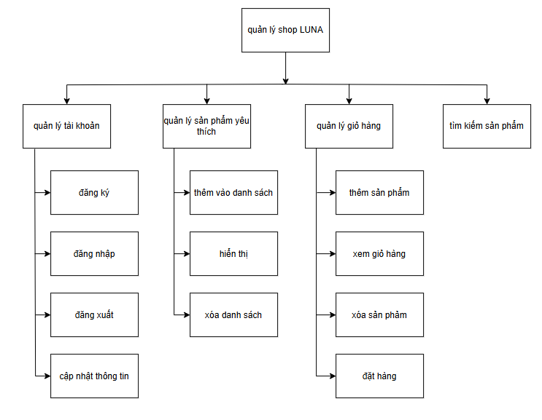

*Hình 4: Sơ đồ phân cấp chức năng User*

* Hệ thống có 2 phần:
* Thứ nhất: Phần người dùng
* Người dùng là những người có nhu cầu mua sắm hàng hóa, họ sẽ tìm kiếm các mặt hàng cần thiết từ hệ thống và đặt mua các mặt hàng này. Vì thế phải có các chức năng sau:
* Hiển thị danh sách các mặt hàng của cửa hàng để khách hàng xem, lựa chọn và mua.
* Người dùng xem các thông tin, khuyến mãi trên trang web.
* Thứ hai: Phần quản trị viên
* Người làm chủ có quyền kiểm soát mọi hoạt động của hệ thống. Người này được cấp username và password để đăng nhập hệ thống thực hiện chức năng của mình:
* Chức năng cập nhật, sửa, xoá các mặt hàng, loại hàng, tài khoản khách hàng, slider, mã giảm giá và xem thống kê doanh thu.
* Tiếp nhận kiểm tra đơn đặt hàng của khách hàng. Hiển thị đơn đặt hàng.
* Yêu cầu về quản lý:
* Quản lý tài khoản: Mỗi khách hàng được quản lý các thông tin sau: họ tên, email.
* Quản lý sản phẩm: Mã nhà sản xuất, tên sản phẩm, đơn giá, giá ưu đãi, số lượng, số lượng đã bán, mô tả, này và giờ giảm giá.
* Quản lý thể loại: tên thể loại.
* Quản lý đơn hàng: Danh sách đơn hàng, danh sách đơn hàng thành công, danh sách đơn hàng thất bại, in đơn hàng.
* Quản lý slider: Nội dung slider, ảnh slider, trạng thái.

## 2.2 Yêu cầu phi chức năng

* Hiệu suất (Performance): Định rõ tốc độ phản hồi của hệ thống, thời gian xử lý yêu cầu, và tốc độ tải trang. Các chỉ số về hiệu suất như thời gian đáp ứng dưới 2 giây hoặc hệ thống phải xử lý 1000 yêu cầu mỗi giây.
* Tính bảo mật (Security): Đảm bảo hệ thống có thể bảo vệ dữ liệu và quyền truy cập.
* Khả năng mở rộng (Scalability): Đề cập đến khả năng mở rộng hệ thống khi số lượng người dùng hoặc khối lượng dữ liệu tăng lên.
* Tính tương thích (Compatibility): Đảm bảo hệ thống có thể hoạt động trên nhiều môi trường, thiết bị, trình duyệt và hệ điều hành khác nhau.
* Khả năng sử dụng (Usability): Đảm bảo hệ thống thân thiện với người dùng, dễ học, dễ sử dụng và có trải nghiệm người dùng tốt. Các yếu tố như bố cục rõ ràng, hướng dẫn sử dụng dễ hiểu, và các quy ước về thiết kế.
* Tính ổn định và sẵn sàng (Reliability and Availability): Đảm bảo hệ thống luôn sẵn sàng để phục vụ người dùng, với tỉ lệ thời gian hoạt động cao.
* Khả năng bảo trì (Maintainability): Đề cập đến khả năng bảo trì, cập nhật và sửa lỗi của hệ thống.
* Khả năng tái sử dụng (Reusability): Mức độ mà các thành phần của hệ thống có thể được sử dụng lại trong các phần khác của hệ thống hoặc trong các dự án khác.

# Chương 3: Phân tích và thiết kế hệ thống

## 3.1. Biểu đồ Use Case

### 3.1.1 Admin

* Biểu đồ Use Case tổng quát

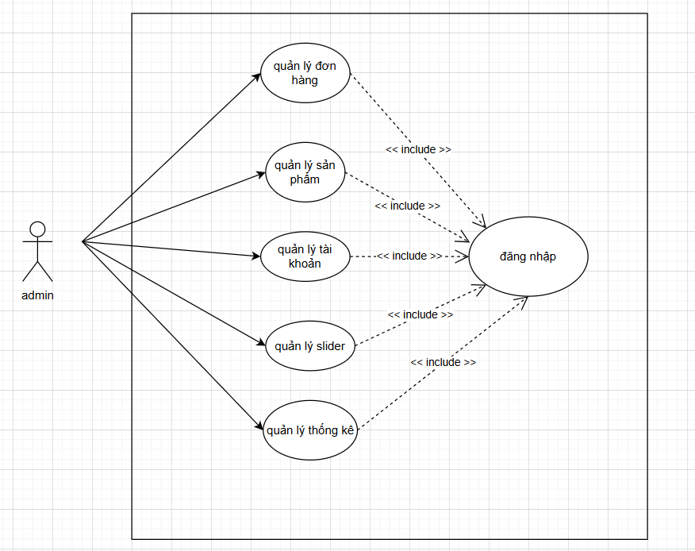

*Hình 5: Biểu đồ Use Case tổng quát Admin*

* Use Case quản lý sản phẩm

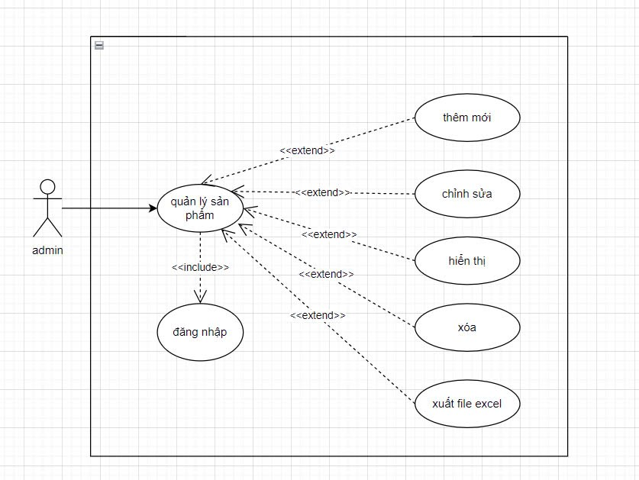

*Hình 6: Use Case quản lý sản phẩm Admin*

* Use Case quản lý tài khoản

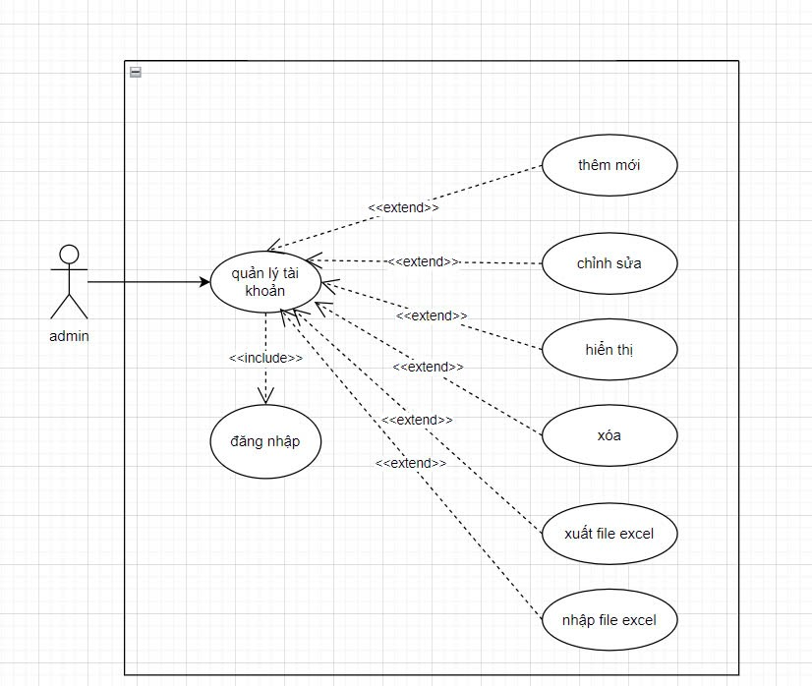

*Hình 7: Use Case quản lý tài khoản Admin*

* Use Case quản lý slider

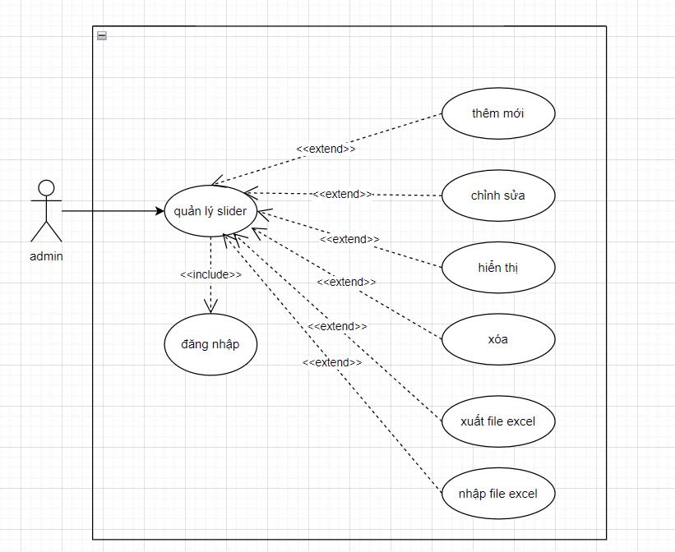

*Hình 8: Use Case quản lý slider Admin*

* Use Case quản lý đơn hàng

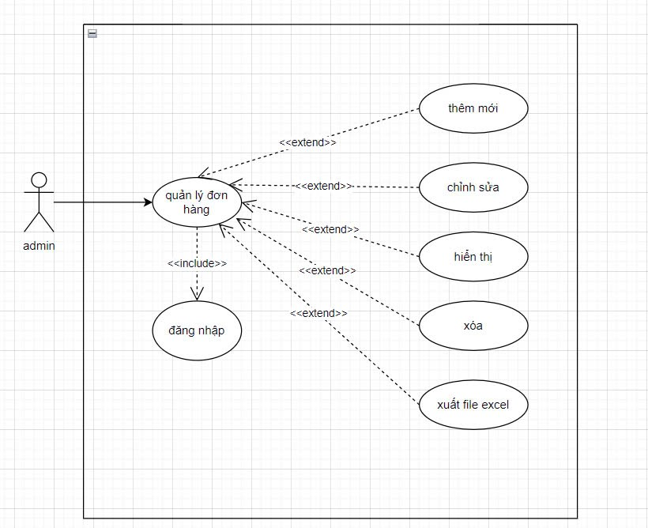

*Hình 9: Use Case quản lý đơn hàng Admin*

* Use case quản lý thống kê

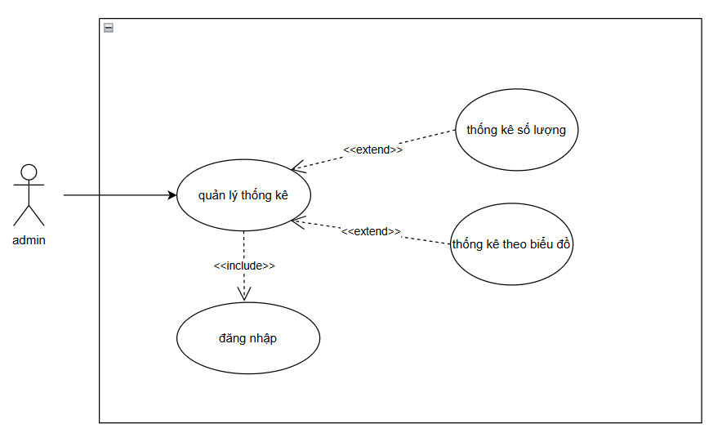

*Hình 10: Use case quản lý thống kê Admin*

### 3.1.2 User

* Use case tổng quát

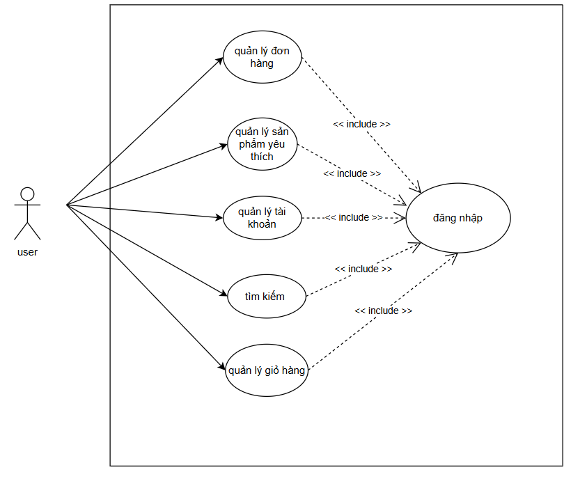

*Hình 11: Use case tổng quát User*

* Use case quản lý sản phẩm yêu thích

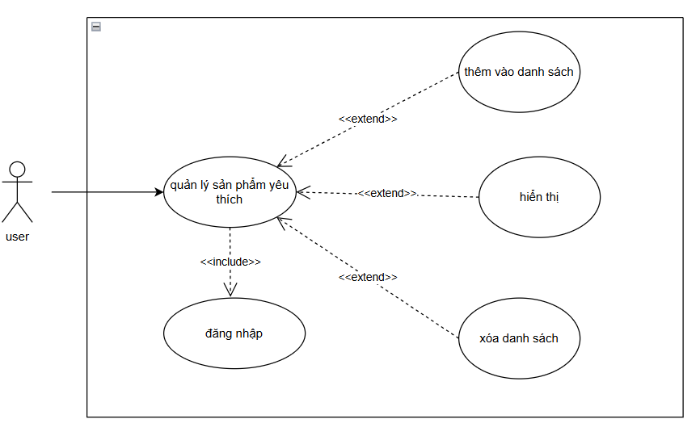

*Hình 12: Use case quản lý sản phẩm yêu thích User*

* Use case quản lý giỏ hàng

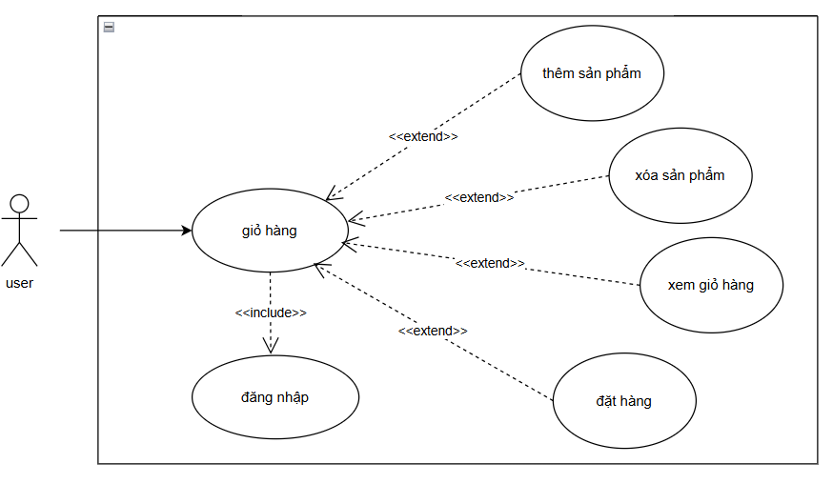

*Hình 13: Use case quản lý giỏ hàng User*

### 3.1.3 Đặc tả Use Case

* Khách hàng
* Use Case đăng ký

|  |  |
| --- | --- |
| **Use Case – Đăng ký** | |
| Tên | Đăng ký |
| Định nghĩa | Khách hàng muốn đăng ký làm thành viên của hệ thống |
| Actors | Khách hàng |
| Điều kiện tiên quyết | Khách hàng ghé thăm và chưa là thành viên của hệ thống |
| Dòng sự kiện | |
| Dòng sự kiện chính | 1. Từ giao diện chính khách hàng chọn đăng nhập. Sau đó chọn đăng ký.  2. Hệ thống hiển thị giao diện đăng ký, yêu cầu khách hàng nhập thông tin cá nhân vào form đăng ký  3. Khách hàng nhập thông tin cá nhân sau đó nhấn nút đăng ký  4. Hệ thống kiểm tra thông tin đăng ký đã hợp lệ chưa, nếu chưa A1  5. Hệ thống cập nhật thông tin của khách hàng vào danh sách khách hàng. |
| Dòng sự kiện thay thế | A1 Hiển thị thông báo thông tin không hợp lệ |
| Điều kiện sau | Khách hàng trở thành thành viên của hệ thống. |

* Use Case đăng nhập

|  |  |
| --- | --- |
| **Use Case – Đăng nhập** | |
| Tên | Đăng nhập |
| Định nghĩa | Khách hàng muốn đăng nhập vào hệ thống |
| Actors | Khách hàng |
| Điều kiện tiên quyết | Thành viên chưa đăng nhập vào hệ thống. |
| Dòng sự kiện | |
| Dòng sự kiện chính | 1. Từ giao diện khách hàng chọn đăng nhập  2. Hệ thống hiển thị giao diện đăng nhập, yêu cầu khách hàng nhập tên tài khoản và mật khẩu  3. Khách hàng nhập tên tài khoản và mật khẩu, chọn đăng nhập  4 Hệ thống kiểm tra thông tin tài khoản và mật khẩu, nếu nhập sai tên tài khoản và mật khẩu A1 |
| Dòng sự kiện thay thế | A1 Quay lại màn hình đăng nhập |
| Điều kiện sau | Khách hàng đăng nhập thành công và có thể sử dụng các chức năng mà hệ thống cung cấp. |

* Use Case tìm kiếm

|  |  |
| --- | --- |
| **Use Case – Tìm kiếm** | |
| Tên | Tìm kiếm |
| Định nghĩa | Cho phép tìm kiếm các sản phẩm |
| Actors | Khách hàng |
| Điều kiện tiên quyết | Không |
| Dòng sự kiện | |
| Dòng sự kiện chính | 1. Khách hàng kích vào thanh tìm kiếm  2. Khách hàng nhập tên sản phẩm cần tìm vào thanh tìm kiếm  3. Nhấn enter  4. Hệ thống sẽ kiểm tra thông tin tìm kiếm  5. Nếu sản phẩm tồn tại thì kết quả tìm kiếm sẽ được hiển thị |
| Dòng sự kiện thay thế | Không |
| Điều kiện sau | Hiển thị danh sách kết quả tìm kiếm |

* Use Case xem chi tiết sản phẩm

|  |  |
| --- | --- |
| **Use Case – Xem chi tiết sản phẩm** | |
| Tên | Xem chi tiết sản phẩm |
| Định nghĩa | Cho phép khách hàng xem chi tiết về các sản phẩm có trong website |
| Actors | Khách hàng |
| Điều kiện tiên quyết |  |
| Dòng sự kiện | |
| Dòng sự kiện chính | 1. Khách hàng chọn sản phẩm cần xem  2. Hệ thống hiển thị thông tin chi tiết về sản phẩm đã chọn |
| Dòng sự kiện thay thế | Không |
| Điều kiện sau | Hiển thị thông tin chi tiết sản phẩm |

* Use Case thêm sản phẩm vào giỏ hang

|  |  |
| --- | --- |
| **Use Case – Thêm sản phẩm vào giỏ hàng** | |
| Tên | Thêm sản phẩm vào giỏ hàng |
| Định nghĩa | Cho phép khách hàng thêm sản phẩm muốn mua vào giỏ hàng |
| Actors | Khách hàng |
| Điều kiện tiên quyết | Sản phẩm đã được chọn |
| Dòng sự kiện | |
| Dòng sự kiện chính | 1. Chọn nút thêm vào giỏ hàng để đưa sản phẩm đã chọn vào giỏ hàng |
| Dòng sự kiện thay thế | Không |
| Điều kiện sau | Hệ thống hiển thị giỏ hàng và các sản phẩm đã được thêm vào giỏ hàng |

* Use Case xem giỏ hang

|  |  |
| --- | --- |
| **Us**e **Ca**se **– Xem giỏ hàng** | |
| Tên | Xem giỏ hàng |
| Định nghĩa | Cho phép khách hàng xem tất cả những sản phẩm đã thêm vào giỏ hàng như: tên sản phẩm, số lượng, tổng tiền, giá cả. Nhập mã giảm giá cho các sản phẩm. |
| Actors | Khách hàng |
| Điều kiện tiên quyết | Không |
| Dòng sự kiện | |
| Dòng sự kiện chính | 1. Khách hàng phải chọn xem giỏ hàng hoặc them sản phẩm vào giỏ hàng  2. Hiển thị tất cả thông tin sản phẩm được giỏ thêm vào giỏ hàng |
| Dòng sự kiện thay thế | Không |
| Điều kiện sau | Hệ thống hiển thị giỏ hàng và các sản phẩm đã được thêm vào giỏ hàng |

* Use Case thanh toán

|  |  |
| --- | --- |
| **Use Case – Thanh toán** | |
| Tên | Thanh toán |
| Định nghĩa | Cho phép khách thanh toán các sản phẩm trong giỏ hàng |
| Actors | Khách hàng |
| Điều kiện tiên quyết | Khách hàng phải là thành viên của hệ thống và trong giỏ hàng phải có sản phẩm |
| Dòng sự kiện | |
| Dòng sự kiện chính | 1. Thành viên nhấn vào nút thanh toán để thanh toán đơn hàng  2. Giao diện trang thanh toán xuất hiện, hệ thống hiển thị thông tin đơn hàng và khách hàng sẽ điền thông tin cá nhân vào đơn đặt hàng.  3. Nếu không điền đầy đủ thông tin đơn hàng và nơi vận chuyển thì A1  4. Nếu chọn chuyển khoản thì hệ thống sẽ xuất hiện giao diện chuyển khoản bằng VNPay và làm theo các bước để thanh toán.  5. Thanh toán thành công, đơn hàng được lưu lại. |
| Dòng sự kiện thay thế | A1 Thông báo điền đầy đủ thông tin |
| Điều kiện sau | Hệ thống thông báo thanh toán thành công |

* Admin
* Use Case đăng nhập

|  |  |
| --- | --- |
| **Use Case – Đăng nhập** | |
| Tên | Đăng nhập |
| Định nghĩa | Người quản trị muốn vào hệ thống |
| Actors | Người quản trị |
| Điều kiện tiên quyết | Không |
| Dòng sự kiện | |
| Dòng sự kiện chính | 1. Hệ thống hiển thị giao diện đăng nhập, yêu cầu người quản trị nhập tên tài khoản và mật khẩu  3. Người quản trị nhập tên tài khoản và mật khẩu, chọn đăng nhập  4 Hệ thống kiểm tra thông tin tài khoản và mật khẩu, nếu nhập sai tên tài khoản và mật khẩu A1 |
| Dòng sự kiện thay thế | A1 Quay lại màn hình đăng nhập |
| Điều kiện sau | Người quản trị đăng nhập thành công và có thể sử dụng các chức năng mà hệ thống cung cấp. |

* Use Case quản lý đơn hàng
* Use Case xác nhận hóa đơn

|  |  |
| --- | --- |
| **Us**e **Ca**se **– Xác nhận hóa đơn** | |
| Tên | Xác nhận hóa đơn |
| Định nghĩa | Xác nhận hóa đơn với khách hàng như gọi điện kiểm tra lại thông cá nhân |
| Actors | Quản trị |
| Điều kiện tiên quyết | Người quản trị cần phải đăng nhập vào hệ thống |
| Dòng sự kiện | |
| Dòng sự kiện chính | 1. Người quản trị chọn giao diện quản lý hóa đơn  2. Người quản trị chọn xem chi tiết hóa đơn  3. Người quản trị chọn xác nhận đơn hàng đã giao hay chưa  4. Hệ thống sẽ cập nhật kết quả đơn hàng |
| Dòng sự kiện thay thế |  |
| Điều kiện sau | Thông tin sẽ được thay đổi |

* Use Case xóa hóa đơn

|  |  |
| --- | --- |
| **Us**e **Ca**se **– Xóa đơn hàng** | |
| Tên | Xóa hóa đơn |
| Định nghĩa | Hóa đơn không được nhận và trả lại sẽ được quản trị viên xóa đi |
| Actors | Quản trị |
| Điều kiện tiên quyết | Người quản trị cần phải đăng nhập vào hệ thống |
| Dòng sự kiện | |
| Dòng sự kiện chính | 1. Người quản trị chọn giao diện quản lý hóa đơn  2. Người quản trị chọn một nút xóa tương ứng với mỗi hóa đơn  3. Hệ thống sẽ cập nhật kết quả đơn hàng |
| Dòng sự kiện thay thế |  |
| Điều kiện sau | Thông tin sẽ được thay đổi |

* Use Case quản lý sản phẩm
* Use Case thêm sản phẩm

|  |  |
| --- | --- |
| **Us**e **Ca**se **– Thêm sản phẩm** | |
| Tên | Thêm sản phẩm |
| Định nghĩa | Khi người quản trị hệ thống muốn thêm sản phẩm mới vào website |
| Actors | Quản trị |
| Điều kiện tiên quyết | Người quản trị cần phải đăng nhập vào hệ thống |
| Dòng sự kiện | |
| Dòng sự kiện chính | 1. Người quản trị chọn giao diện quản lý sản phẩm  2. Người quản trị chọn một nút thêm sản phẩm  3. Hiển thị Form nhập thông tin sản phẩm  4. Nhập thông tin sản phẩm chọn nút Thêm sản phẩm  5. Nếu thêm sản phẩm không thành công A1  6. Hệ thống sẽ thêm sản phẩm vào cơ sở dữ liệu |
| Dòng sự kiện thay thế | A1 Thêm thông tin sản phẩm không thành công |
| Điều kiện sau | Hệ thống hiển thị giao diện danh sách sản phẩm |

* Use Case sửa sản phẩm

|  |  |
| --- | --- |
| **Us**e **Ca**se **– Sửa sản phẩm** | |
| Tên | Sửa sản phẩm |
| Định nghĩa | Khi người quản trị hệ thống muốn sửa lại thông tin sản phẩm |
| Actors | Quản trị |
| Điều kiện tiên quyết | Người quản trị cần phải đăng nhập vào hệ thống |
| Dòng sự kiện | |
| Dòng sự kiện chính | 1. Người quản trị chọn giao diện quản lý sản phẩm và nhấn vào liệt kê sản phẩm  2. Người quản trị chọn một nút sửa sản phẩm  3. Form hiển thị thông tin sản phẩm cần sửa  4. Nhập thông tin sản phẩm muốn sửa chọn nút cập nhật sản phẩm  5. Nếu sửa sản phẩm không thành công A1  6. Hệ thống sẽ cập nhật sản phẩm và trả về giao diện liệt kê sản phẩm |
| Dòng sự kiện thay thế | A1 Sửa sản phẩm không thành công |
| Điều kiện sau | Hệ thống hiển thị thông tin sản phẩm đã được sửa |

* Use Case xóa sản phẩm

|  |  |
| --- | --- |
| **Us**e **Ca**se **– Xóa sản phẩm** | |
| Tên | Xóa sản phẩm |
| Định nghĩa | Khi người quản trị muốn xóa sản phẩm |
| Actors | Quản trị |
| Điều kiện tiên quyết | Người quản trị cần phải đăng nhập vào hệ thống |
| Dòng sự kiện | |
| Dòng sự kiện chính | 1. Người quản trị chọn giao diện quản lý sản phẩm và nhấn vào liệt kê sản phẩm  2. Người quản trị chọn một nút xóa tương ứng với mỗi sản phẩm.  3. Hệ thống sẽ hiển thị thông báo bạn có thật sự muốn xóa  4. Nhấn ok để xóa. Nhấn cancel và đến A1  5. Xóa danh mục sản phẩm thành công và trả về giao diện liệt kê danh mục sản phẩm |
| Dòng sự kiện thay thế | A1 Trả về màn hình danh sách sản phẩm và sản phẩm vẫn bình thường |
| Điều kiện sau | Thông tin sẽ được thay đổi |

* Use Case quản lý danh mục sản phẩm
* Use Case thêm danh mục sản phẩm

|  |  |
| --- | --- |
| **Use Case – Thêm danh mục sản phẩm** | |
| Tên | Thêm danh mục sản phẩm |
| Định nghĩa | Khi người quản trị hệ thống muốn thêm danh mục sản phẩm mới vào website |
| Actors | Quản trị |
| Điều kiện tiên quyết | Người quản trị cần phải đăng nhập vào hệ thống |
| Dòng sự kiện | |
| Dòng sự kiện chính | 1. Người quản trị chọn giao diện quản lý danh mục sản phẩm  2. Người quản trị chọn một nút them danh mục sản phẩm  3. Hiển thị Form nhập thông tin danh mục sản phẩm  4. Nhập thông tin sản phẩm chọn nút Thêm danh mục sản phẩm  5. Nếu them danh mục sản phẩm không thành công A1  6. Hệ thống sẽ them danh mục sản phẩm vào cơ sở dữ liệu |
| Dòng sự kiện thay thế | A1 Thêm thông tin danh mục sản phẩm không thành công |
| Điều kiện sau | Hệ thống hiển thị giao diện danh sách danh mục sản phẩm |

* Use Case sửa danh mục sản phẩm

|  |  |
| --- | --- |
| **Us**e **Ca**se **– Sửa danh mục sản phẩm** | |
| Tên | Sửa danh mục sản phẩm |
| Định nghĩa | Khi người quản trị hệ thống muốn sửa lại thông tin danh mục sản phẩm |
| Actors | Quản trị |
| Điều kiện tiên quyết | Người quản trị cần phải đăng nhập vào hệ thống |
| Dòng sự kiện | |
| Dòng sự kiện chính | 1. Người quản trị chọn giao diện quản lý danh mục sản phẩm và nhấn vào liệt kê sản phẩm  2. Người quản trị chọn một nút sửa danh mục sản phẩm  3. Form hiển thị thông tin danh mục sản phẩm cần sửa  4. Nhập thông tin danh mục sản phẩm muốn sửa chọn nút cập nhật danh mục sản phẩm  5. Nếu sửa danh mục sản phẩm không thành công A1  6. Hệ thống sẽ cập nhật danh mục sản phẩm và trả về giao diện liệt kê danh mục sản phẩm |
| Dòng sự kiện thay thế | A1 Sửa danh mục sản phẩm không thành công |
| Điều kiện sau | Hệ thống hiển thị thông tin danh mục sản phẩm đã được sửa |

* Use Case xóa danh mục sản phẩm

|  |  |
| --- | --- |
| **Us**e **Ca**se **– Xóa danh mục sản phẩm** | |
| Tên | Xóa danh mục sản phẩm |
| Định nghĩa | Khi người quản trị muốn xóa danh mục sản phẩm |
| Actors | Quản trị |
| Điều kiện tiên quyết | Người quản trị cần phải đăng nhập vào hệ thống |
| Dòng sự kiện | |
| Dòng sự kiện chính | 1. Người quản trị chọn giao diện quản lý danh mục sản phẩm và nhấn vào liệt kê danh mục sản phẩm  2. Người quản trị chọn một nút xóa tương ứng với mỗi danh mục sản phẩm.  3. Hệ thống sẽ hiển thị thông báo bạn có thật sự muốn xóa  4. Nhấn ok để xóa. Nhấn cancel và đến A1  5. Xóa danh mục sản phẩm thành công và trả về giao diện liệt kê danh mục sản phẩm |
| Dòng sự kiện thay thế | A1 Trả về màn hình danh sách danh mục sản phẩm và danh mục sản phẩm không thay đổi |
| Điều kiện sau | Thông tin sẽ được thay đổi |

## 3.2. Biểu đồ lớp

* Đăng ký

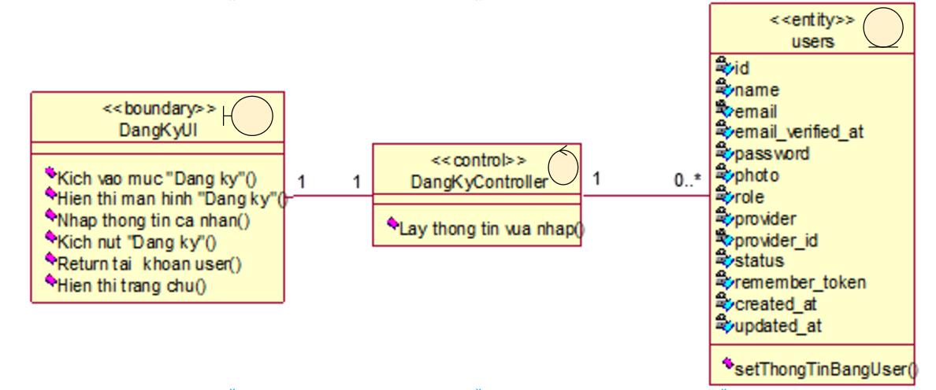

*Hình 14: Biểu đồ lớp đăng ký*

* Đăng nhập

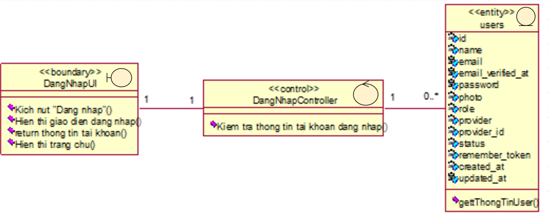

*Hình 15: Biểu đồ lớp đăng nhập*

* Tìm kiếm sản phẩm

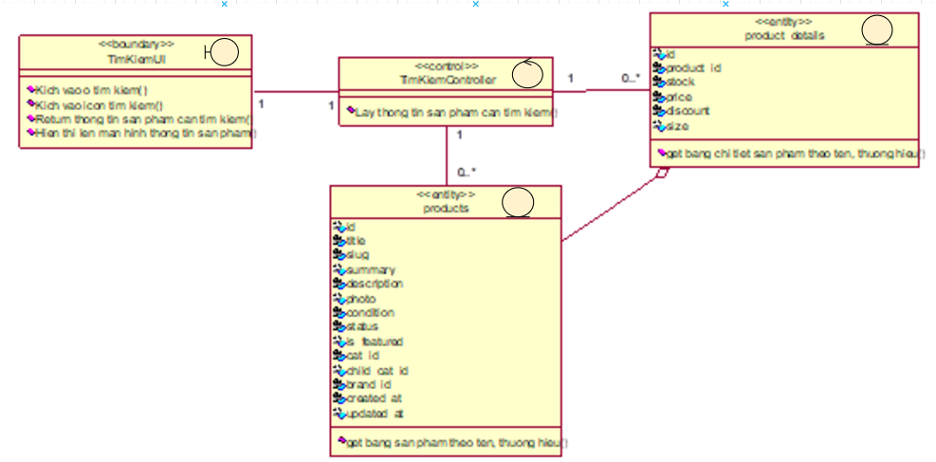

*Hình 16: Biểu đồ lớp tìm kiếm sản phẩm*

* Quản lý giỏ hàng

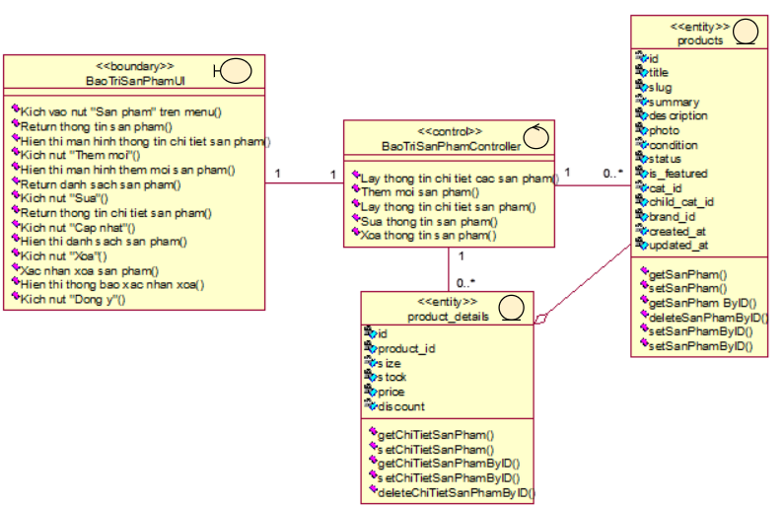

*Hình 17: Biểu đồ lớp quản lý giỏ hàng*

* Quản lý sản phẩm

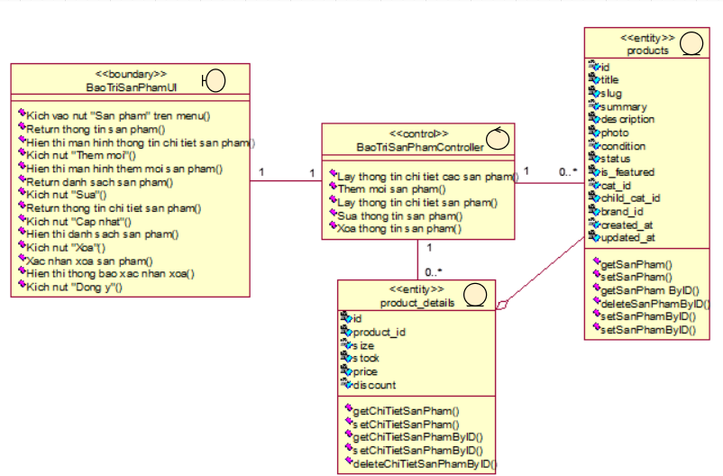

*Hình 18: Biểu đồ lớp quản lý sản phẩm*

* Quản lý đơn hàng

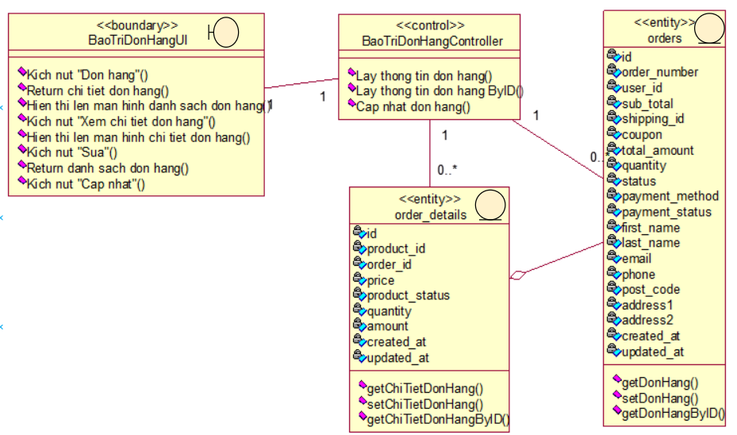

*Hình 19: Biểu đồ lớp quản lý đơn hàng*

## 3.3 Biểu đồ trạng thái

* Admin
* Quản lý sản phẩm

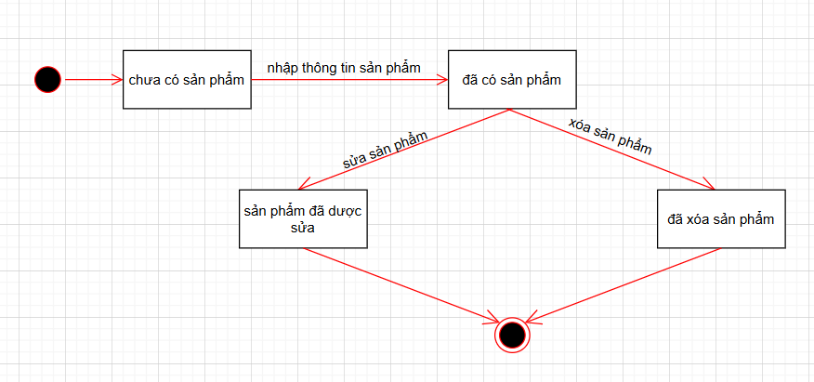

*Hình 20: Biểu đồ trạng thái quản lý sản phẩm*

* Quản lý tài khoản

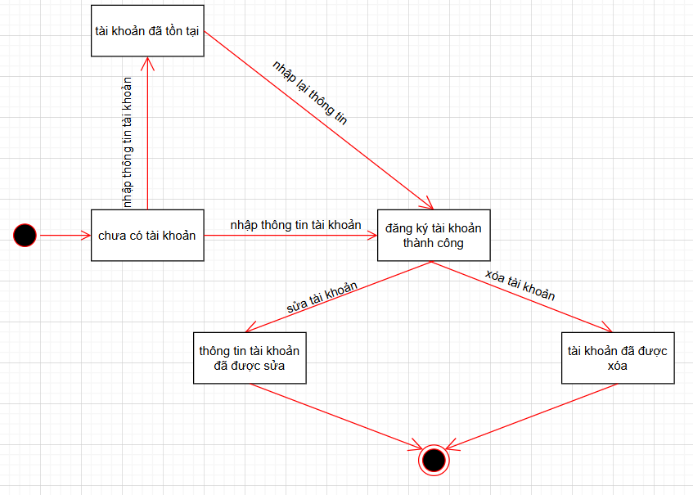

*Hình 21: Biểu đồ trạng thái quản lý tài khoản Admin*

* Quản lý đơn hàng

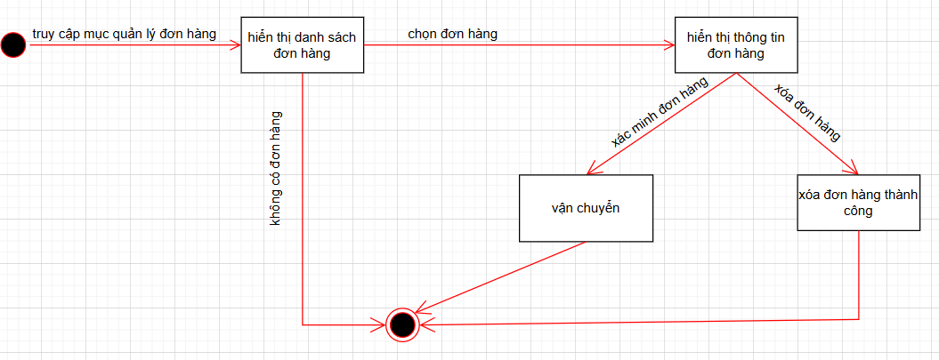

*Hình 22: Biểu đồ trạng thái quản lý đơn hàng*

* User
* Quản lý tài khoản

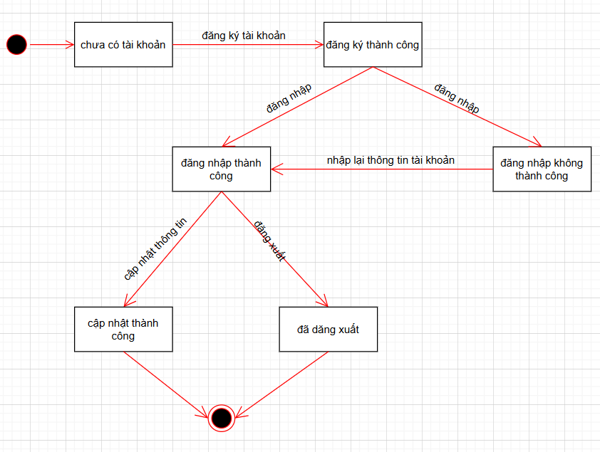

*Hình 23: Biểu đồ trạng thái quản lý tài khoản User*

* Quản lý sản phẩm yêu thích

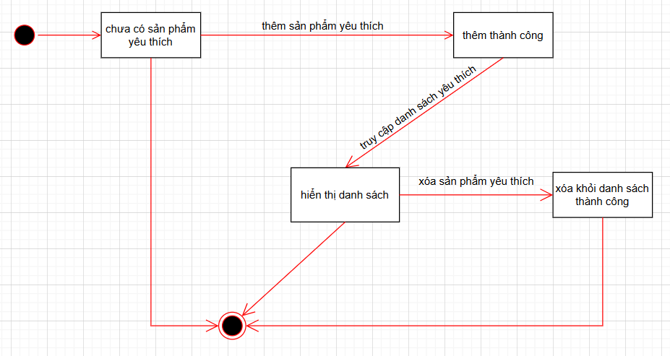

*Hình 24: Biểu đồ trạng thái quản lý sản phẩm yêu thích*

* Quản lý giỏ hàng

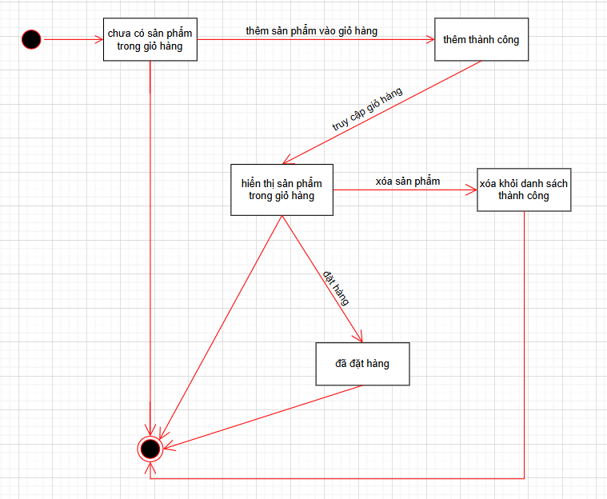

*Hình 25: Biểu đồ trạng thái quản lý giỏ hàng*

## 3.4 Biểu đồ hoạt động

* Đăng nhập
* Admin

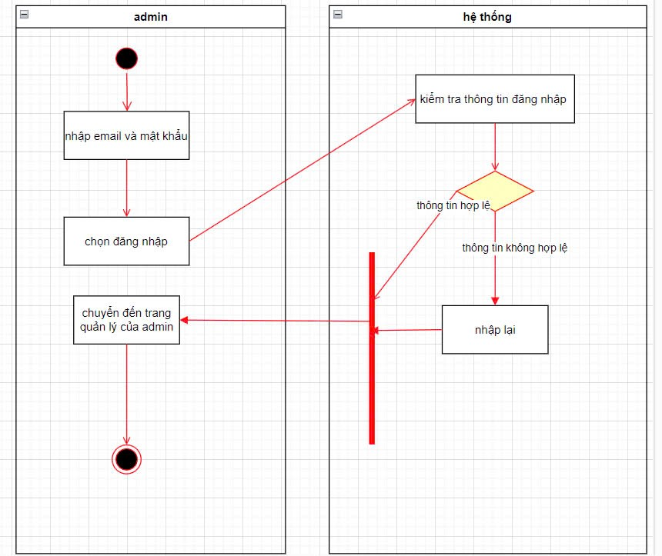

*Hình 26: Biểu đồ hoạt động đăng nhập Admin*

* User

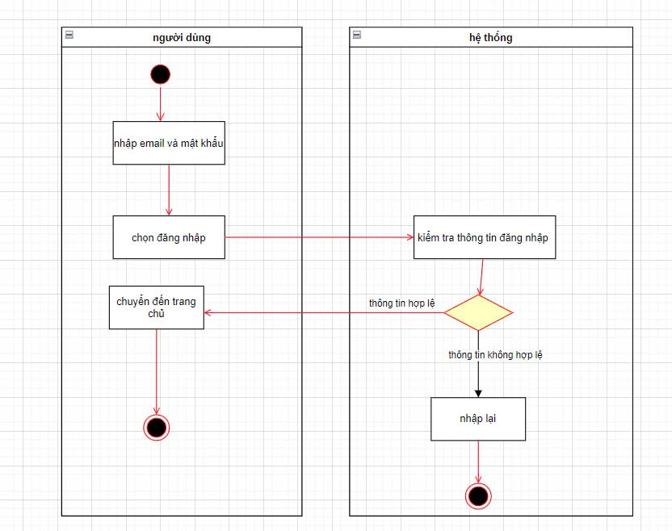

*Hình 27: Biểu đồ hoạt động đăng nhập User*

* Quản lý giỏ hàng
* Xem giỏ hàng

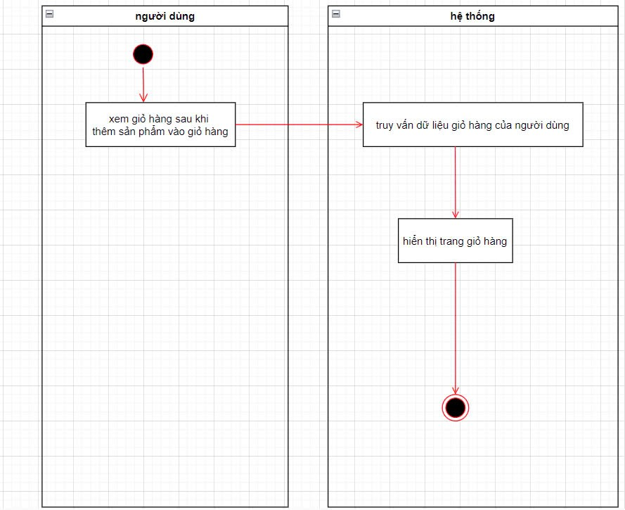

*Hình 28: Biểu đồ hoạt động xem giỏ hàng*

* Xóa sản phẩm khỏi giỏ hàng

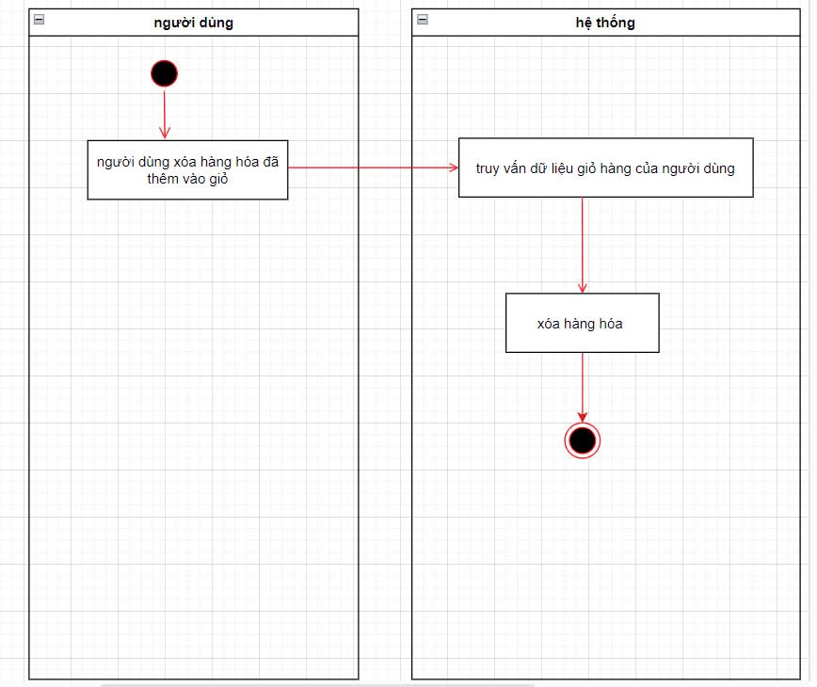

*Hình 29: Biểu đồ hoạt động xóa sản phẩm khỏi giỏ hàng*

* Thêm sản phẩm vào giỏ hàng

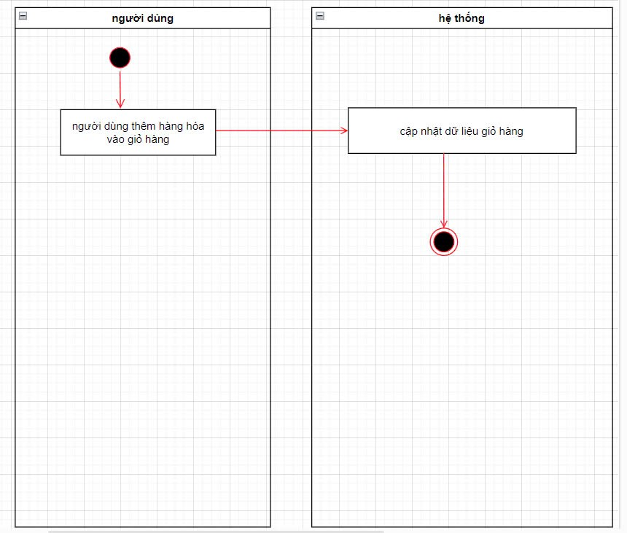

*Hình 30: Biểu đồ hoạt động thêm sản phẩm vào giỏ hàng*

* Quản lý người dùng
* Chỉnh sửa người dùng

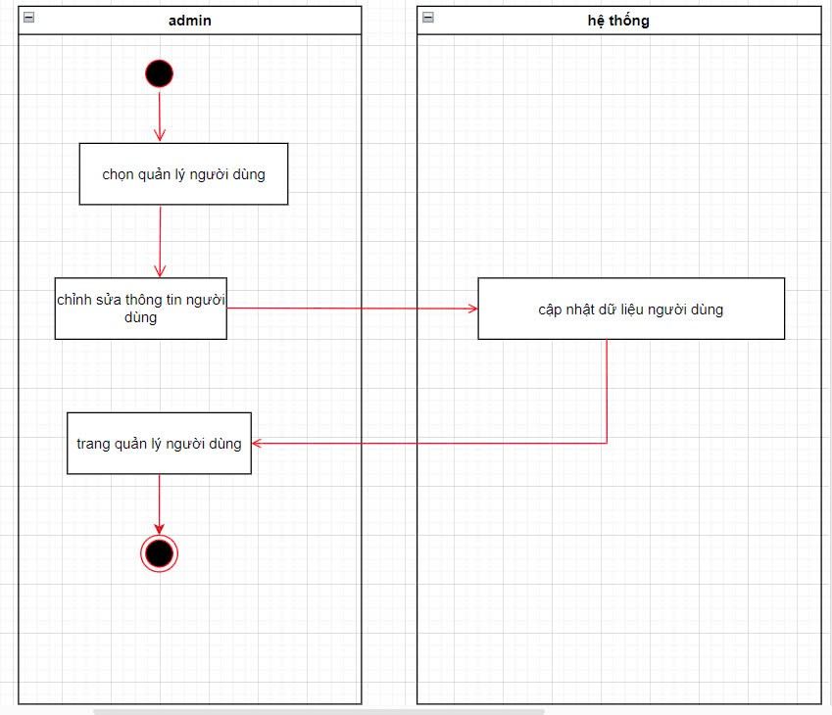

*Hình 31: Biểu đồ hoạt động chỉnh sửa người dùng*

* Xóa người dùng

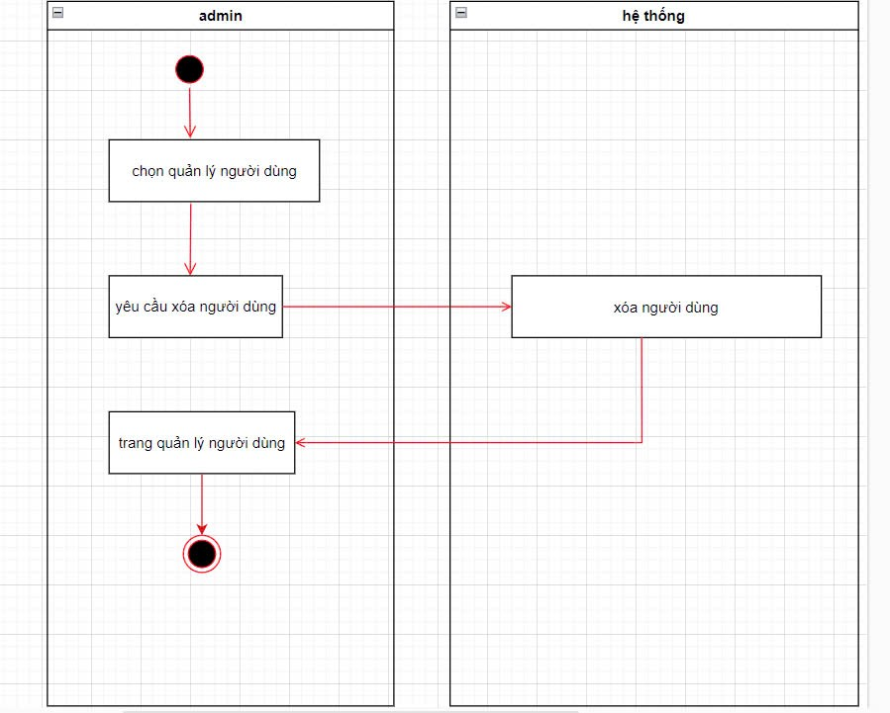

*Hình 32: Biểu đồ hoạt động xóa người dùng*

* Quản lý sản phẩm
* Thêm sản phẩm

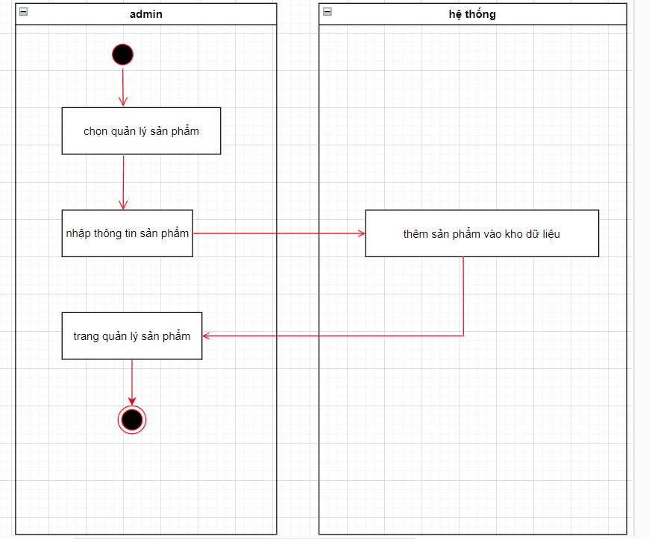

*Hình 33: Biểu đồ hoạt động thêm sản phẩm*

* Cập nhật sản phẩm

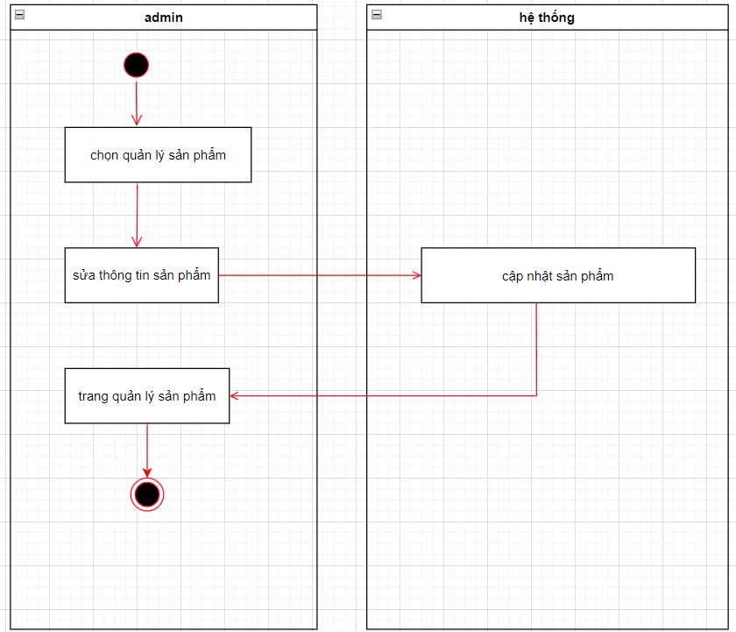

*Hình 34: Biểu đồ hoạt động cập nhật sản phẩm*

* Xóa sản phẩm

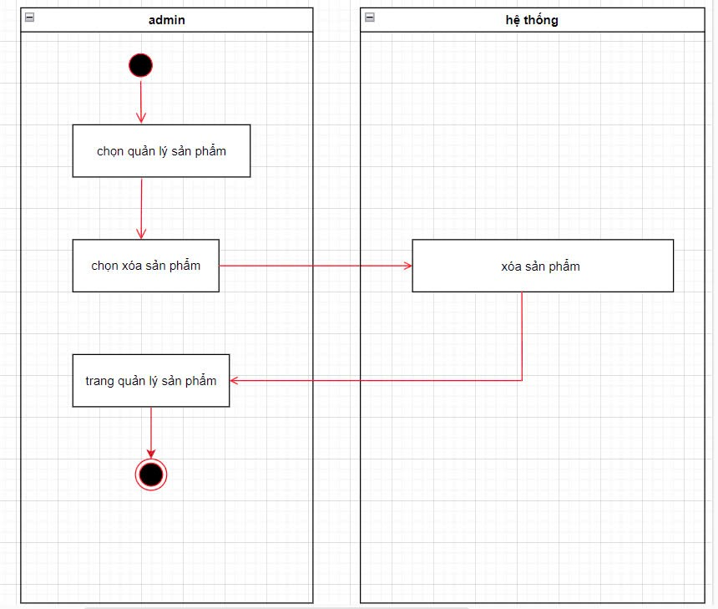

*Hình 35: Biểu đồ hoạt động xóa sản phẩm*

* Quản lý slider
* Thêm slider

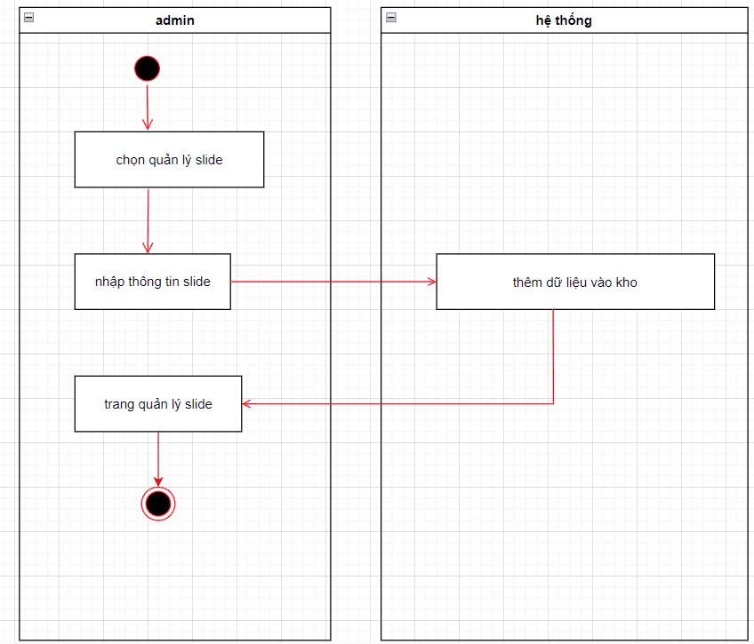

*Hình 36: Biểu đồ hoạt động thêm slider*

* Cập nhật slider

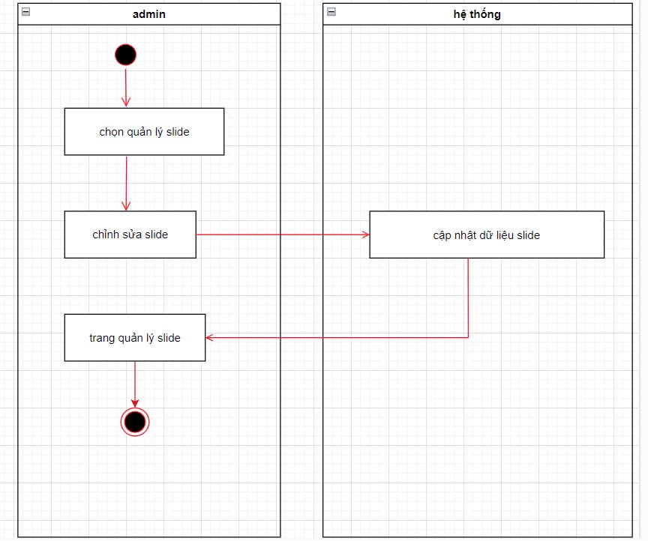

*Hình 37: Biểu đồ hoạt động cập nhật slider*

* Xóa slider

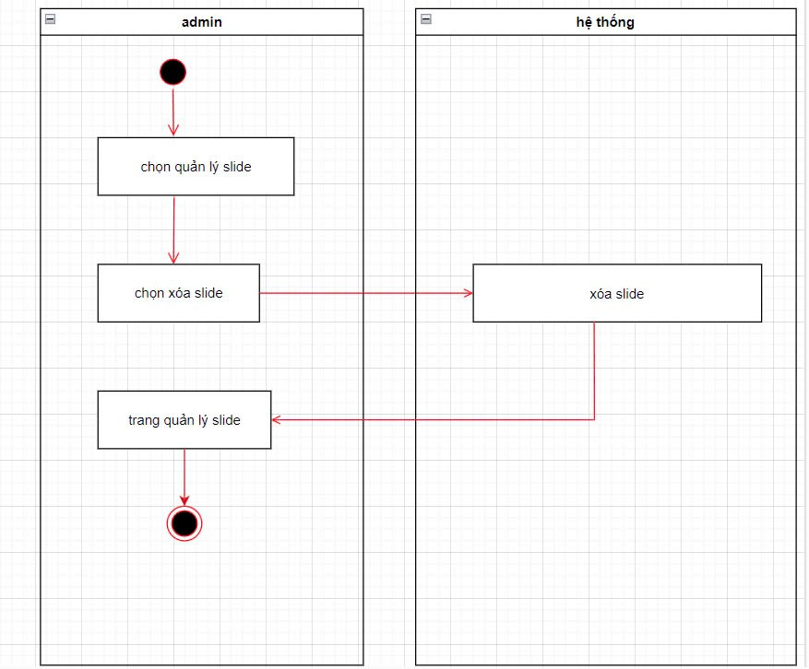

*Hình 38: Biểu đồ hoạt động xóa slider*

## 3.5 Biểu đồ trình tự

* Admin
* Biểu đồ trình tự Đăng nhập

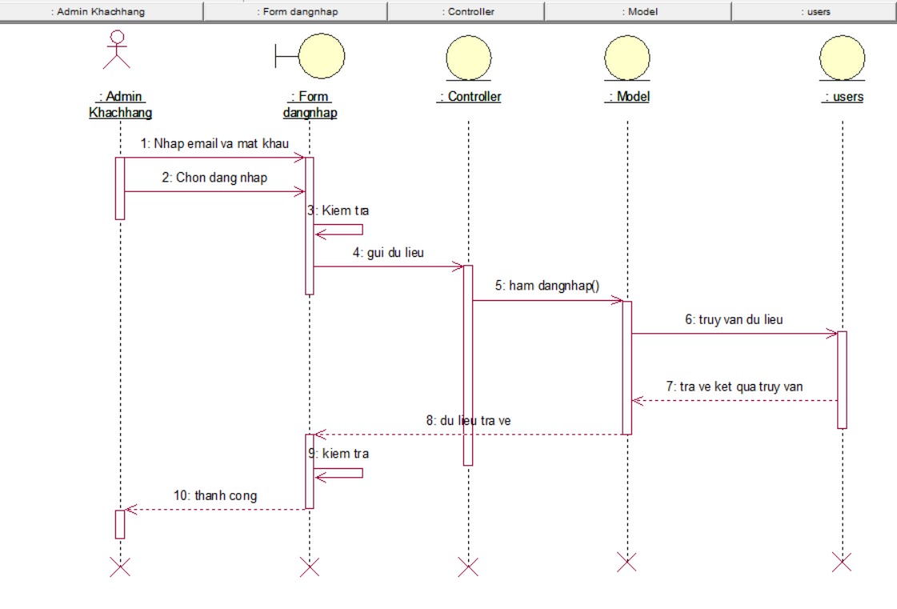

*Hình 39: Biểu đồ trình tự Đăng nhập Admin*

* Biểu đồ trình tự Thêm người dùng

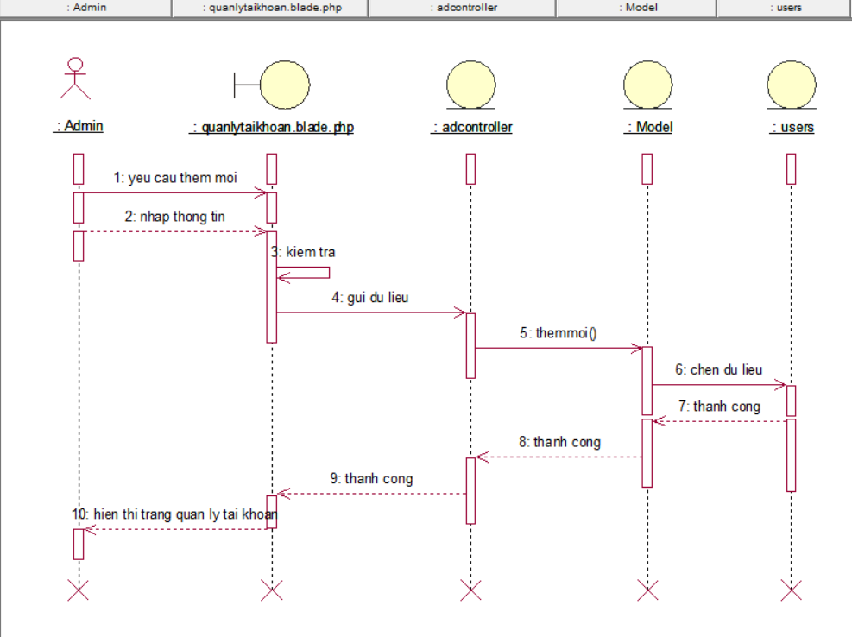

*Hình 40: Biểu đồ trình tự Thêm người dùng*

* Biểu đồ trình tự Chỉnh sửa người dùng

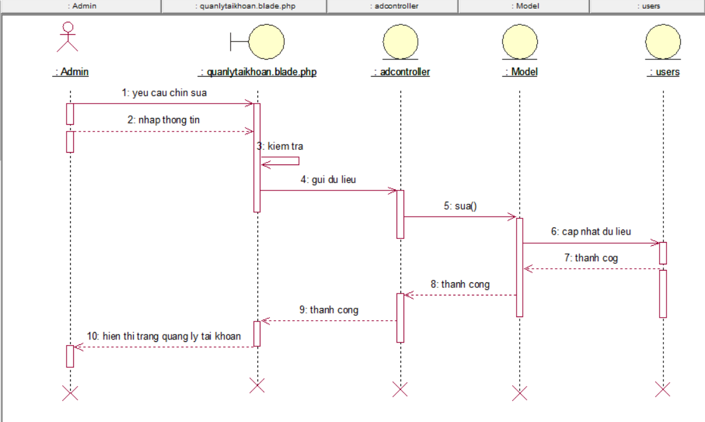

*Hình 41: Biểu đồ trình tự Chỉnh sửa người dùng*

* Biểu đồ trình tự Xóa người dùng

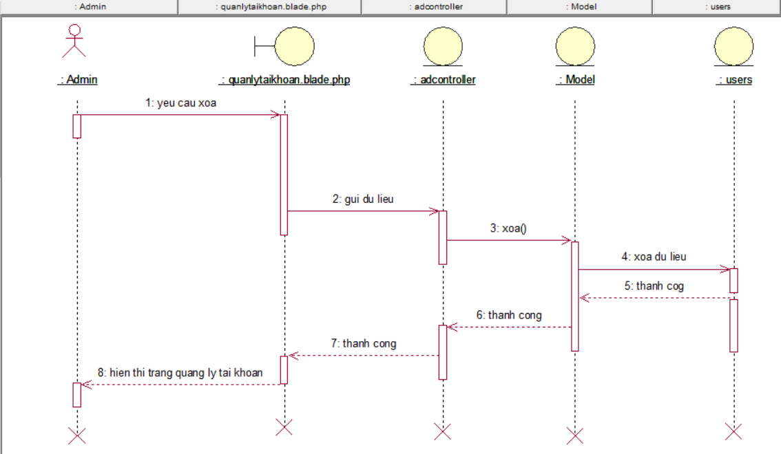

*Hình 42: Biểu đồ trình tự Xóa người dùng*

* Biểu đồ trình tự Thêm sản phẩm

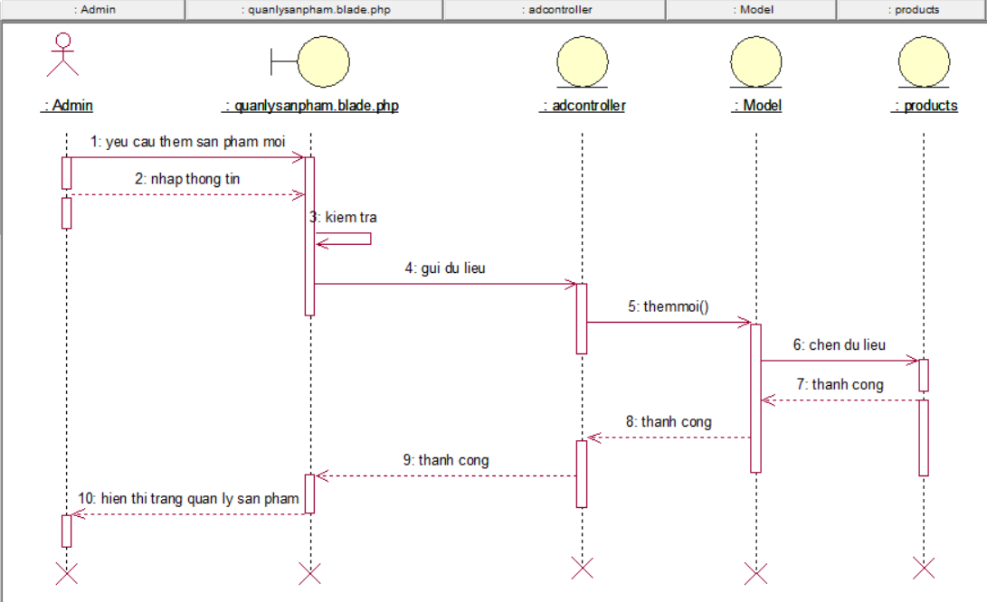

*Hình 43: Biểu đồ trình tự Thêm sản phẩm*

* Biểu đồ trình tự Chỉnh sửa sản phẩm

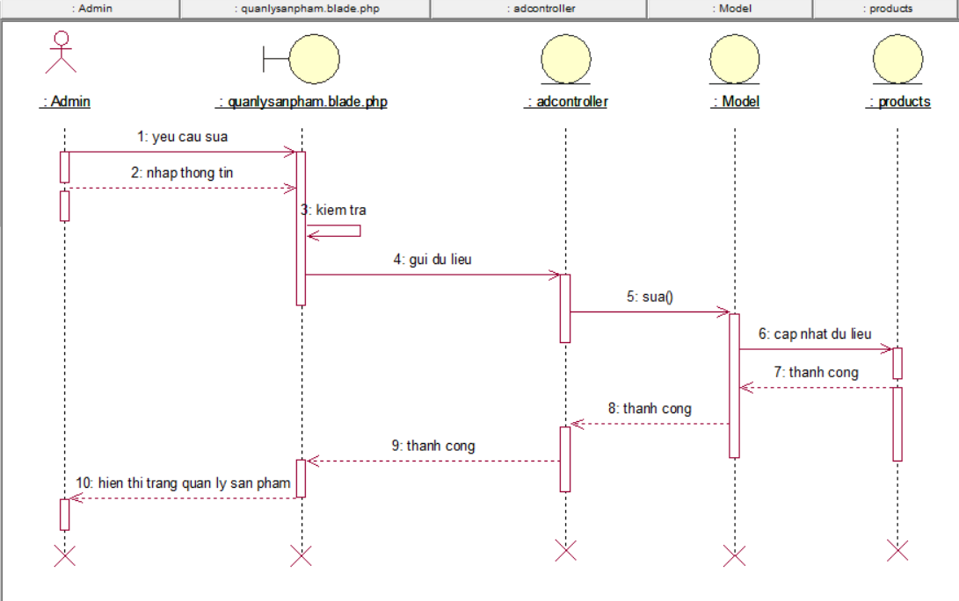

*Hình 44: Biểu đồ trình tự Chỉnh sửa sản phẩm*

* Biểu đồ trình tự Xóa sản phẩm

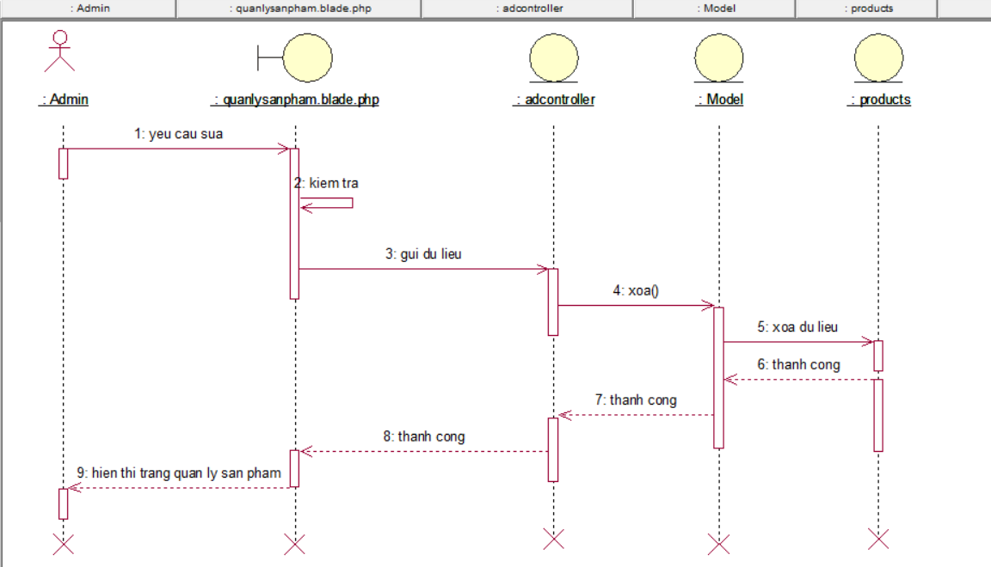

*Hình 45: Biểu đồ trình tự Xóa sản phẩm*

* Biểu đồ trình tự Thêm slider

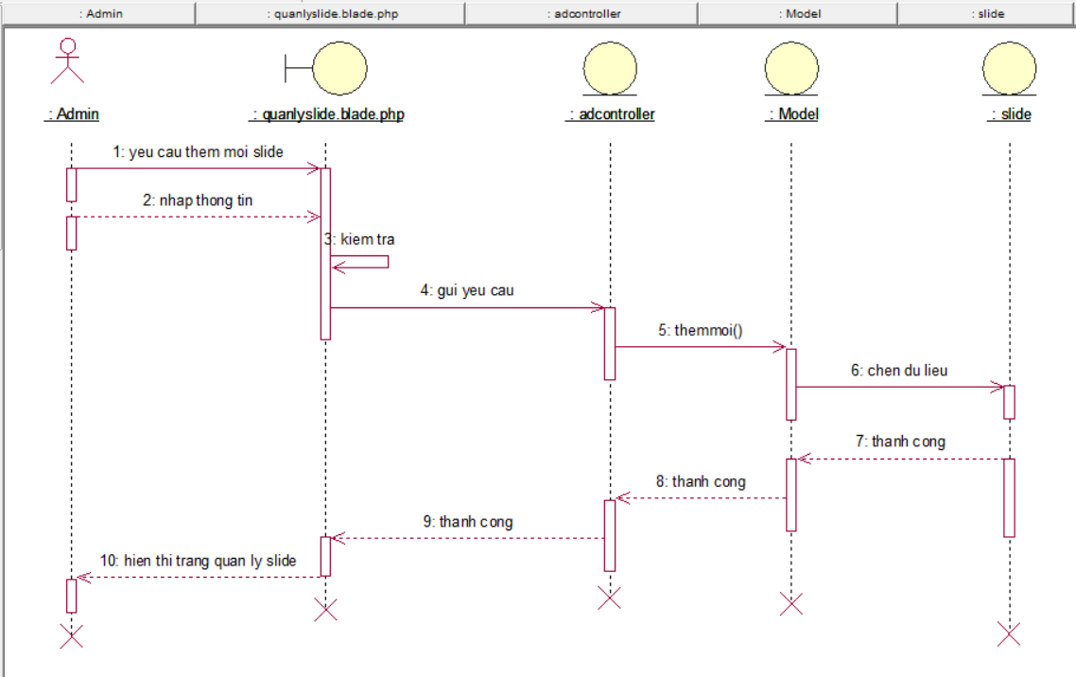

*Hình 46: Biểu đồ trình tự Thêm slider*

* Biểu đồ trình tự Chỉnh sửa slider

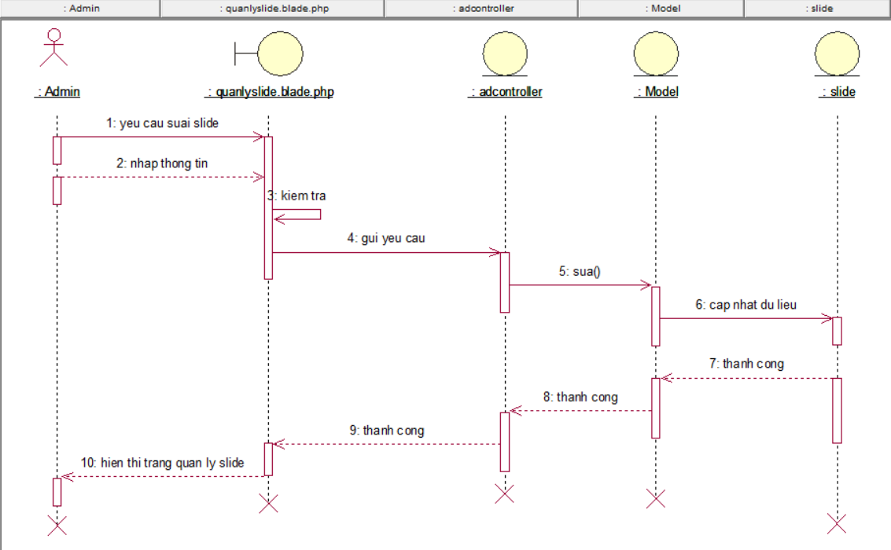

Hình 47: Biểu đồ trình tự Chỉnh sửa slider

* Biểu đồ trình tự Xóa slider

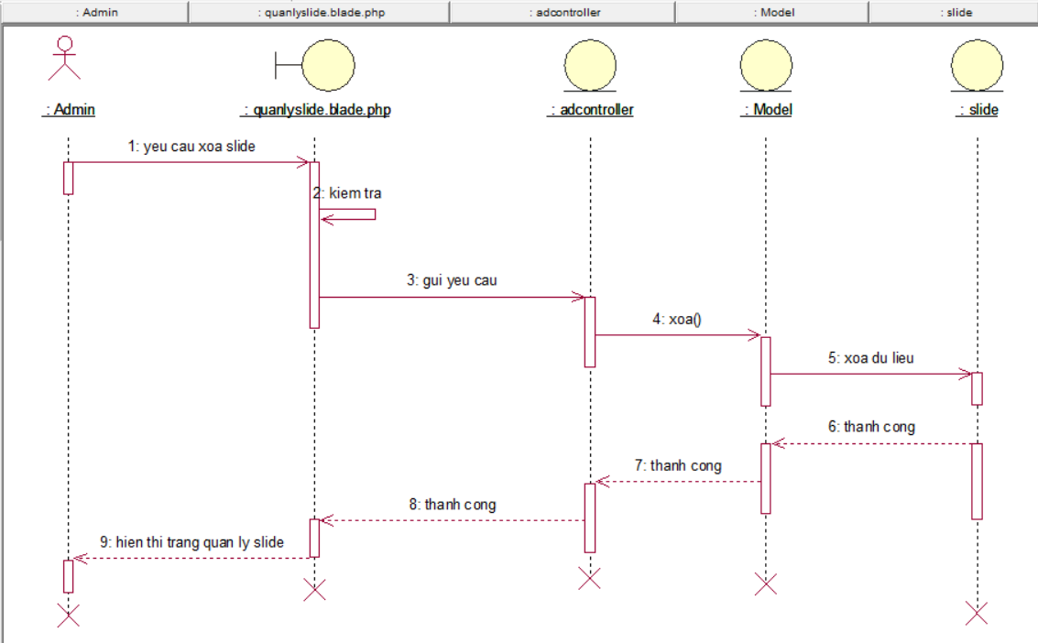

Hình 48: Biểu đồ trình tự Xóa slider

* User
* Biểu đồ trình tự đăng nhập



*Hình 49: Biểu đồ trình tự đăng nhập User*

* Biểu đồ trình tự thêm sản phẩm vào giỏ hàng

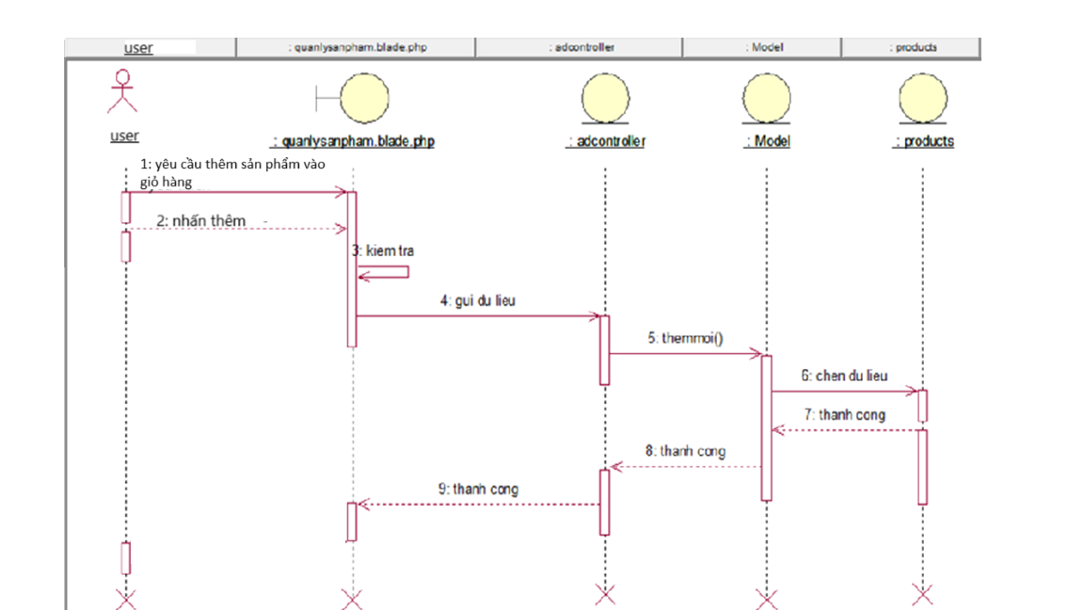

*Hình 50: Biểu đồ trình tự thêm sản phẩm vào giỏ hàng*

* Biểu đồ trình tự xem giỏ hàng

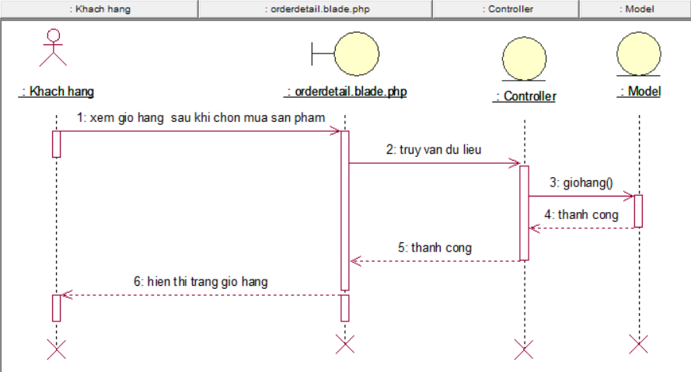

*Hình 51: Biểu đồ trình tự xem giỏ hàng*

* Biểu đồ trình tự xóa sản phẩm khỏi giỏ hàng

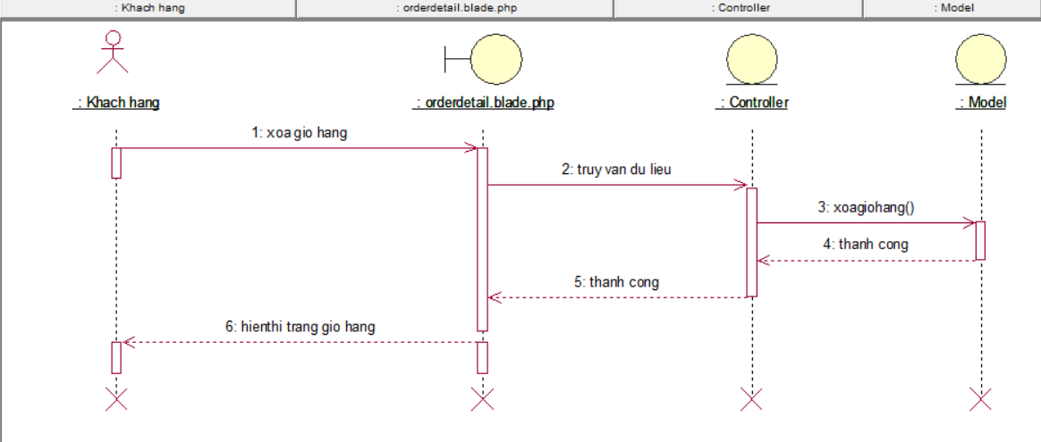

*Hình 52: Biểu đồ trình tự xóa sản phẩm khỏi giỏ hàng*

* Biểu đồ trình tự thêm sản phẩm yêu thích

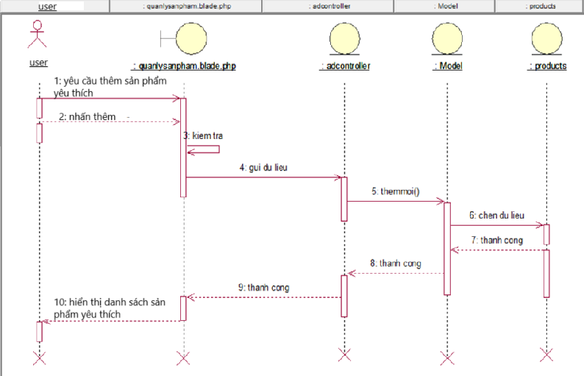

*Hình 53: Biểu đồ trình tự thêm sản phẩm yêu thích*

* Biểu đồ trình tự Xóa sản phẩm khỏi danh sách yêu thích

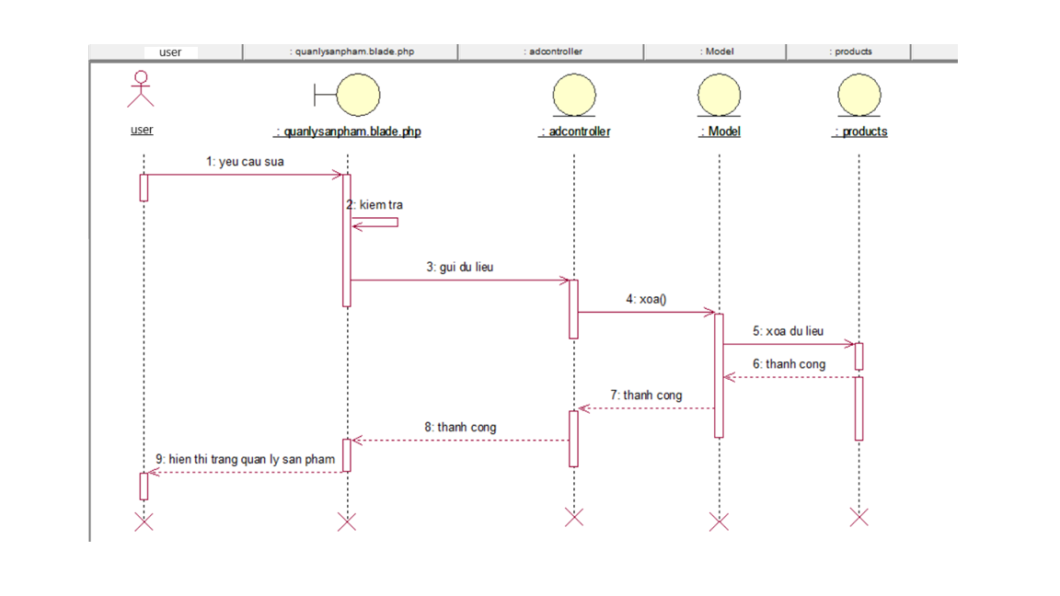

*Hình 54: Biểu đồ trình tự Xóa sản phẩm khỏi danh sách yêu thích*

## 3.6 Biểu đồ triển khai

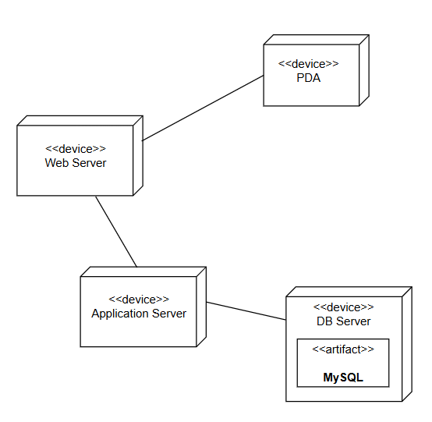

*Hình 55: Biểu đồ triển khai*

## 3.7 Biểu đồ thành phần

* Admin

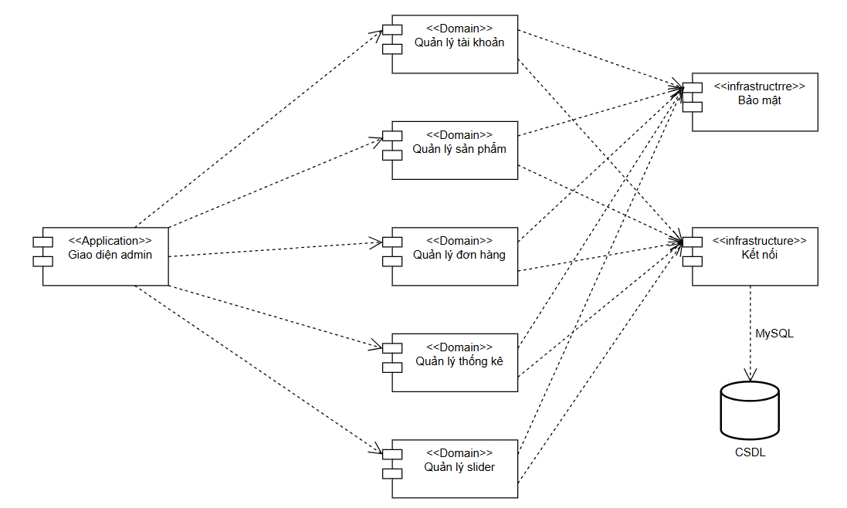

*Hình 56: Biểu đồ thành phần Admin*

* User

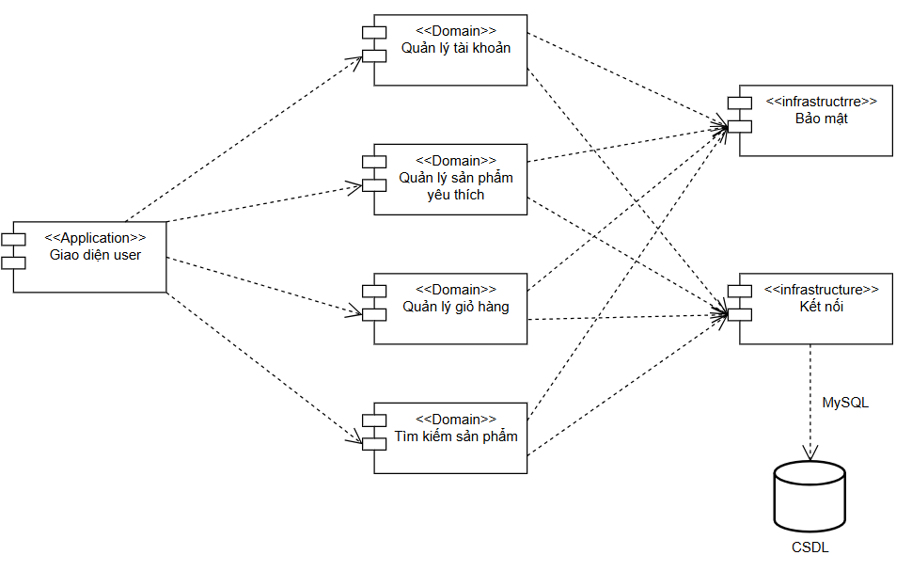

*Hình 57: Biểu đồ thành phần User*

# Chương 4: Thiết kế và cài đặt cơ sở dữ liệu

## 4.1 Mô hình ràng buộc

### 4.1.1 Mô hình thực thể liên kết EDR

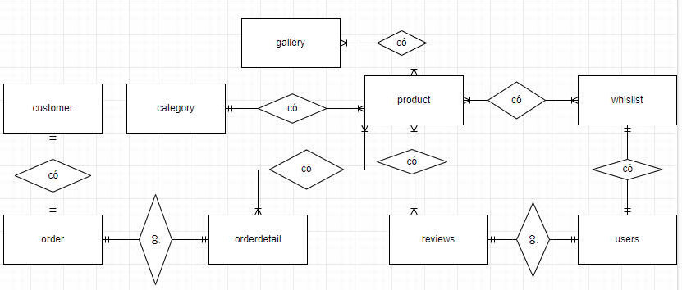

*Hình 58: Mô hình thực thể liên kết EDR*

### 4.1.2 Mô hình chi tiết các thực thể

* Tài khoản

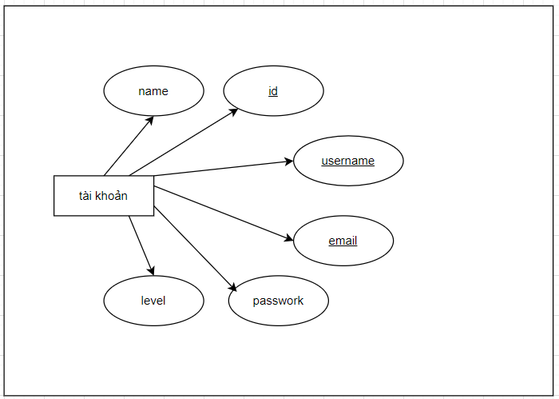

*Hình 59: Mô hình chi tiết thực thể tài khoản*

* Sản phẩm

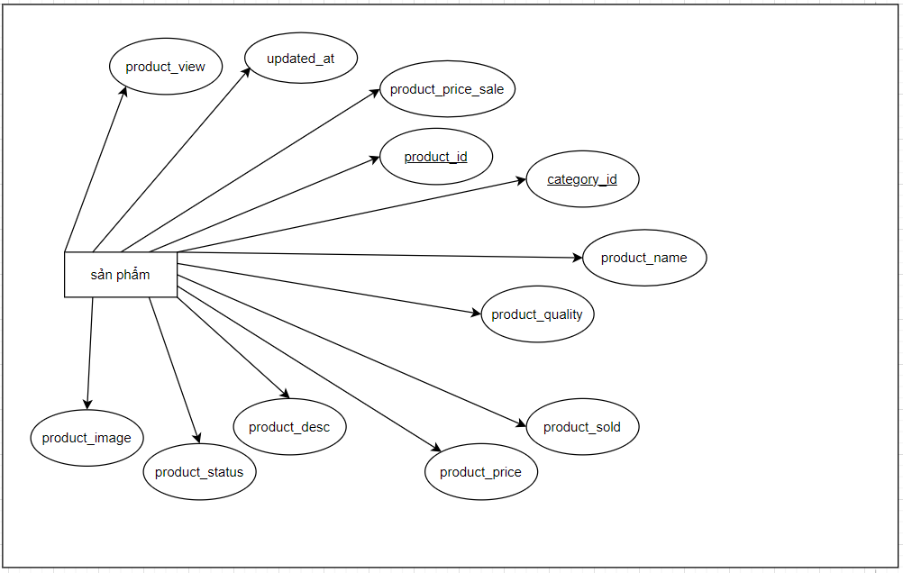

*Hình 60: Mô hình chi tiết thực thể sản phẩm*

* Đơn hàng

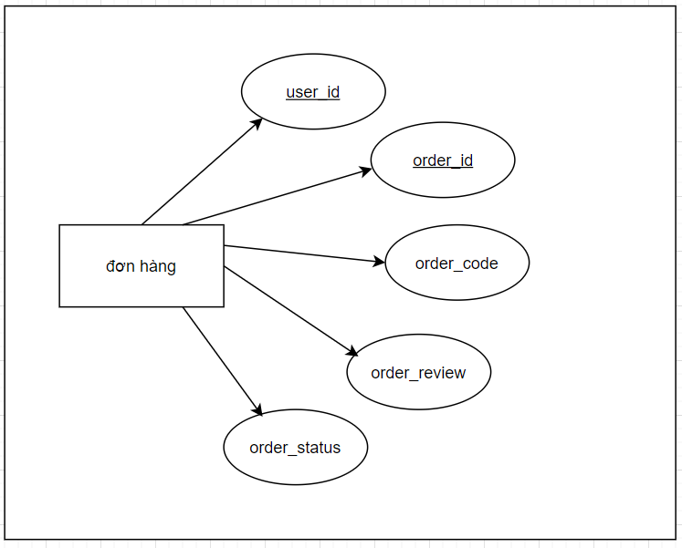

*Hình 61: Mô hình chi tiết thực thể đơn hàng*

* Hóa đơn

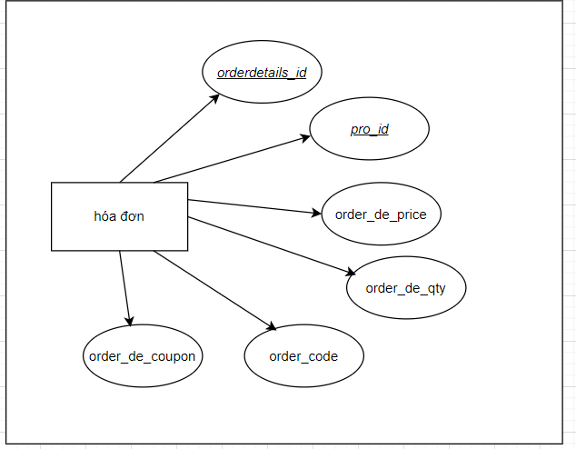

*Hình 62: Mô hình chi tiết thực thể hóa đơn*

* Đặt hàng

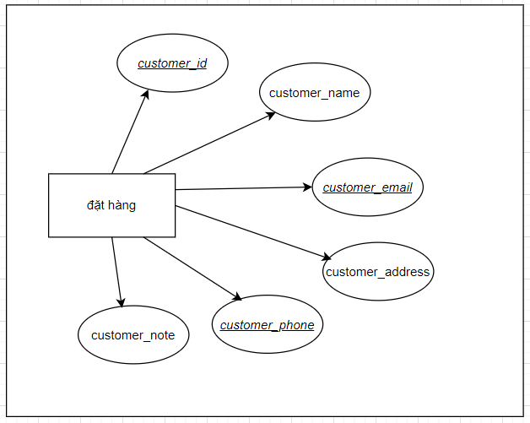

*Hình 63: Mô hình chi tiết thực thể đặt hàng*

* Thể loại

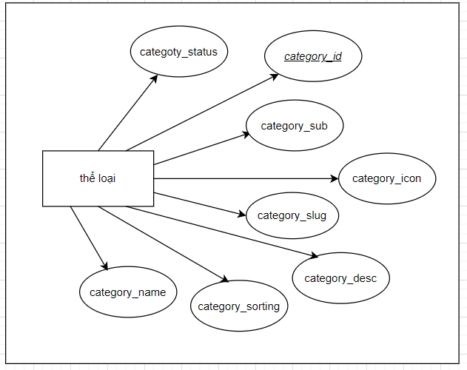

*Hình 64: Mô hình chi tiết thực thể thể loại*

* Mã giảm giá

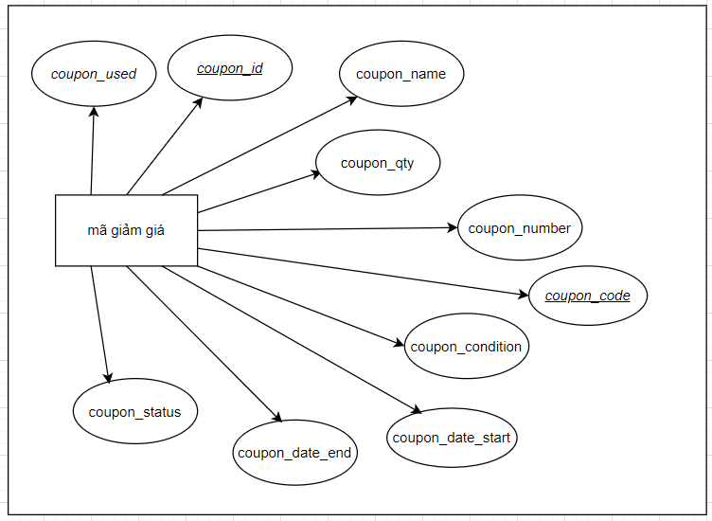

*Hình 65: Mô hình chi tiết thực thể mã giảm giá*

* Slider

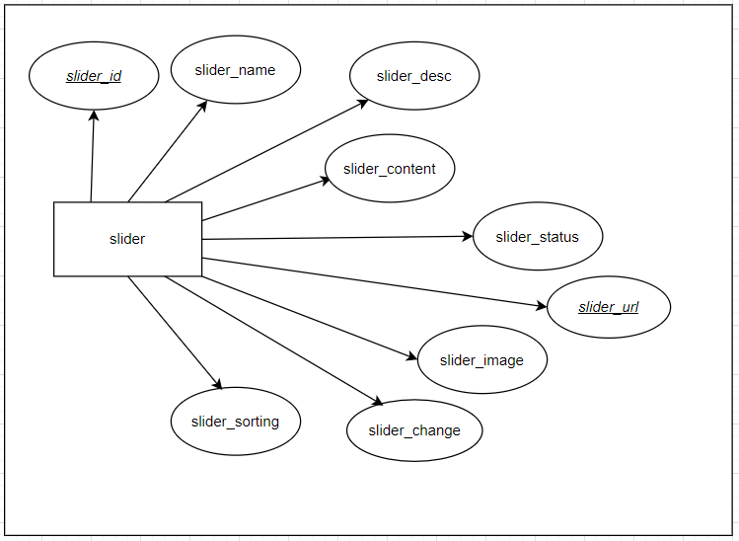

*Hình 66: Mô hình chi tiết thực thể slider*

* Đánh giá sản phẩm

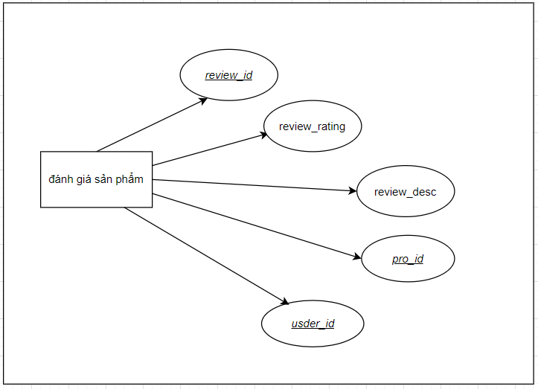

*Hình 67: Mô hình chi tiết thực thể sản phẩm*

* Doanh thu

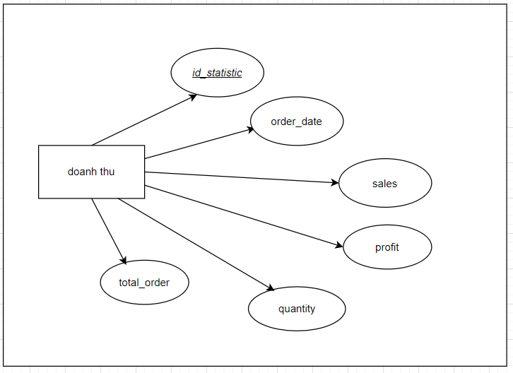

*Hình 68: Mô hình chi tiết thực thể doanh thu*

## 4.2. Các ràng buộc

* Bảng chứa thông tin tài khoản

|  |  |  |  |
| --- | --- | --- | --- |
| Field name | Type | Max Length | Descrition |
| id | Int | 10 | Lưu id Khách hàng (KH), tự động tăng |
| name | varchar | 255 | Lưu họ và tên |
| username | varchar | 255 | Lưu tên đăng nhập |
| email | varchar | 255 | Lưu email |
| password | varchar | 255 | Lưu mật khẩu |
| level | int | 10 | Lưu quyền hạn |

* Bảng chứa thông tin sản phẩm

|  |  |  |  |
| --- | --- | --- | --- |
| Field name | Type | Max Length | Descrition |
| product_id | int | 10 | Lưu id sản phẩm (SP), tự động tăng |
| category_id | int | 10 | Lưu id loại sản phẩm |
| product_name | varchar | 255 | Lưu tên sản phẩm |
| product_quantity | int | 10 | Lưu số lượng sản phẩm |
| product_sold | int | 10 | Lưu số lượng sản phẩm đã mua |
| product_price | int | 10 | Lưu giá sản phẩm |
| product_price_sale | int | 10 | Lưu giá khuyến mãi sản phẩm |
| product_slug | varchar | 255 | Lưu đường dẫn chuẩn SEO sản phẩm |
| product_desc | varchar | 255 | Lưu mô tả sản phẩm |
| product_image | varchar | 255 | Lưu hình ảnh sản phẩm |
| product_status | int | 10 | Lưu trạng thái sản phẩm |
| product_view | int | 10 | Lưu lượt xem sản phẩm |
| updated_at | varchar | 255 | Lưu ngày, giờ giảm giá sản phẩm |

* Bảng chứa thông tin đơn hàng

|  |  |  |  |
| --- | --- | --- | --- |
| Field name | Type | Max Length | Descrition |
| order_id | int | 10 | Lưu id đơn hàng, tự động tăng |
| user_id | int | 10 | Lưu id khách hàng đặt đơn |
| order_review | varchar | 255 | Lưu trạng tháng đánh giá |
| order_code | varchar | 255 | Lưu mã đơn hàng |
| order_status | float |  | Lưu trạng thái đơn hàng |

* Bảng chứa thông tin hóa đơn

|  |  |  |  |
| --- | --- | --- | --- |
| Field name | Type | Max Length | Descrition |
| orderdetails_id | int | 10 | Lưu id chi tiết đơn hàng, tự động tăng |
| pro_id | int | 10 | Lưu id sản phẩm |
| order_de_price | int | 10 | Lưu giá sản phẩm |
| order_de_qty | int | 10 | Lưu số lượng đặt hàng |
| order_code | varchar | 255 | Lưu mã đơn hàng |
| order_de_coupon | varchar | 255 | Lưu mã giãm giá |

* Bảng chứa thông tin khách hàng đặt hàng

|  |  |  |  |
| --- | --- | --- | --- |
| Field name | Type | Max Length | Descrition |
| customer_id | int | 10 | Lưu id KH đã đặt hàng, tự động tăng |
| customer_name | varchar | 255 | Lưu tên của KH đã đặt hàng |
| customer_email | varchar | 255 | Lưu email của KH đã đặt hàng |
| customer_address | varchar | 255 | Lưu địa chỉ của KH đã đặt hàng |
| customer_phone | varchar | 255 | Lưu số điện thoại của KH đã đặt hàng |
| customer_note | varchar | 255 | Lưu ghi chú của KH đã đặt hàng |

* Bảng chứa thông tin yêu thích

|  |  |  |  |
| --- | --- | --- | --- |
| Field name | Type | Max Length | Descrition |
| wishlist _id | int | 10 | Lưu id, tự động tăng |
| user_id | int | 10 | Lưu id của KH |
| Pro_id | int | 10 | Lưu id sản phẩm |

* Bảng chứa thông tin thể loại

|  |  |  |  |
| --- | --- | --- | --- |
| Field name | Type | Max Length | Descrition |
| category_id | int | 10 | Lưu id, tự động tăng |
| category_name | varchar | 255 | Lưu tên thể loại |
| category_sub | int |  | Lưu các category_id con |
| category_icon | varchar | 255 | Lưu icon category |
| category_slug | varchar | 255 | Lưu đường dẫn thể loại chuần SEO |
| category_desc | text |  | Lưu mô tả thể loại |
| category_status | int | 10 | Lưu trạng thái thể loại |
| category_sorting | int | 10 | Lưu thứ tự sắp xếp thể loại |

* Bảng chứa thông tin mã giảm giá

|  |  |  |  |
| --- | --- | --- | --- |
| Field name | Type | Max Length | Descrition |
| coupon_id | int | 10 | Lưu id mã giảm giá, tự động tăng |
| coupon_name | varchar | 255 | Lưu tên mã giảm giá |
| coupon_qty | int | 50 | Lưu số lượng mã giảm giá |
| coupon_number | int | 50 | Lưu số tiền hoặc số phần trăm giảm giá |
| coupon_code | varchar | 255 | Lưu mã giảm giá |
| coupon_condition | varchar | 255 | Lưu hình thức giảm giá |
| coupon_date_start | varchar | 255 | Lưu ngày bắt đầu giảm giá |
| coupon_date_end | varchar | 255 | Lưu ngày kết thúc giảm giá |
| coupon_status | int | 10 | Lưu trạng thái mã giảm giá |
| coupon_used | varchar | 255 | Lưu id người dùng sử dụng mã giảm giá |

* Bảng chứa thông tin slider

|  |  |  |  |
| --- | --- | --- | --- |
| Field name | Type | Max Length | Descrition |
| slider_id | int | 10 | Lưu id slide, tự động tăng |
| slider_name | varchar | 255 | Lưu tên slider |
| slider_desc | varchar | 255 | Lưu mô tả slider |
| slider_content | varchar | 255 | Lưu mô tả slider |
| slider_status | int | 10 | Lưu trạng thái slider |
| slider_url | varchar | 255 | Lưu đường dẫn slide |
| slider_image | varchar | 255 | Lưu hình ảnh slide |
| slider_status | int | 10 | Lưu trạng thái slide |
| slider_sorting | int | 10 | Lưu thứ tự sắp xếp slider |
| slider_change | int | 11 | Lưu trạng thái màu chữ |

* Bảng chứa thông tin đánh giá sản phẩm

|  |  |  |  |
| --- | --- | --- | --- |
| Field name | Type | Max Length | Descrition |
| review_id | int | 10 | Lưu id đánh giá, tự động tăng |
| review_rating | int | 10 | Lưu số sao đánh giá |
| review_desc | varchar | 255 | Lưu bình luận đánh giá |
| pro_id | int | 10 | Lưu id sản phẩm |
| user_id | int | 10 | Lưu id khách hàng |

* Bảng chứa thông tin doanh thu

|  |  |  |  |
| --- | --- | --- | --- |
| Field name | Type | Max Length | Descrition |
| id_statistic | int | 10 | Lưu id doanh thu, tự động tăng |
| order_date | varchar | 255 | Lưu ngày đã bán hàng |
| sales | int | 10 | Lưu số tiền bán |
| profit | int | 10 | Lưu số tiền lãi |
| quantity | int | 10 | Lưu số lượng đã bán |
| total_order | int | 10 | Lưu tổng lượt đặt |

* Bảng chứa thông tin ảnh chi tiết sản phẩm

|  |  |  |  |
| --- | --- | --- | --- |
| Field name | Type | Max Length | Descrition |
| gallery_id | int | 10 | Lưu id truy cập, tự động tăng |
| gallery_image | varchar | 255 | Lưu hình ảnh |
| pro_id | int | 10 | Lưu id sản phẩm |

## 4.3 Cài đặt CSDL

### 4.3.1 Tạo CSDL

|  |
| --- |
| -- Kết nối vào MySQL bằng tài khoản root hoặc tài khoản có quyền quản trị  -- Tạo cơ sở dữ liệu mới  CREATE DATABASE fashion_shop;  -- Sử dụng cơ sở dữ liệu vừa tạo  USE fashion_shop; |

* Bảng chứa thông tin tài khoản

|  |
| --- |
| CREATE TABLE `users` (  `id` bigint(20) UNSIGNED NOT NULL,  `name` varchar(255) COLLATE utf8mb4_unicode_ci NOT NULL,  `username` varchar(255) COLLATE utf8mb4_unicode_ci NOT NULL,  `email` varchar(255) COLLATE utf8mb4_unicode_ci NOT NULL,  `password` varchar(255) COLLATE utf8mb4_unicode_ci NOT NULL,  `level` tinyint(4) NOT NULL,  `remember_token` varchar(100) COLLATE utf8mb4_unicode_ci DEFAULT NULL,  `created_at` timestamp NULL DEFAULT NULL,  `updated_at` timestamp NULL DEFAULT NULL  ) |

* Bảng chứa thông tin sản phẩm

|  |
| --- |
| CREATE TABLE `product` (  `product_id` bigint(20) UNSIGNED NOT NULL,  `product_name` varchar(255) COLLATE utf8mb4_unicode_ci NOT NULL,  `product_slug` varchar(255) COLLATE utf8mb4_unicode_ci NOT NULL,  `category_id` bigint(20) UNSIGNED NOT NULL,  `product_desc` text COLLATE utf8mb4_unicode_ci NOT NULL,  `product_price` bigint(20) NOT NULL,  `product_price_sale` bigint(20) NOT NULL,  `product_quantity` int(11) NOT NULL,  `product_view` int(11) NOT NULL,  `product_image` varchar(255) COLLATE utf8mb4_unicode_ci NOT NULL,  `product_sold` int(11) NOT NULL,  `product_status` tinyint(4) NOT NULL,  `created_at` timestamp NULL DEFAULT NULL,  `updated_at` timestamp NULL DEFAULT NULL  ) |

* Bảng chứa thông tin đơn hàng

|  |
| --- |
| CREATE TABLE `order` (  `order_id` bigint(20) UNSIGNED NOT NULL,  `user_id` bigint(20) NOT NULL,  `order_code` bigint(20) UNSIGNED NOT NULL,  `order_status` tinyint(4) NOT NULL,  `order_review` tinyint(4) NOT NULL,  `created_at` timestamp NULL DEFAULT NULL,  `updated_at` timestamp NULL DEFAULT NULL  ) |

* Bảng chứa thông tin hóa đơn

|  |
| --- |
| CREATE TABLE `orderdetail` (  `orderdetail_id` bigint(20) UNSIGNED NOT NULL,  `order_code` bigint(20) UNSIGNED NOT NULL,  `pro_id` bigint(20) UNSIGNED NOT NULL,  `order_de_price` int(11) NOT NULL,  `order_de_qty` int(11) NOT NULL,  `order_de_coupon` varchar(255) COLLATE utf8mb4_unicode_ci NOT NULL,  `order_review` int(11) NOT NULL,  `created_at` timestamp NULL DEFAULT NULL,  `updated_at` timestamp NULL DEFAULT NULL  ) |

* Bảng chứa thông tin khách hàng đặt hàng

|  |
| --- |
| CREATE TABLE `customer` (  `customer_id` bigint(20) UNSIGNED NOT NULL,  `customer_name` varchar(255) COLLATE utf8mb4_unicode_ci NOT NULL,  `customer_address` varchar(255) COLLATE utf8mb4_unicode_ci NOT NULL,  `customer_phone` varchar(255) COLLATE utf8mb4_unicode_ci NOT NULL,  `customer_pay` varchar(255) COLLATE utf8mb4_unicode_ci NOT NULL,  `customer_code` bigint(20) UNSIGNED NOT NULL,  `customer_note` varchar(255) COLLATE utf8mb4_unicode_ci DEFAULT NULL,  `created_at` timestamp NULL DEFAULT NULL,  `updated_at` timestamp NULL DEFAULT NULL  ) |

* Bảng chứa thông tin thể loại

|  |
| --- |
| CREATE TABLE `category` (  `category_id` bigint(20) UNSIGNED NOT NULL,  `category_name` varchar(255) COLLATE utf8mb4_unicode_ci NOT NULL,  `category_icon` varchar(255) COLLATE utf8mb4_unicode_ci NOT NULL,  `category_sub` bigint(20) UNSIGNED DEFAULT NULL,  `category_slug` varchar(255) COLLATE utf8mb4_unicode_ci NOT NULL,  `category_sorting` int(11) NOT NULL,  `category_status` tinyint(4) NOT NULL,  `created_at` timestamp NULL DEFAULT NULL,  `updated_at` timestamp NULL DEFAULT NULL  ) |

* Bảng chứa thông tin mã giảm giá

|  |
| --- |
| CREATE TABLE `coupon` (  `coupon_id` bigint(20) UNSIGNED NOT NULL,  `coupon_code` varchar(50) COLLATE utf8mb4_unicode_ci NOT NULL,  `coupon_qty` int(11) NOT NULL,  `coupon_date_start` varchar(100) COLLATE utf8mb4_unicode_ci NOT NULL,  `coupon_date_end` varchar(100) COLLATE utf8mb4_unicode_ci NOT NULL,  `coupon_used` varchar(100) COLLATE utf8mb4_unicode_ci DEFAULT NULL,  `coupon_condition` int(11) NOT NULL,  `coupon_sale_number` int(11) NOT NULL,  `coupon_status` tinyint(4) NOT NULL,  `created_at` timestamp NULL DEFAULT NULL,  `updated_at` timestamp NULL DEFAULT NULL  ) |

* Bảng chứa thông tin slider

|  |
| --- |
| CREATE TABLE `slider` (  `slider_id` bigint(20) UNSIGNED NOT NULL,  `slider_name` varchar(255) COLLATE utf8mb4_unicode_ci NOT NULL,  `slider_desc` varchar(255) COLLATE utf8mb4_unicode_ci NOT NULL,  `slider_content` varchar(255) COLLATE utf8mb4_unicode_ci NOT NULL,  `slider_url` varchar(255) COLLATE utf8mb4_unicode_ci DEFAULT NULL,  `slider_image` varchar(255) COLLATE utf8mb4_unicode_ci NOT NULL,  `slider_sorting` int(11) NOT NULL,  `slider_status` tinyint(4) NOT NULL,  `slider_change` int(11) NOT NULL,  `created_at` timestamp NULL DEFAULT NULL,  `updated_at` timestamp NULL DEFAULT NULL  ) |

* Bảng chứa thông tin đánh giá sản phẩm

|  |
| --- |
| CREATE TABLE `reviews` (  `review_id` bigint(20) UNSIGNED NOT NULL,  `user_id` bigint(20) UNSIGNED NOT NULL,  `pro_id` bigint(20) UNSIGNED NOT NULL,  `review_rating` int(11) NOT NULL,  `review_desc` text COLLATE utf8mb4_unicode_ci NOT NULL,  `created_at` timestamp NULL DEFAULT NULL,  `updated_at` timestamp NULL DEFAULT NULL  ) |

* Bảng chứa thông tin doanh thu

|  |
| --- |
| CREATE TABLE `statistical` (  `id_statistic` int(11) NOT NULL,  `order_date` varchar(255) NOT NULL,  `sales` varchar(255) NOT NULL,  `profit` varchar(255) NOT NULL,  `quantity` int(11) NOT NULL,  `total_order` int(11) NOT NULL  ) |

* Bảng chứa thông tin ảnh chi tiết sản phẩm

|  |
| --- |
| CREATE TABLE `product` (  `product_id` bigint(20) UNSIGNED NOT NULL,  `product_name` varchar(255) COLLATE utf8mb4_unicode_ci NOT NULL,  `product_slug` varchar(255) COLLATE utf8mb4_unicode_ci NOT NULL,  `category_id` bigint(20) UNSIGNED NOT NULL,  `product_desc` text COLLATE utf8mb4_unicode_ci NOT NULL,  `product_price` bigint(20) NOT NULL,  `product_price_sale` bigint(20) NOT NULL,  `product_quantity` int(11) NOT NULL,  `product_view` int(11) NOT NULL,  `product_image` varchar(255) COLLATE utf8mb4_unicode_ci NOT NULL,  `product_sold` int(11) NOT NULL,  `product_status` tinyint(4) NOT NULL,  `created_at` timestamp NULL DEFAULT NULL,  `updated_at` timestamp NULL DEFAULT NULL  ) |

### 4.3.2 Mô hình CSDL

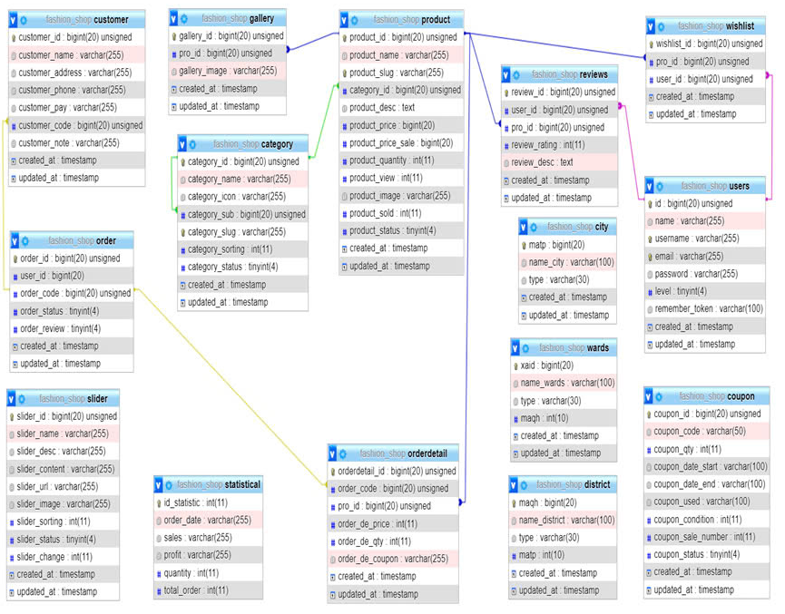

*Hình 69: Mô hình CSDL*

# Chương 5: Xây dựng và kiểm thử website

## 5.1 Xây dựng website

### 5.1.1 Thiết kế giao diện website

* Đăng ký

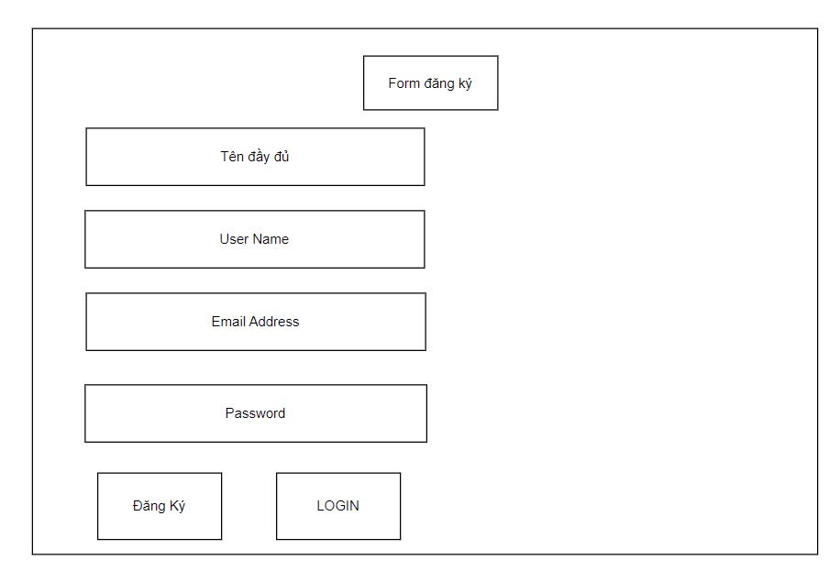

*Hình 70: Thiết kế giao diện đăng ký*

* Đăng nhập

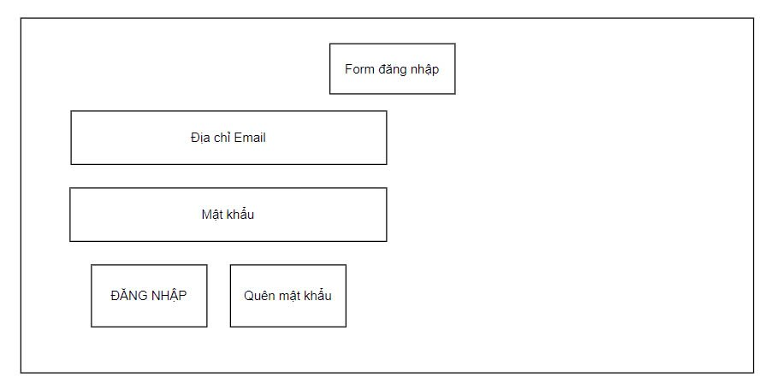

*Hình 71: Thiết kế giao diện đăng nhập*

* Trang chủ

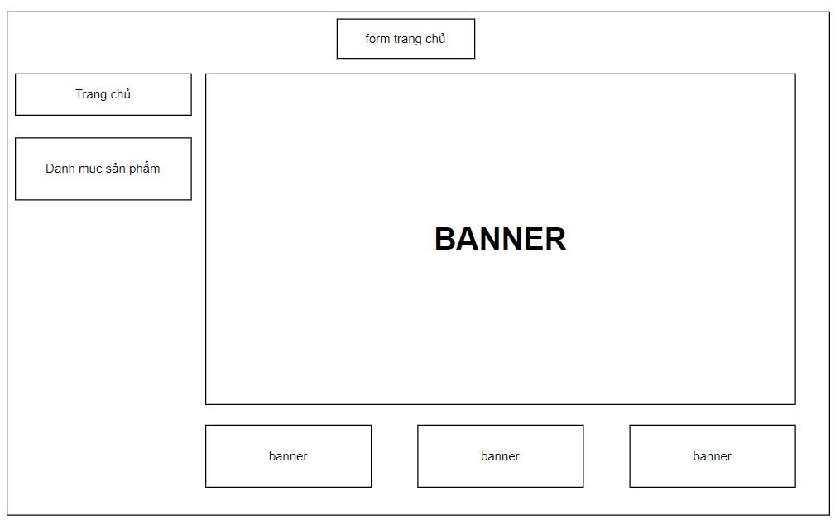

*Hình 72: Thiết kế giao diện trang chủ*

* Chi tiết sản phẩm

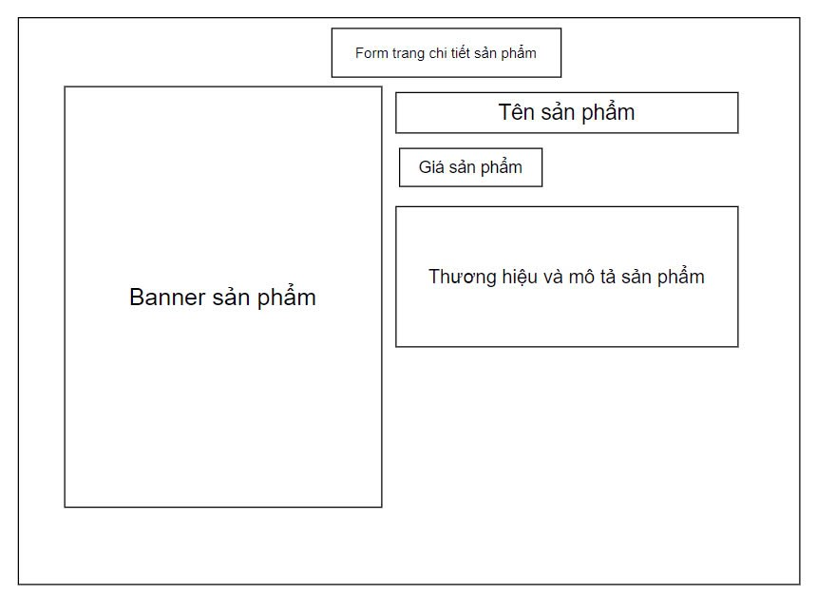

*Hình 73: Thiết kế giao diện chi tiết sản phẩm*

* Sản phẩm yêu thích

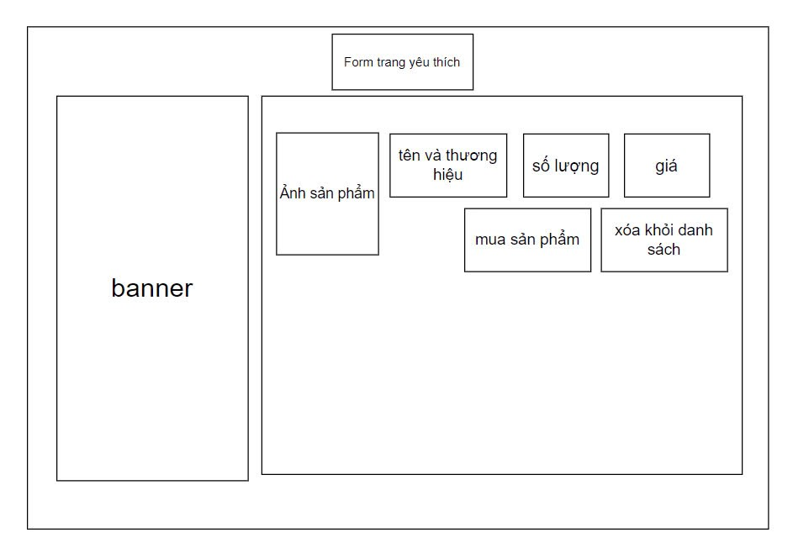

*Hình 74: Thiết kế giao diện sản phẩm yêu thích*

* Form quản lý

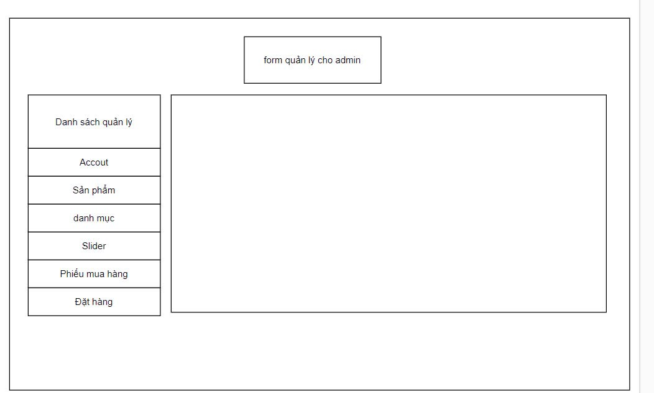

*Hình 75: Thiết kế giao diện Form quản lý*

* Quản lý tài khoản

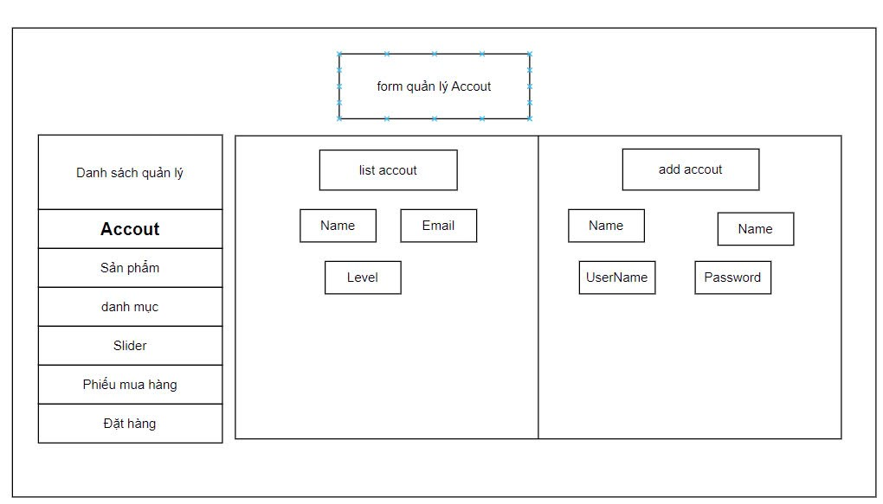

*Hình 76: Thiết kế giao diện quản lý tài khoản*

* Quản lý danh mục sản phẩm

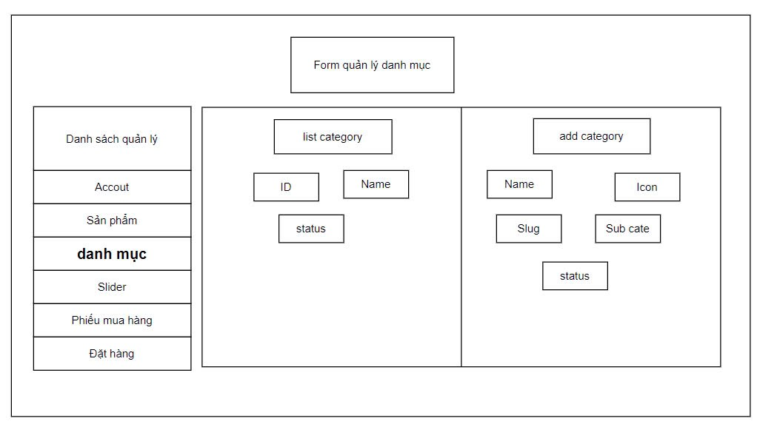

*Hình 77: Thiết kế giao diện quản lý danh mục sản phẩm*

* Quản lý sản phẩm

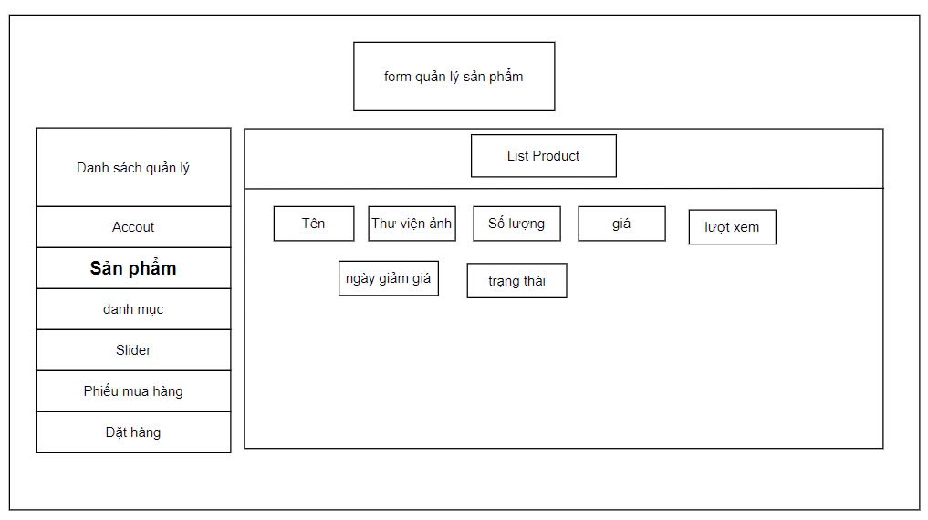

*Hình 78: Thiết kế giao diện quản lý sản phẩm*

* Quản lý đặt hàng

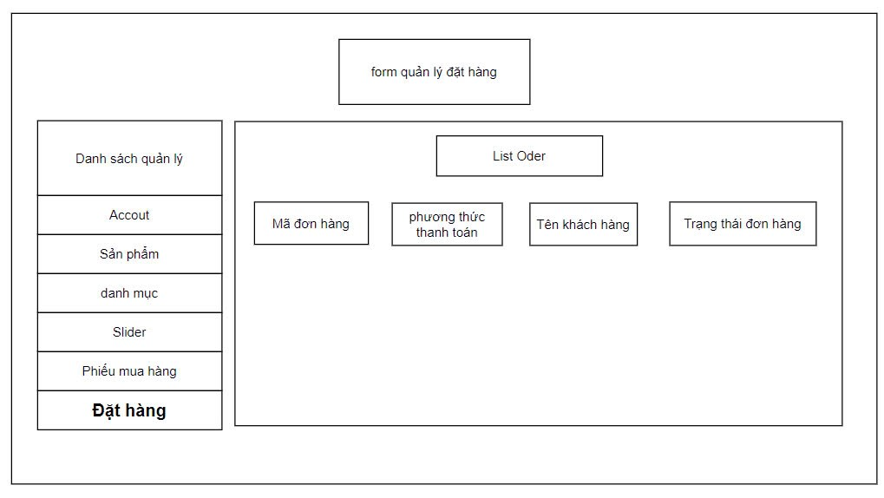

*Hình 79: Thiết kế giao diện quản lý đặt hàng*

* Quản lý slider

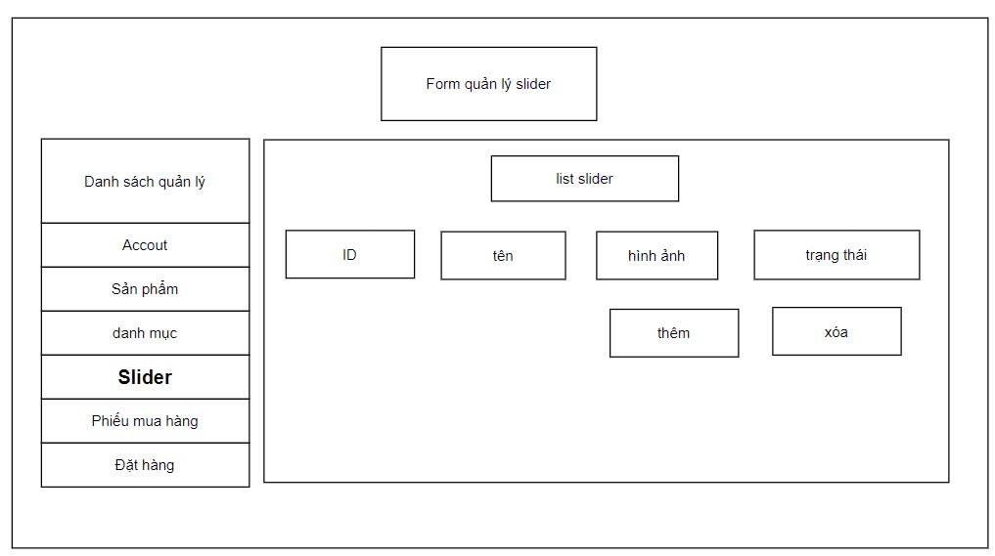

*Hình 80: Thiết kế giao diện quản lý slider*

* Quản lý phiếu mua hàng

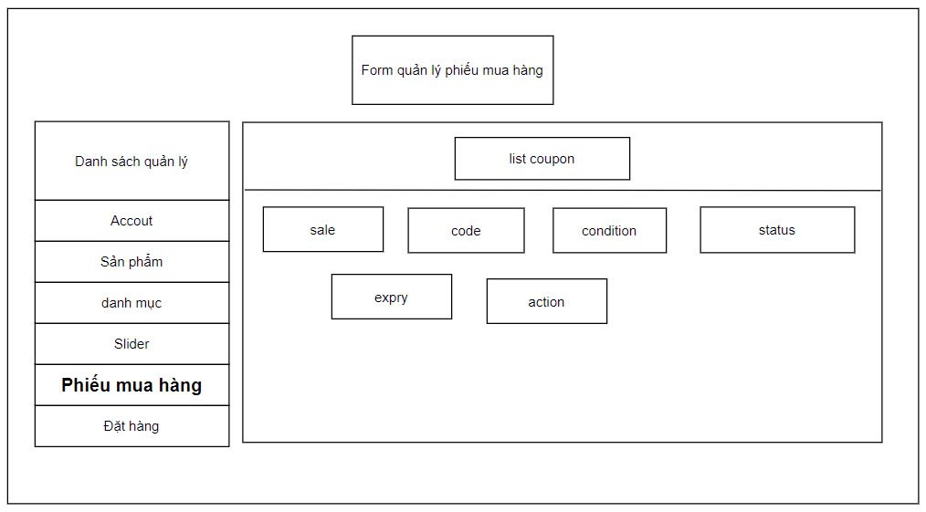

*Hình 81: Thiết kế giao diện quản lý phiếu mua hàng*

### 5.1.2 Cấu trúc mã nguồn website

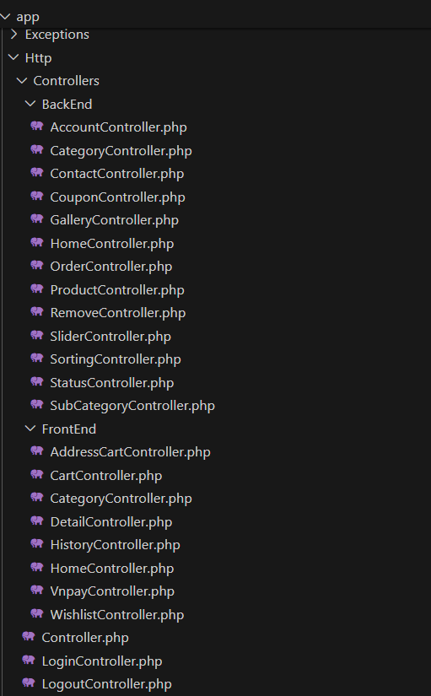

*Hình 82: Cấu trúc mã nguồn website*

* AccountController.php: quản lý tài khoản người dùng
* CategoryController.php: quản lý danh mục sản phẩm
* ContactController.php: quản lý trạng thái tài khoản người dùng
* CouponController.php: quản lý phiếu giảm giá
* GalleryController.php: quản lý danh sách ảnh chi tiết sản phẩm
* HomeController.php: giao diện quản lý của admin
* OrderController.php: quản lý đơn hàng
* ProductController.php: quản lý chi tiết sản phẩm
* RemoveController.php: xóa người dùng, phiếu giảm giá, sản phẩm, đơn hàng
* SliderController.php: quản lý baner
* SortingController.php: phân loại sản phẩm
* StatusController.php: tình trạng của người dùng, baner, mã giảm giá, sản phẩm

### 5.1.3 Giao diện website

* Trang chủ

Trang chủ là trang mà mọi người khi truy cập sẽ thấy tổng quát toàn bộ các chức năng của website và đồng thời tại trang chủ cũng hiển thị các sản phẩm phù hợp với nhu cầu của khách hàng.

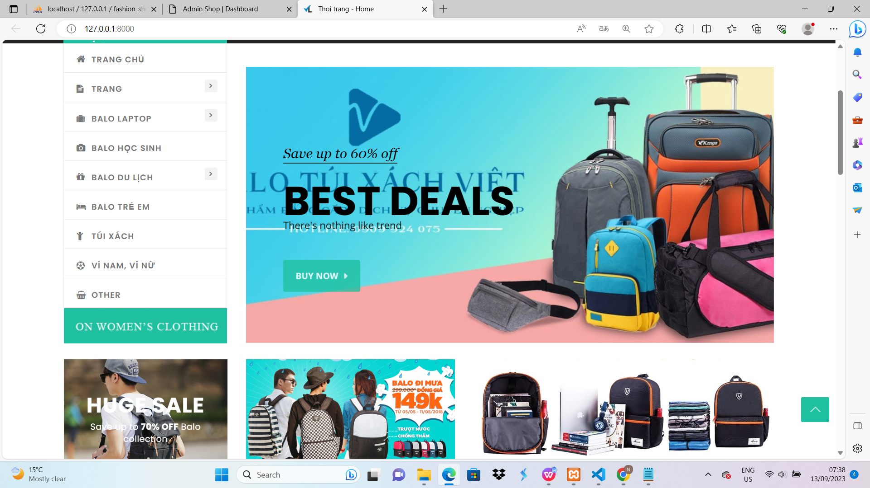

*Hình 83: Trang chủ*

* Trang đăng ký

Đây là giao diện trang đăng ký cho khách hàng có thể đăng ký tài khoản, truy cập để sử dụng tất cả các chức năng cũng như dịch vụ của trang web

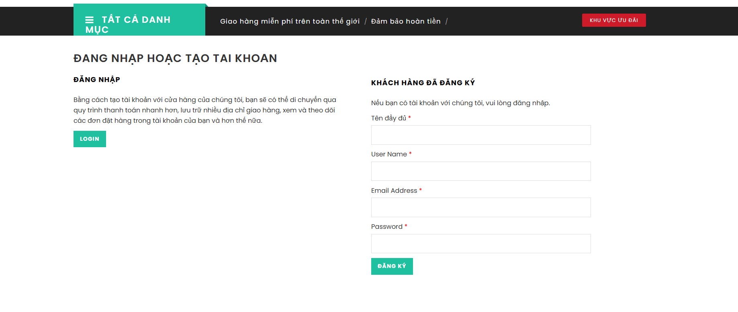

*Hình 84: Trang đăng ký*

* Trang đăng nhập

Đây là giao diện trang đăng nhập để khách hàng có thể truy cập để sử dụng tất cả các chức năng cũng như dịch vụ của trang web

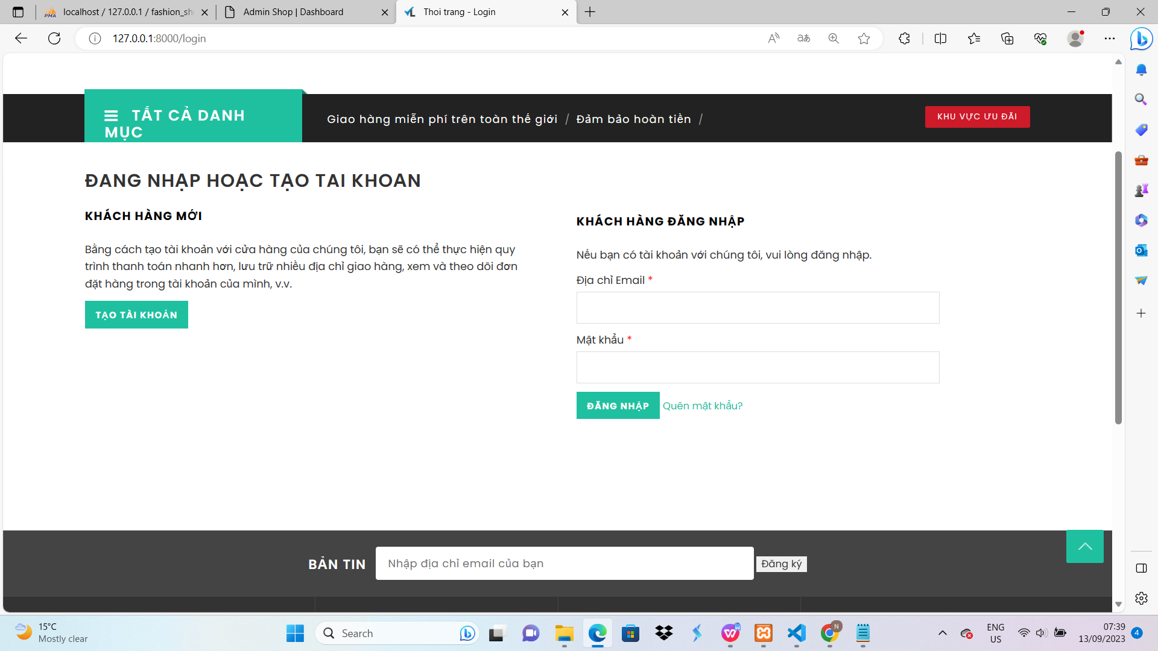

*Hình 85: Trang đăng nhập*

* Trang chi tiêt sản phẩm

Khách hàng có thể xem những thông tin chi tiết về sản phẩm như: giá tiền, mô tả, chi tiết, trạng thái, đánh giá. Xem các sản phẩm liên quan đến sản phẩm đã chọn.

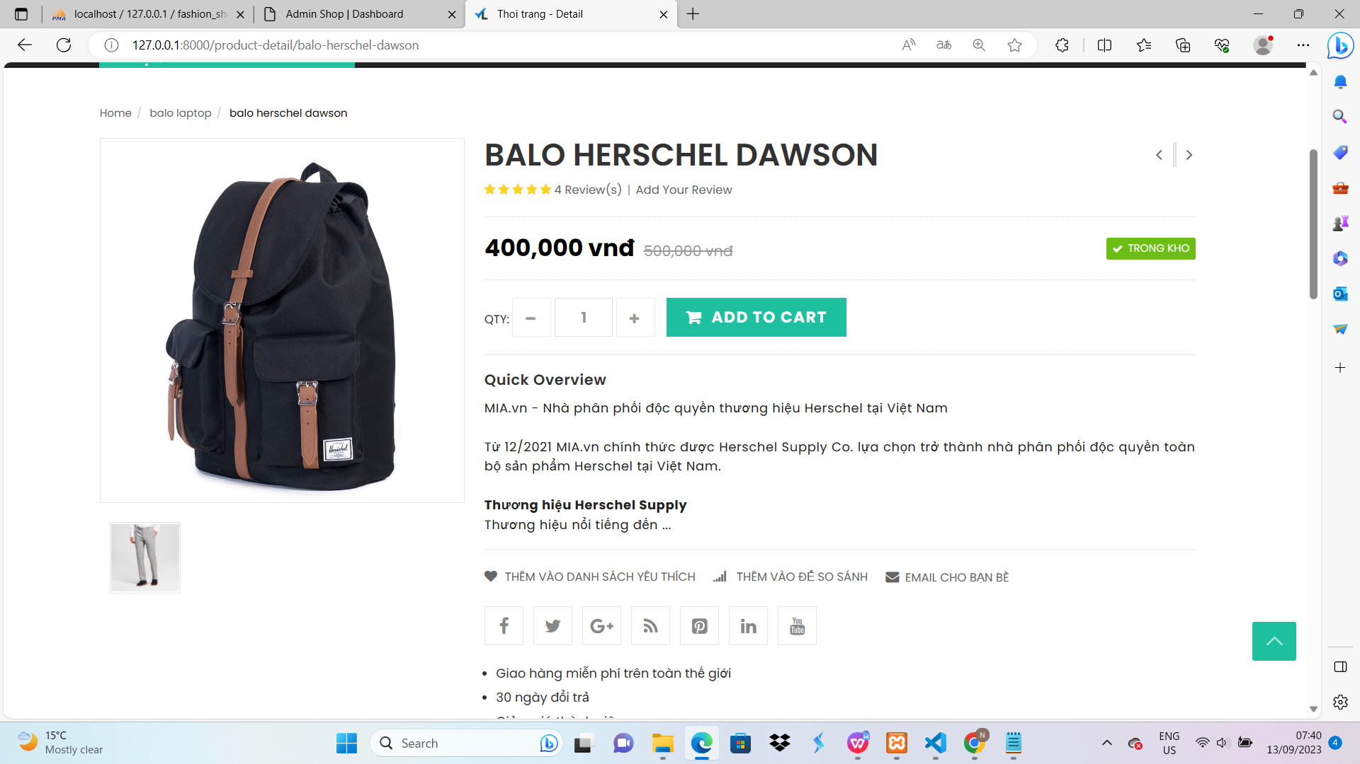

*Hình 86: Trang chi tiết sản phẩm*

* Trang sản phẩm yêu thích

Hiển thị các sản phẩm yêu thích đã chọn

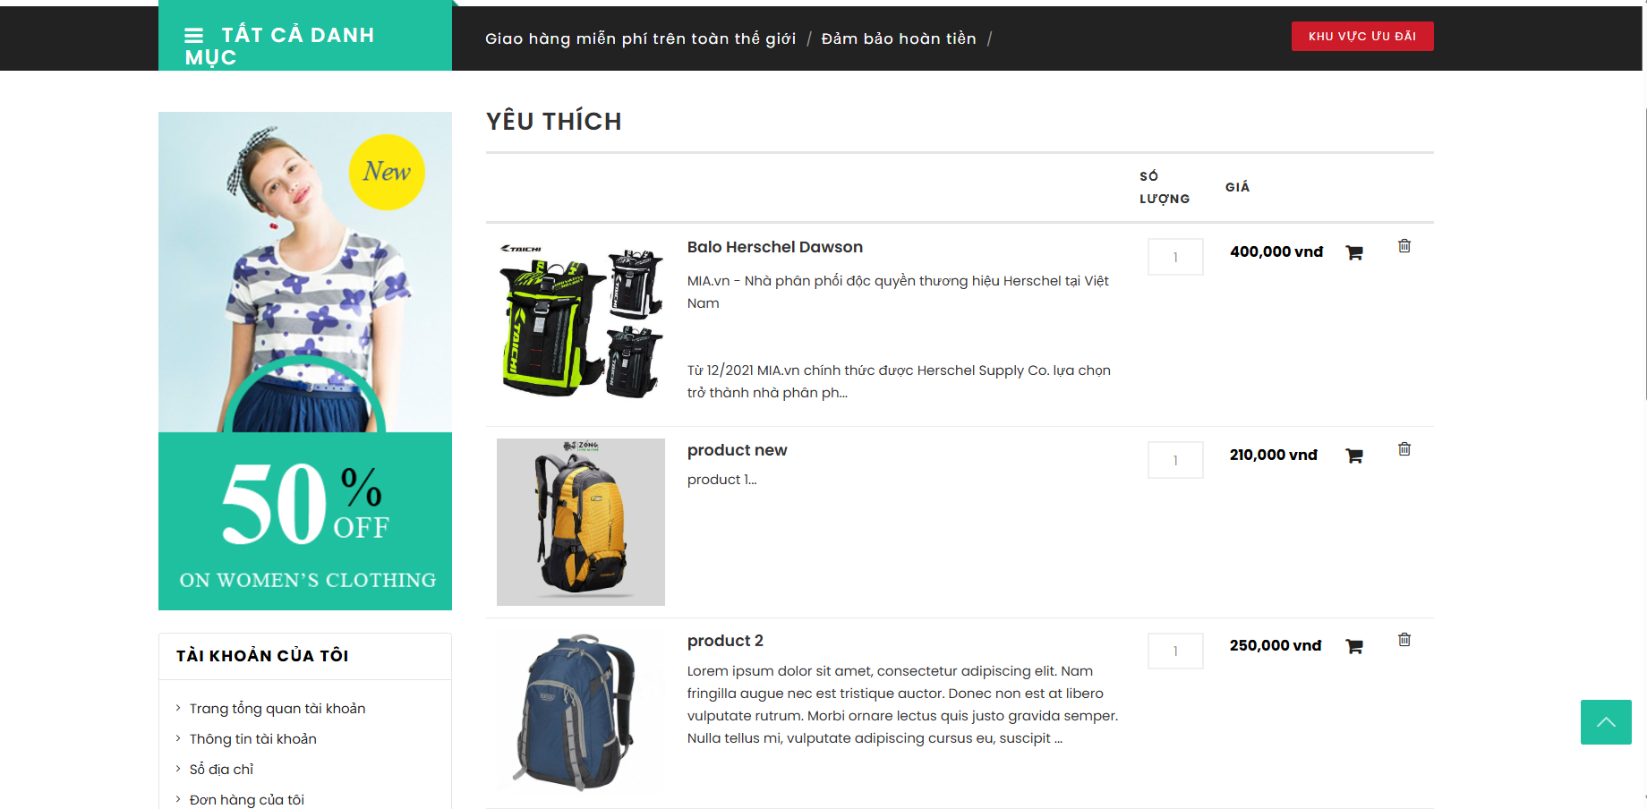

*Hình 87 : Trang sản phẩm yêu thích*

* Trang tổng quan

Khi đã đăng nhập là thành viên quản trị của trang website thì quản trị có thể thấy được giao diện này. Quản trị có thể chọn thống kê đơn hàng, thống kê truy cập các trạng thái người dùng.

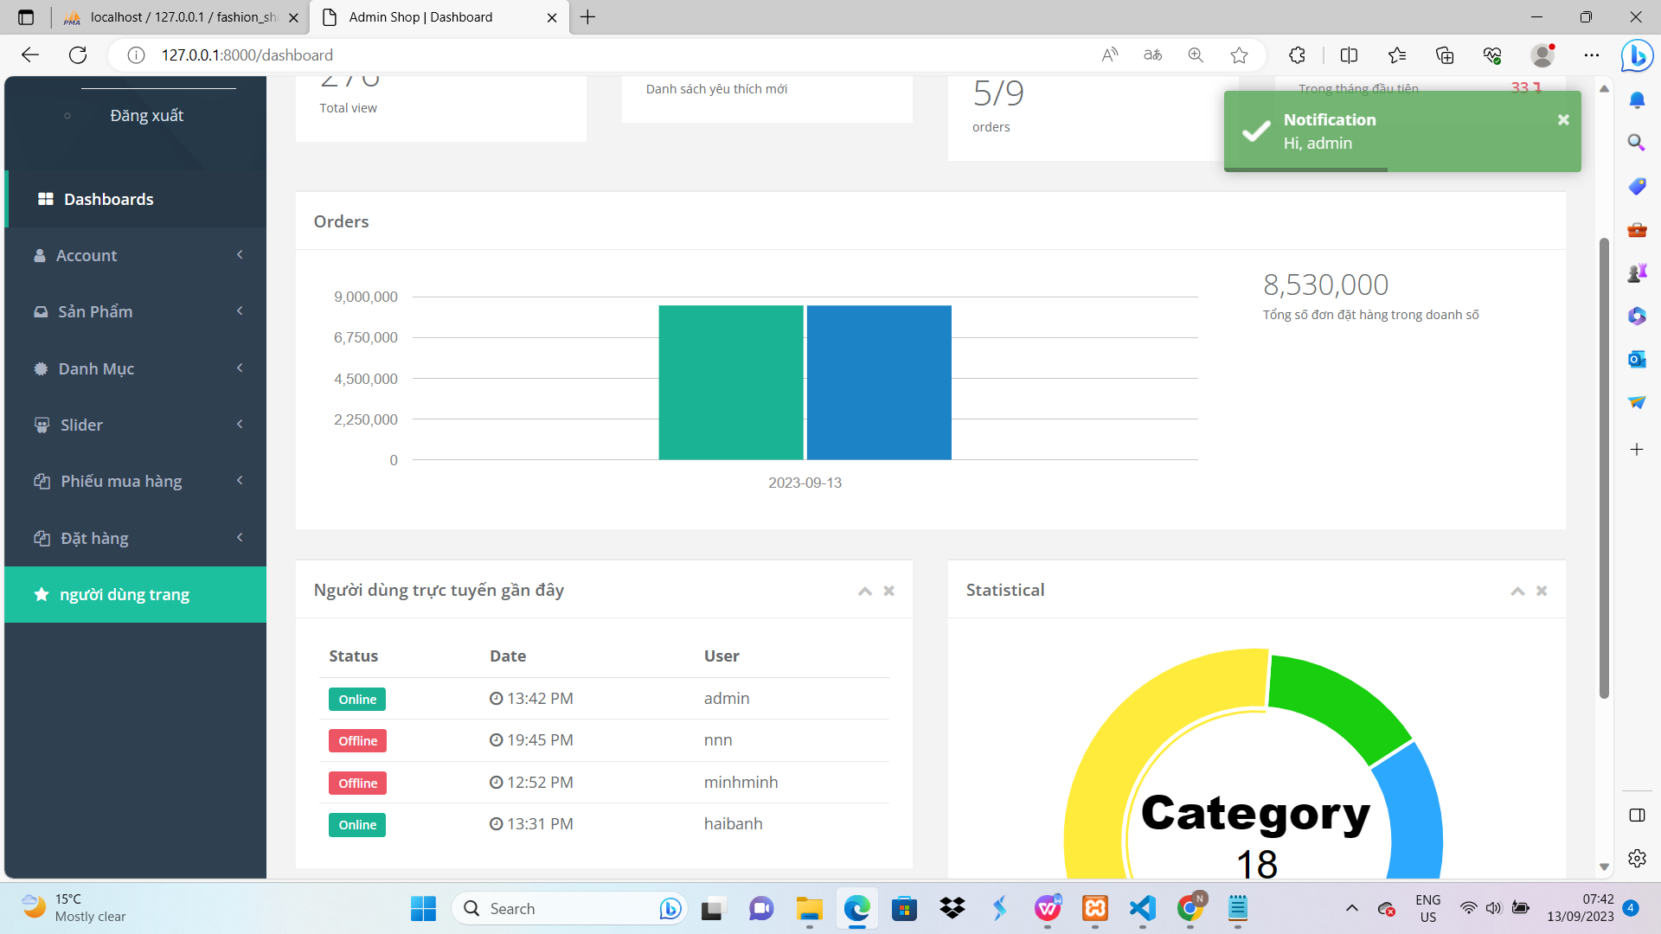

*Hình 88: Trang tổng quan*

* Trang quản lý sản phẩm

Người quản trị có thể thực hiện các thao tác: thêm, xoá, sửa, các sản phẩm. Có đầy đủ thông tin chi tiết của từng sản phẩm. Có thể chọn kích hoạt sản phẩm để sản phẩm hiện thị bên trang bán hàng của cửa hàng hoặc ẩn sản phẩm đó không cho nó xuất hiện trên trang bán hàng.

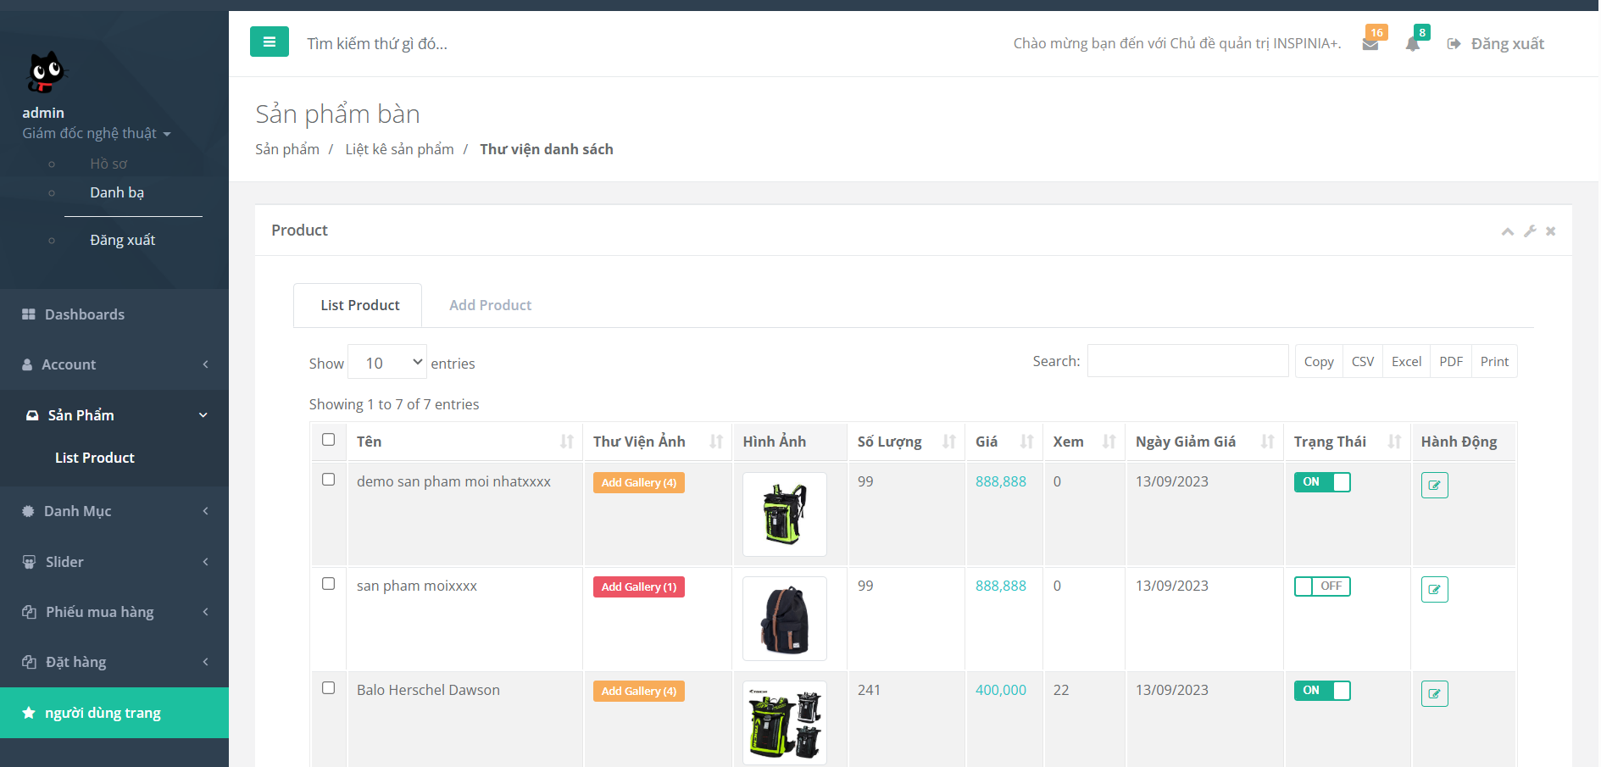

*Hình 89: Trang quản lý sản phẩm*

* Trang quản lý tài khoản

Người quản trị có thể thêm, sửa, xóa các tài khoản đó.

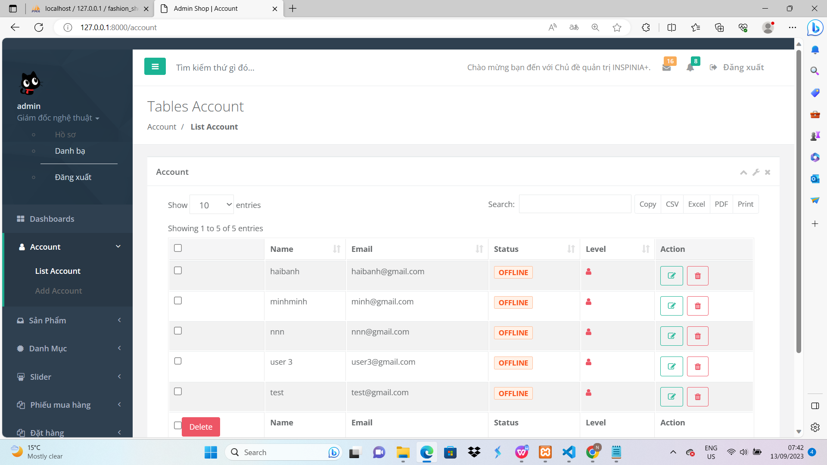

*Hình 90: Trang quản lý tài khoản*

* Trang quản lý đơn hàng

Quản trị có thể lấy thông tin đơn hàng gồm mã đơn ngày đặt đơn hàng và tình trạng của đơn hàng. Có thể xem chi tiết đơn hàng và xóa đơn hàng đó nếu muốn.

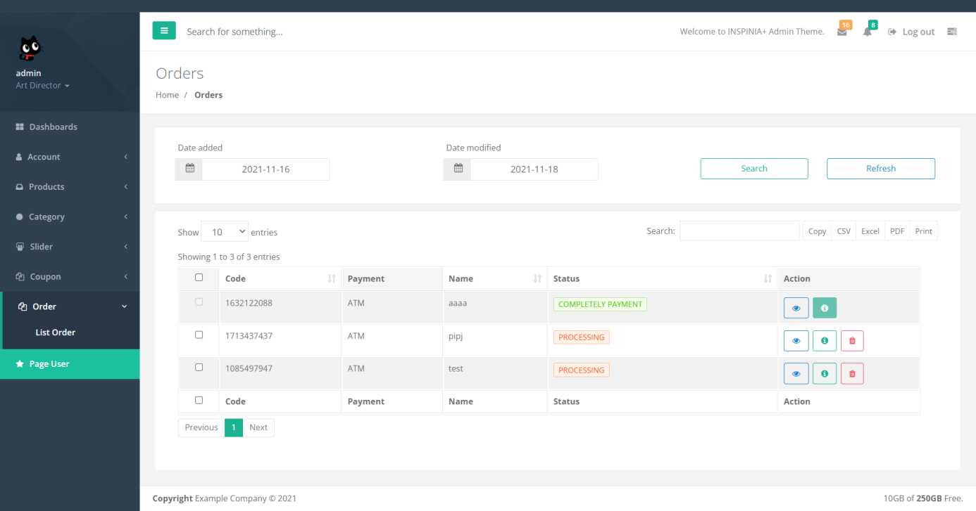

*Hình 91: Trang quản lý đơn hàng*

* Trang quản lý slider

Người quản trị có thể thêm, sửa, xóa và kích hoạt tình trạng các slider đó.

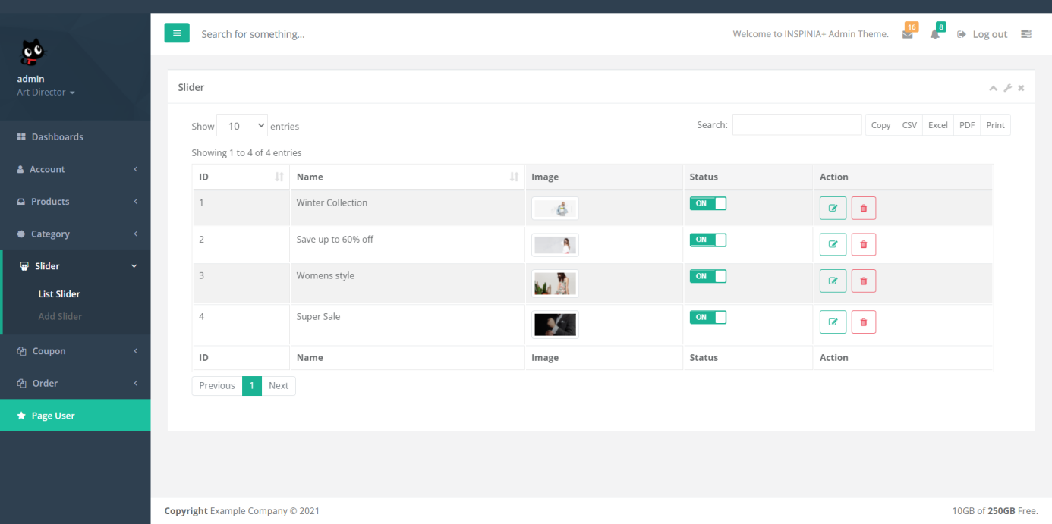

*Hình 92: Trang quản lý slider*

* Trang quản lý mã giảm giá

Người quản trị có thể thêm, sửa, xóa và kích hoạt tình trạng các mã giảm giá đó.

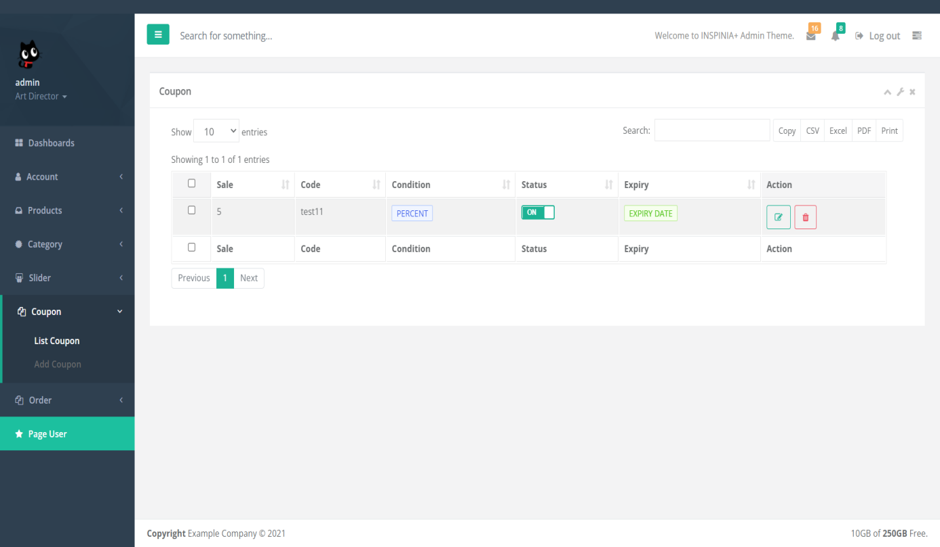

*Hình 93: Trang quản lý mã giảm giá*

## 5.2 Kiểm thử website

### 5.2.1 Đăng nhập

* Kịch bản test

|  |  |
| --- | --- |
| STT | Kịch bản test |
| 1 | Sai mật khẩu |
| 2 | Sai định dạng email |
| 3 | Bỏ trống mật khẩu |
| 4 | Bỏ trống eamil |
| 5 | Đúng |

* Kết quả test
* Kịch bản 1

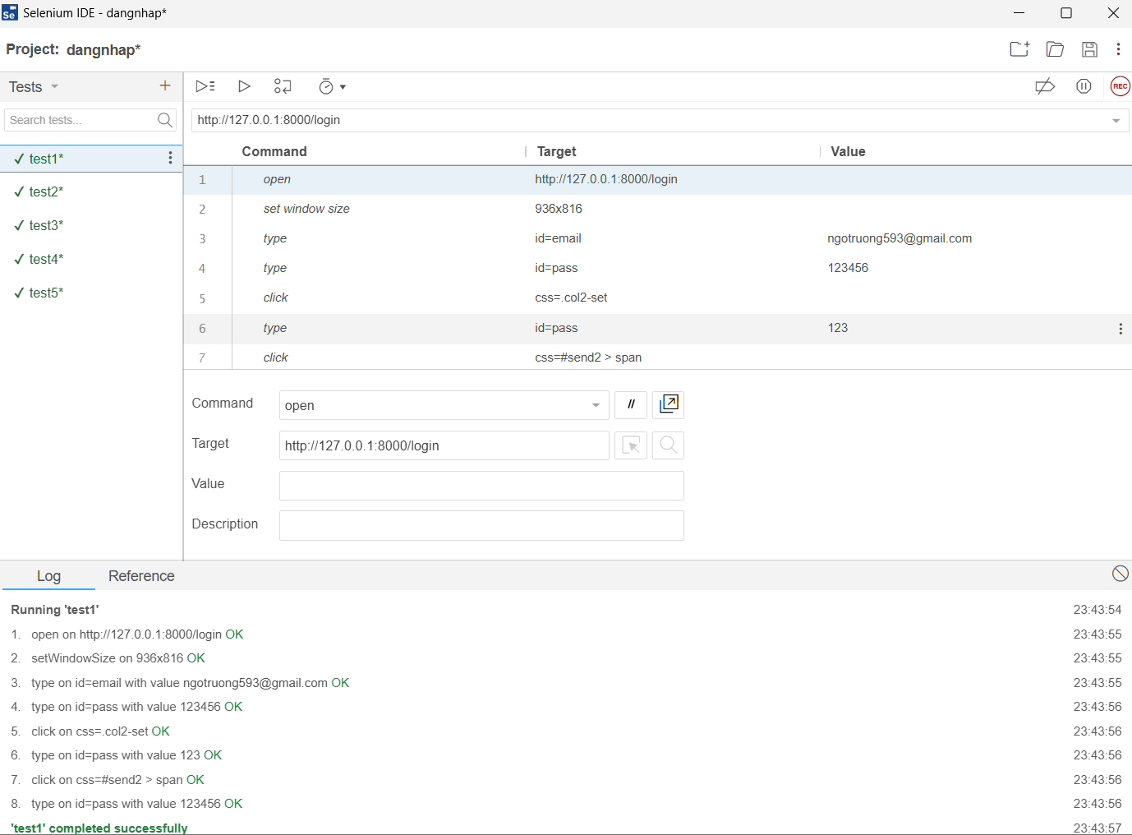

*Hình 94: Kịch bản test 1*

* Kịch bản 2

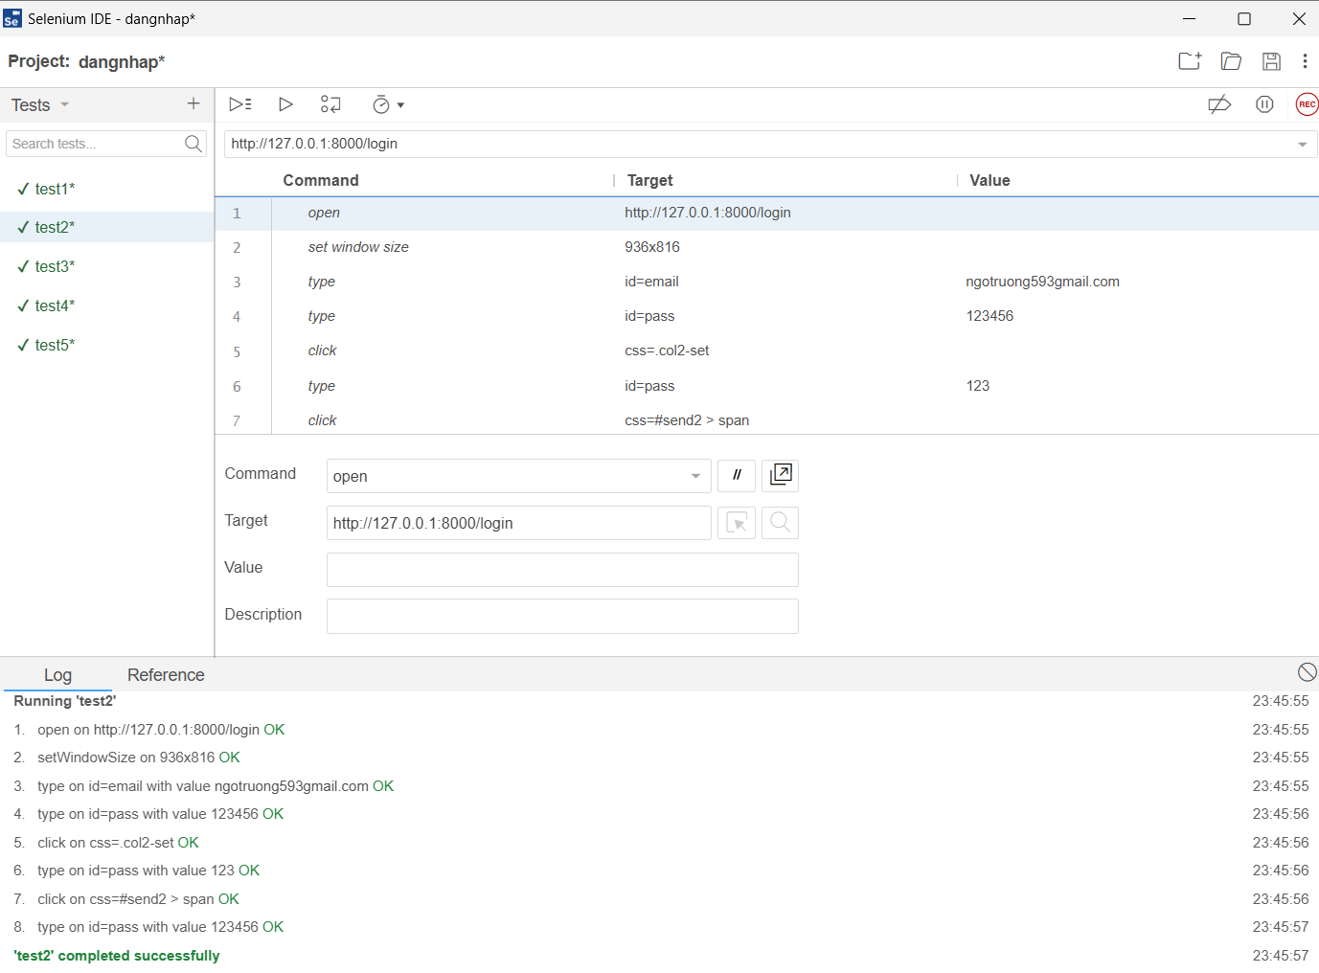

*Hình 95: Kịch bản test 2*

* Kịch bản 3

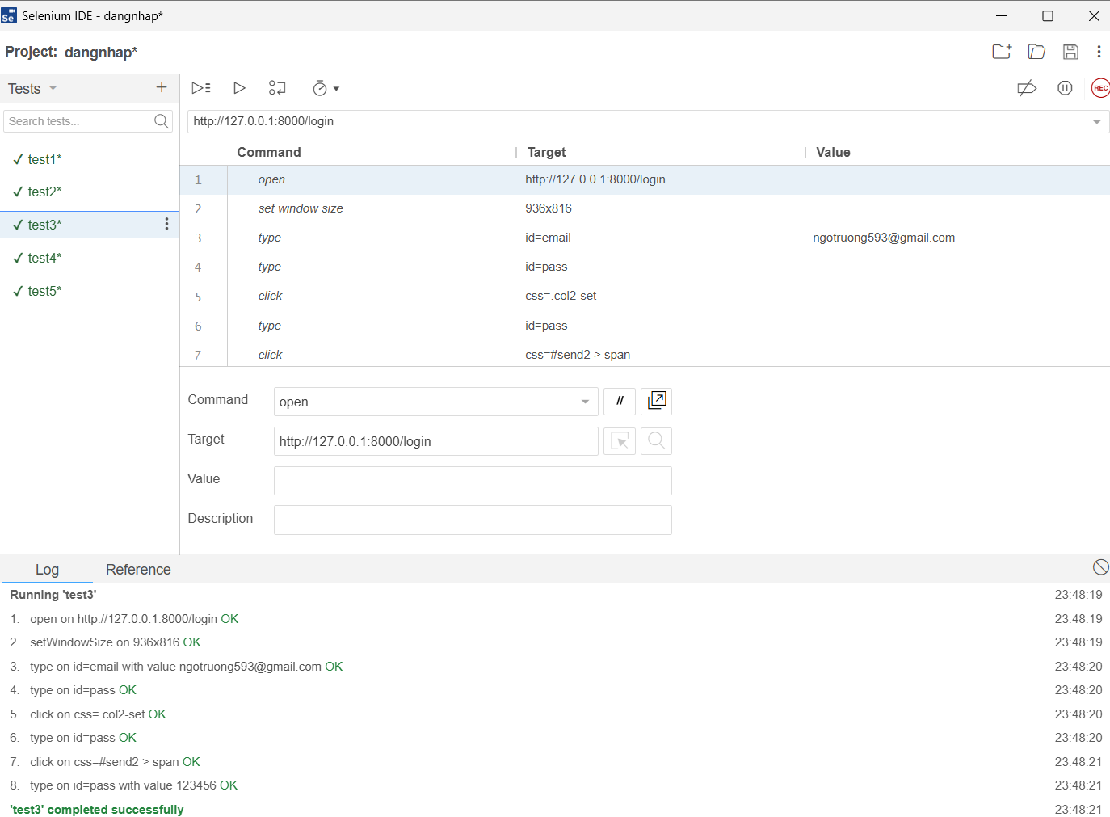

*Hình 96: Kịch bản test 3*

* Kịch bản 4

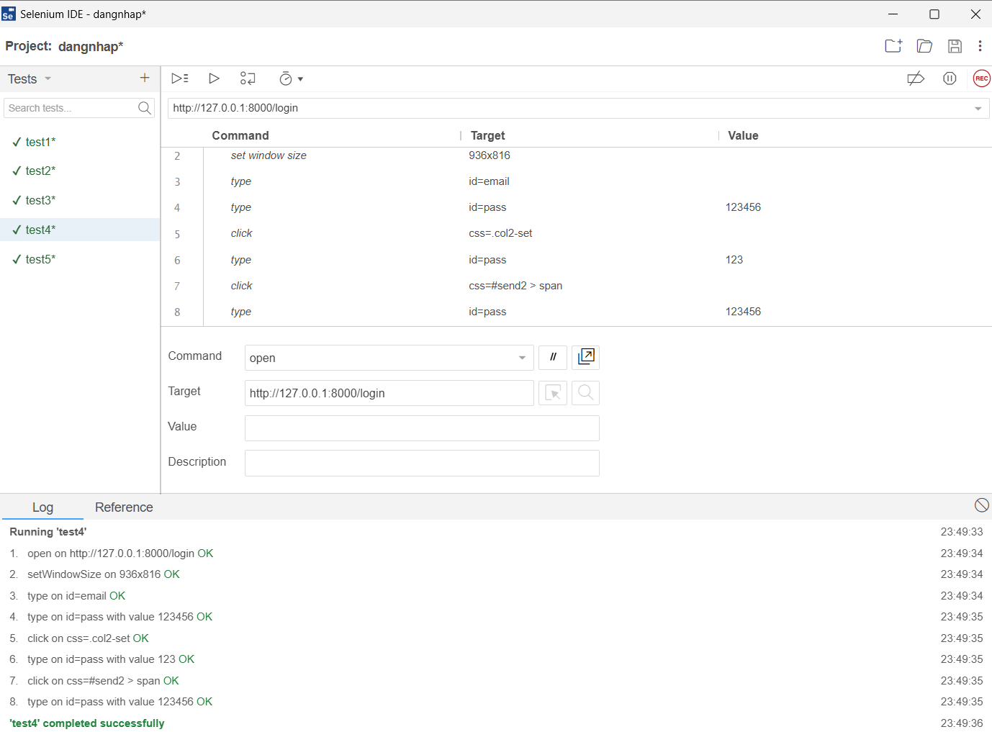

*Hình 97: Kịch bản test 4*

* Kịch bản 5

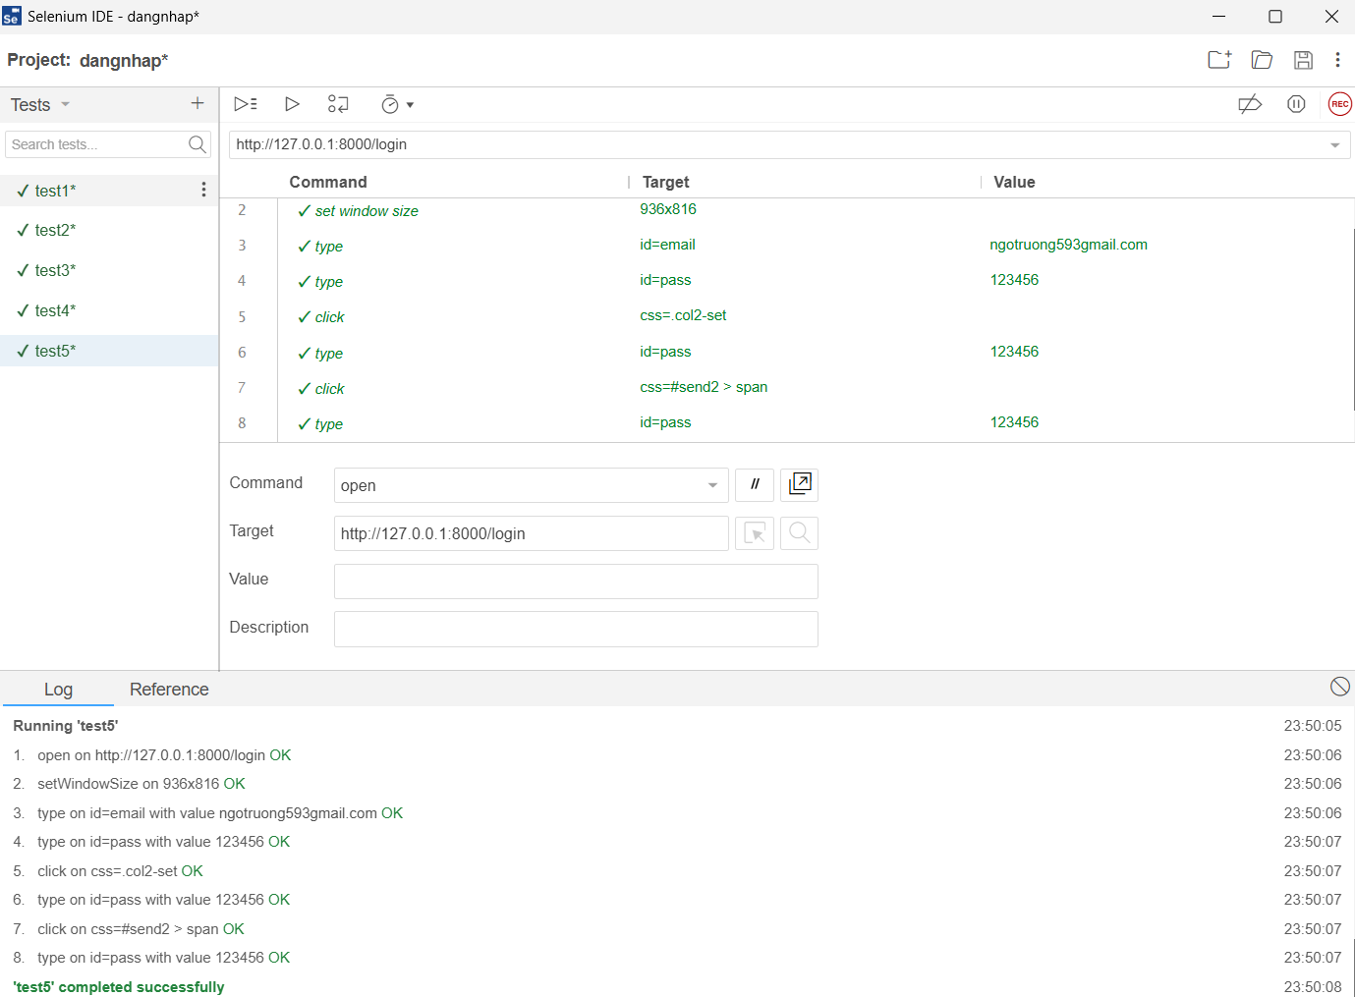

*Hình 98: Kịch bản test 5*

### 5.2.2 Thêm tài khoản

* Kịch bản test

|  |  |
| --- | --- |
| STT | Kịch bản test |
| 1 | Đúng |
| 2 | Bỏ trống mật khẩu |
| 3 | Bỏ trống email |
| 4 | Bỏ trống tên |
| 5 | Bỏ trống user name |
| 6 | Sai định dạng email |

* Kết quả test
* Kịch bản 1

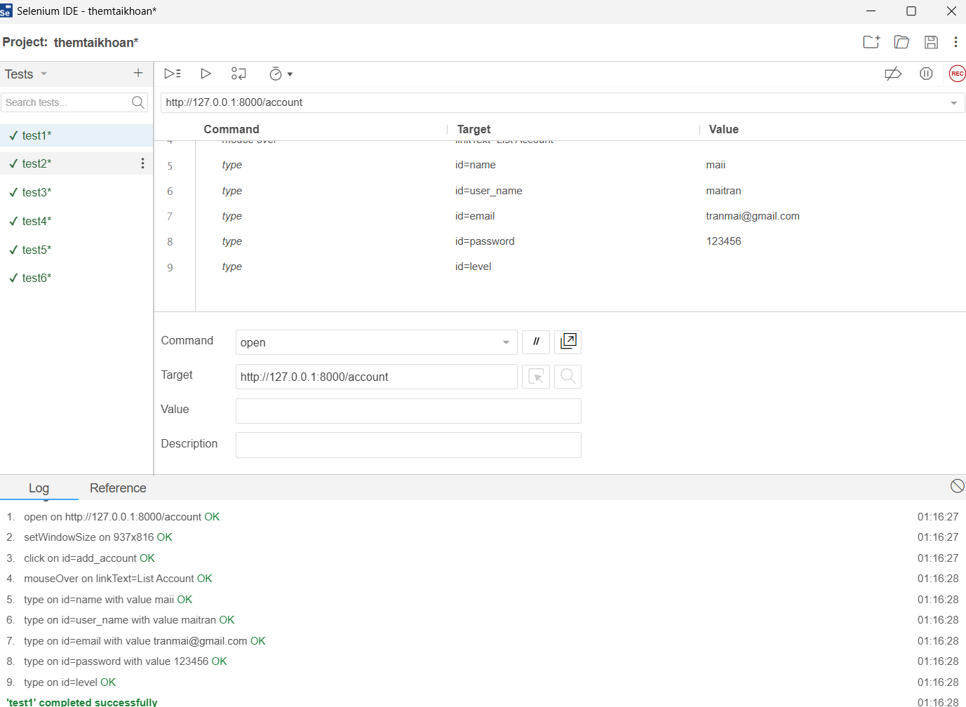

*Hình 99: Kịch bản test 1*

* Kịch bản 2

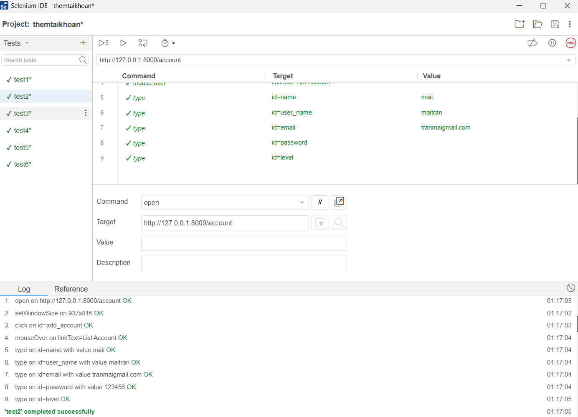

*Hình 100: Kịch bản test 2*

* Kịch bản 3

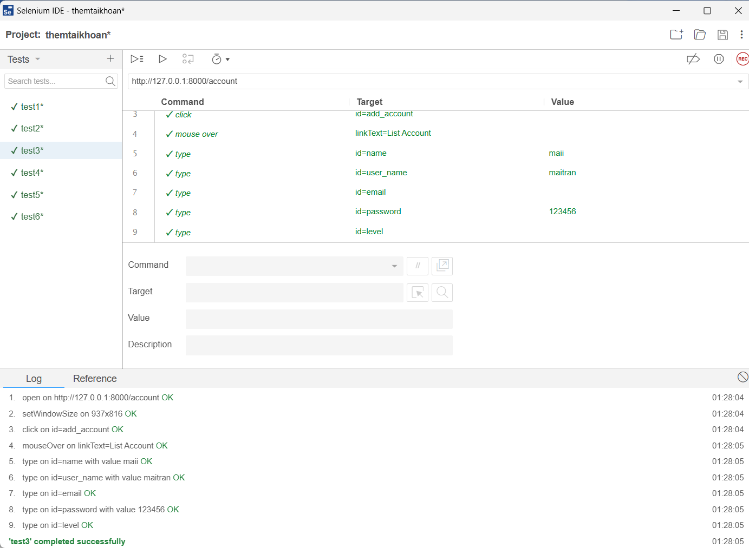

*Hình 101: Kịch bản test 3*

* Kịch bản 4

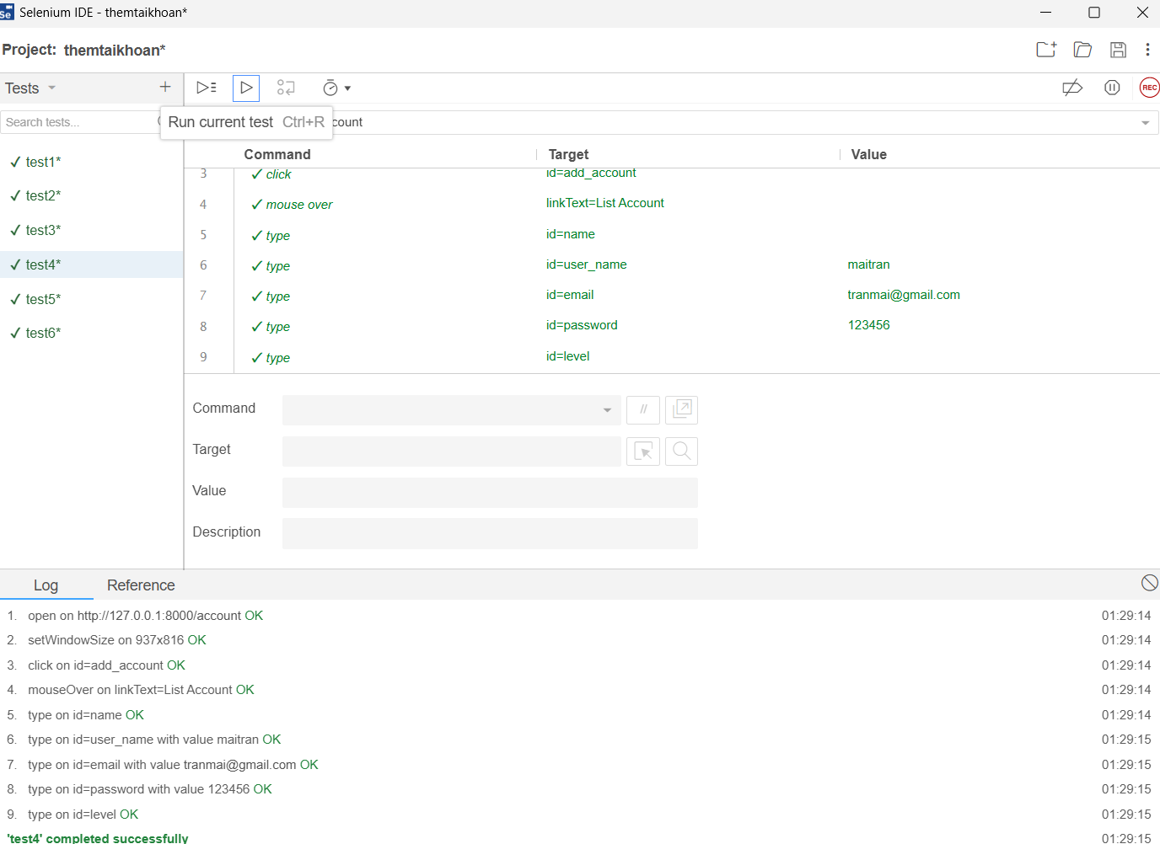

*Hình 102: Kịch bản test 4*

* Kịch bản 5

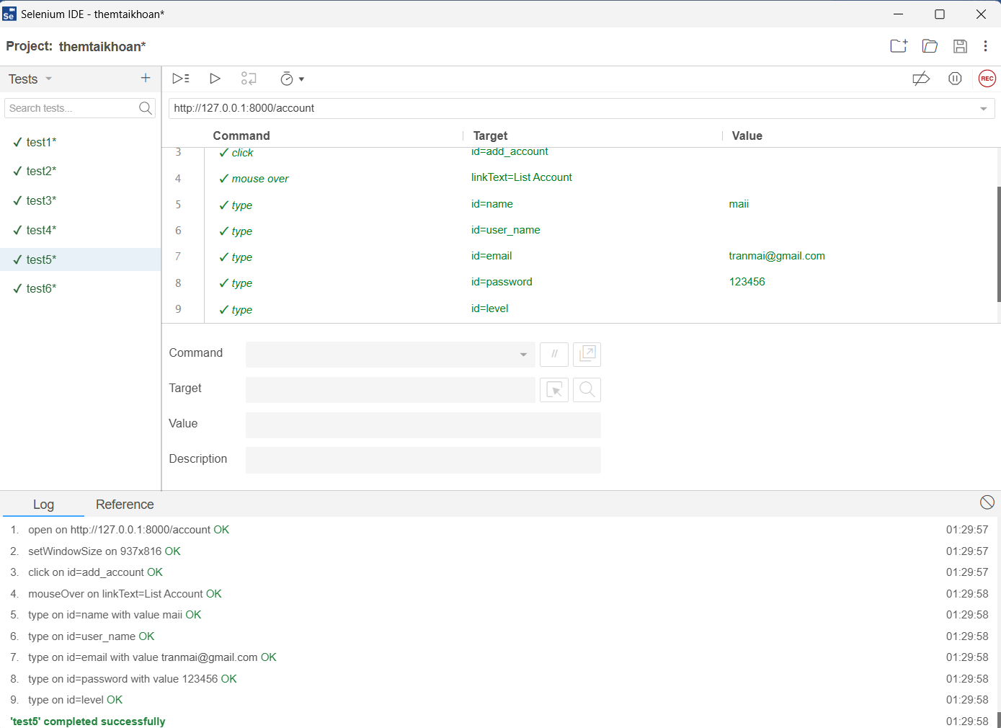

*Hình 103: Kịch bản test 5*

* Kịch bản 6

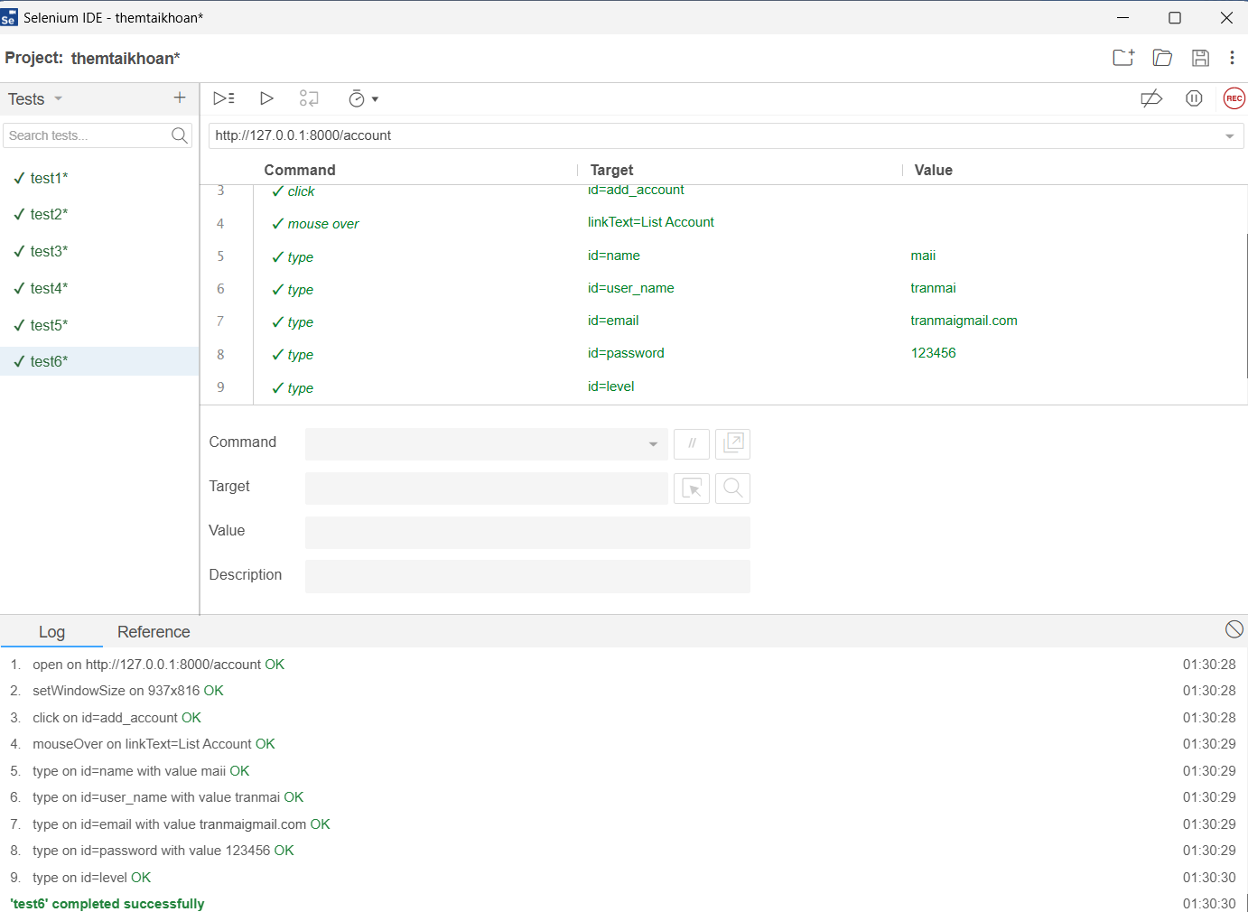

*Hình 104: Kịch bản test 6*

### 5.2.3 Thêm sản phẩm

* Kịch bản test

|  |  |
| --- | --- |
| STT | Kịch bản test |
| 1 | Để trống giá và số lượng |
| 2 | Để trống giá |
| 3 | Để trống số lượng |
| 4 | Đúng |

* Kết quả test
* Kịch bản 1

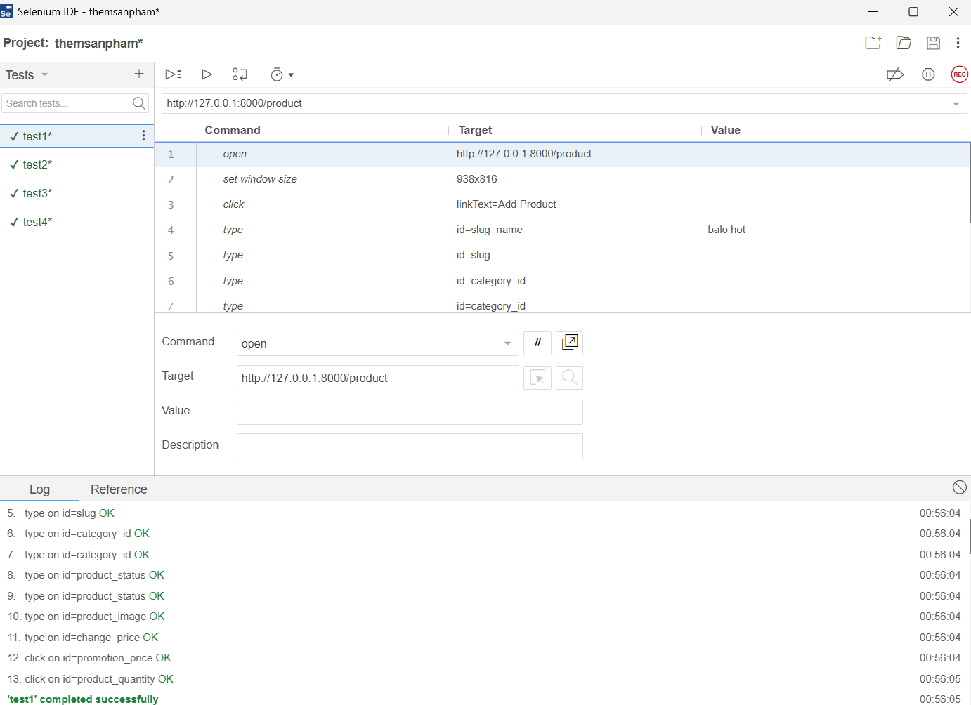

*Hình 105: Kịch bản test 1*

* Kịch bản 2

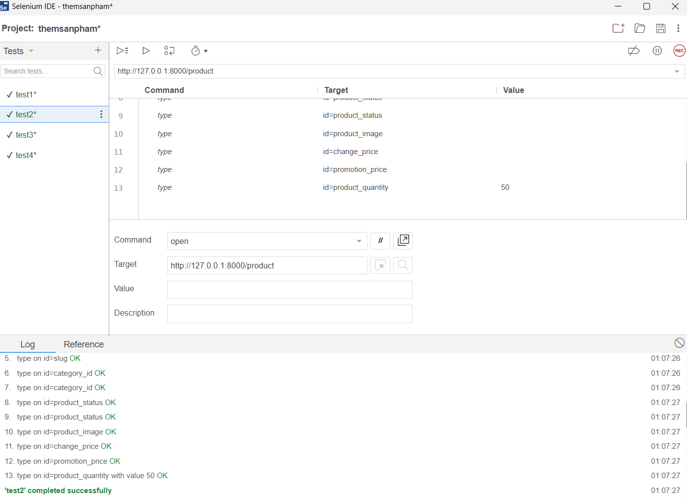

*Hình 106: Kịch bản test 2*

* Kịch bản 3

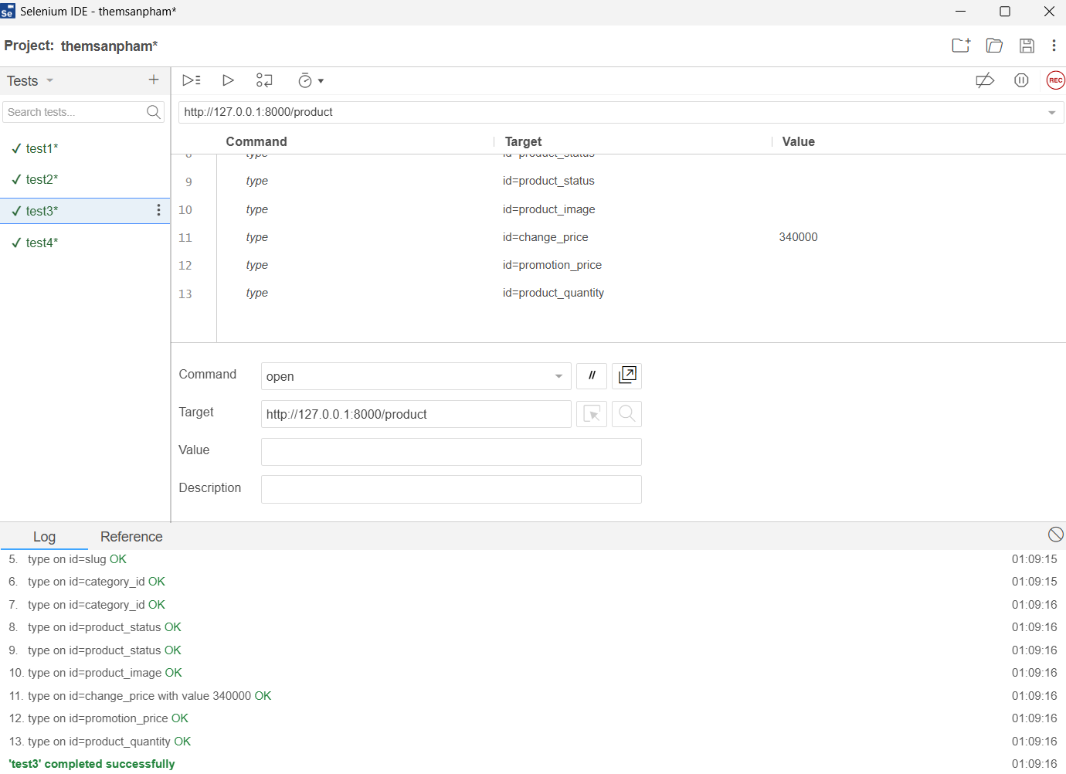

*Hình 107: Kịch bản test 3*

* Kịch bản 4

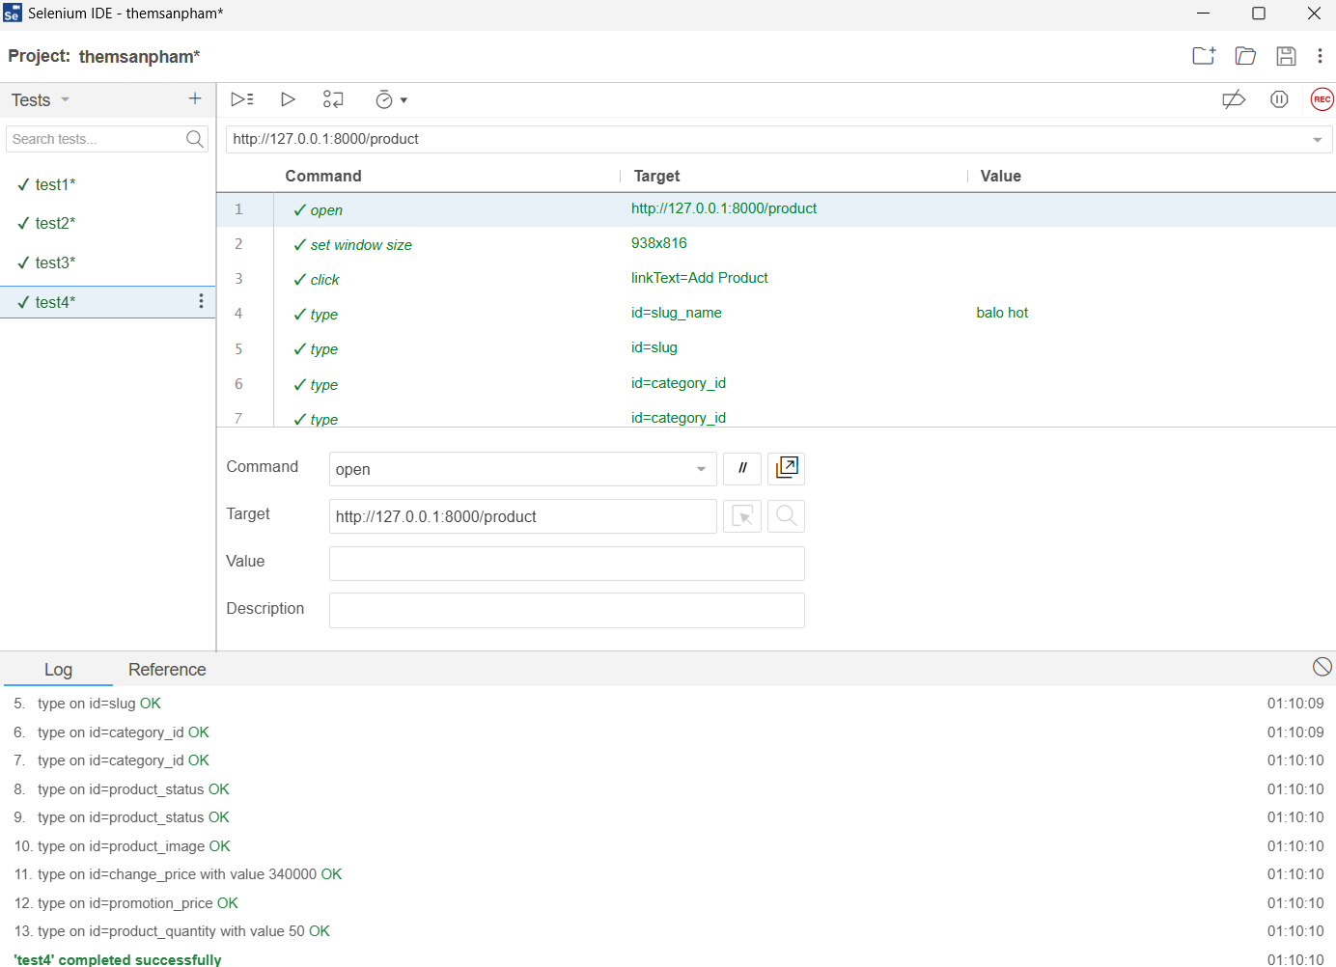

*Hình 108: Kịch bản test 4*

### 5.2.4 Thêm slider

* Kịch bản test

|  |  |
| --- | --- |
| STT | Kịch bản |
| 1 | Đúng |
| 2 | Để trống tên |
| 3 | Để trống content |
| 4 | Để trống mô tả |

* Kết quả test
* Kịch bản 1

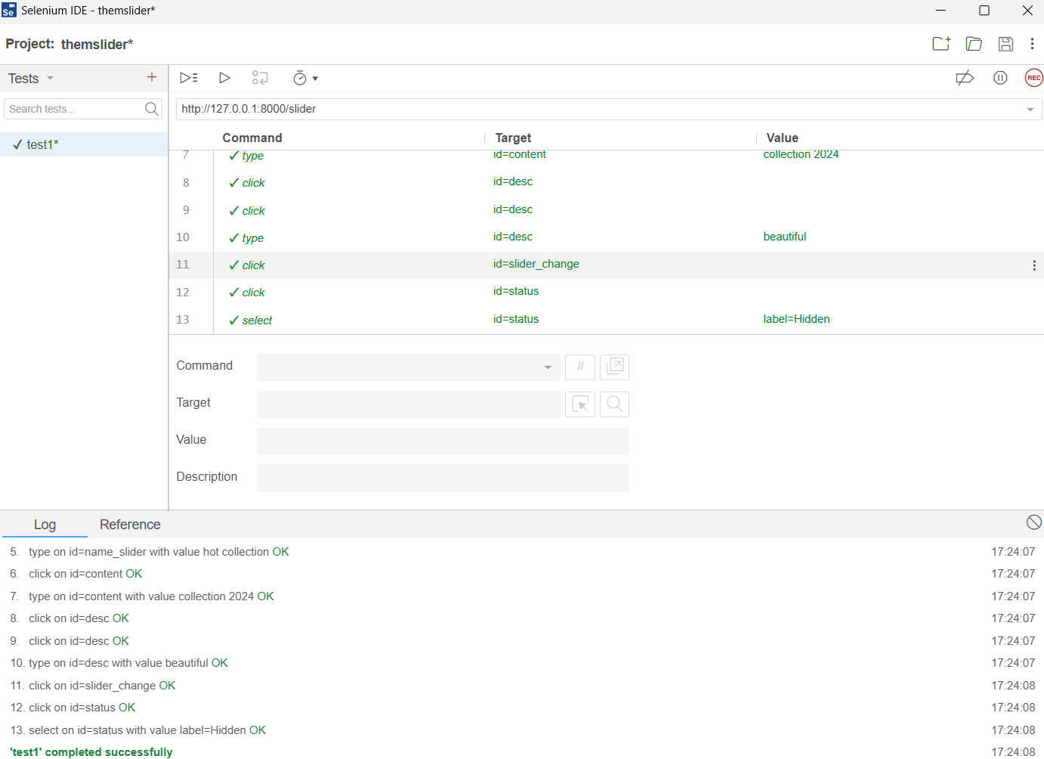

*Hình 109: Kịch bản test 1*

* Kịch bản 2

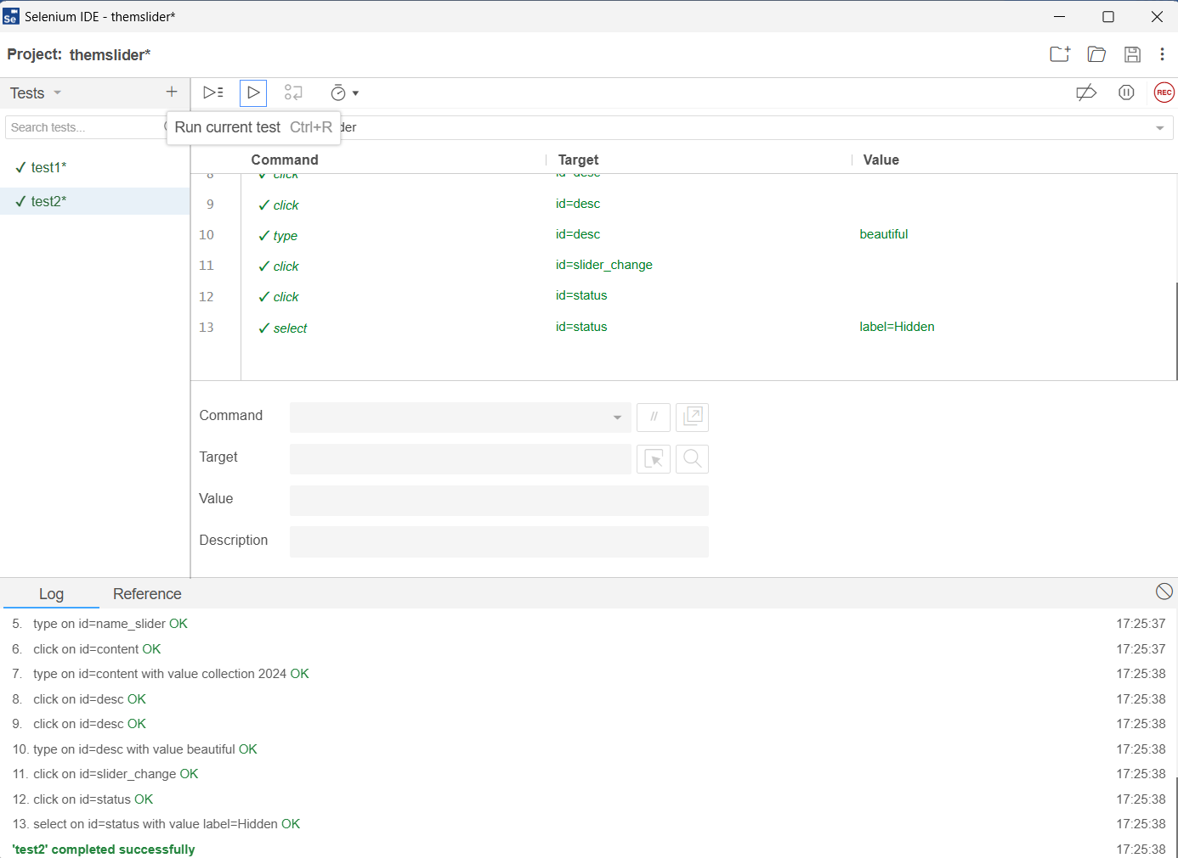

*Hình 110: Kịch bản test 2*

* Kịch bản 3

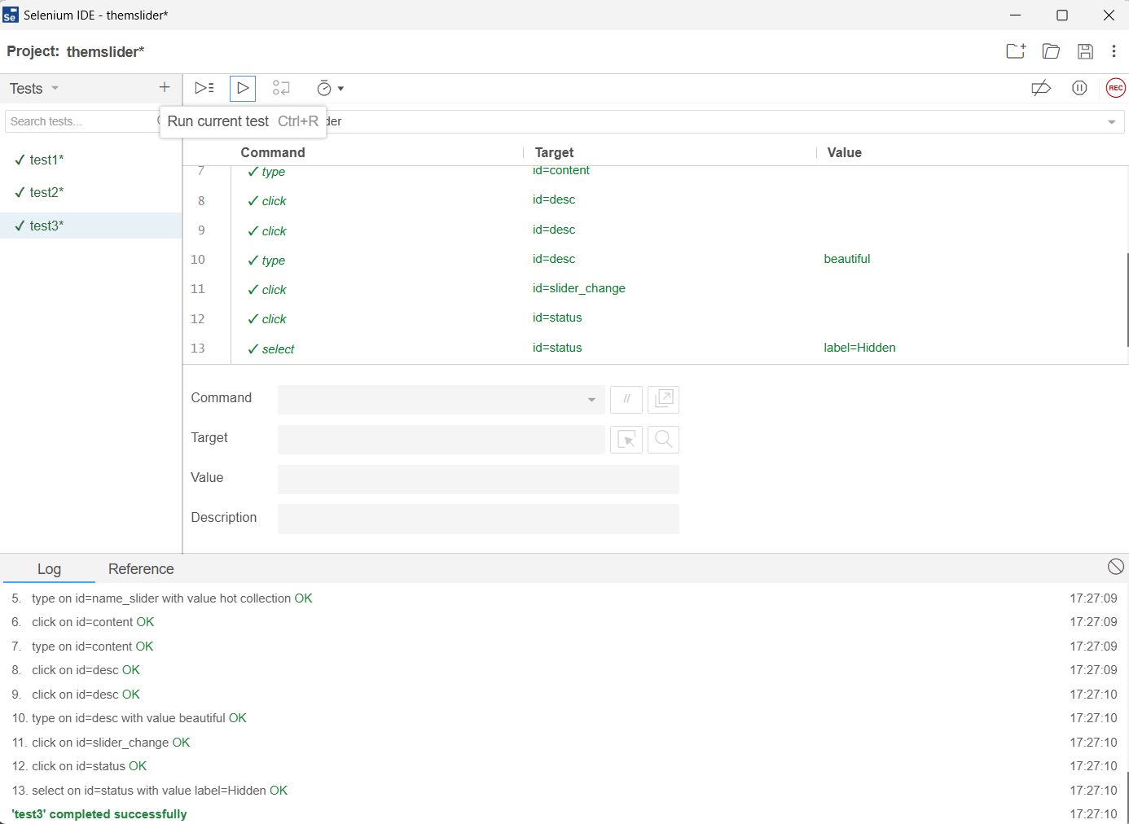

*Hình 111: Kịch bản test 3*

* Kịch bản 4

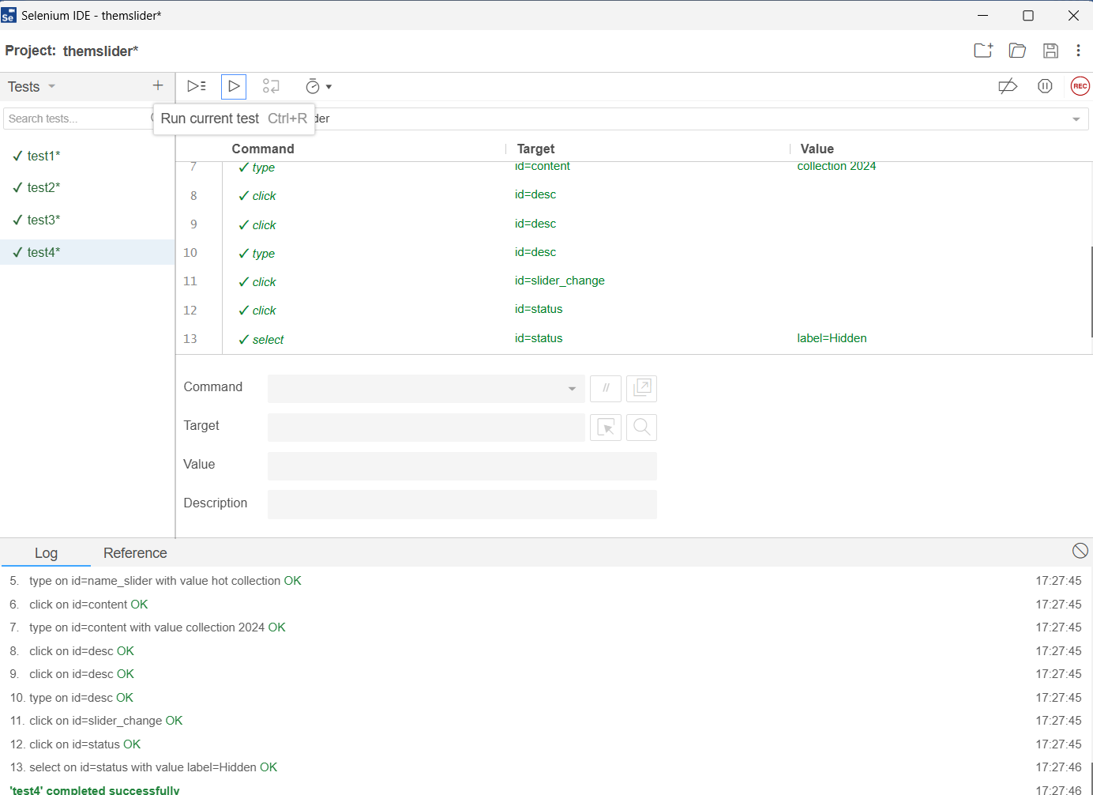

*Hình 112: Kịch bản test 4*

### 5.2.5 Thêm danh mục sản phẩm

* Kịch bản test

|  |  |
| --- | --- |
| STT | Kịch bản |
| 1 | Đúng |
| 2 | Để trống tên |
| 3 | Để trống icon |

* Kết quả test
* Kịch bản 1

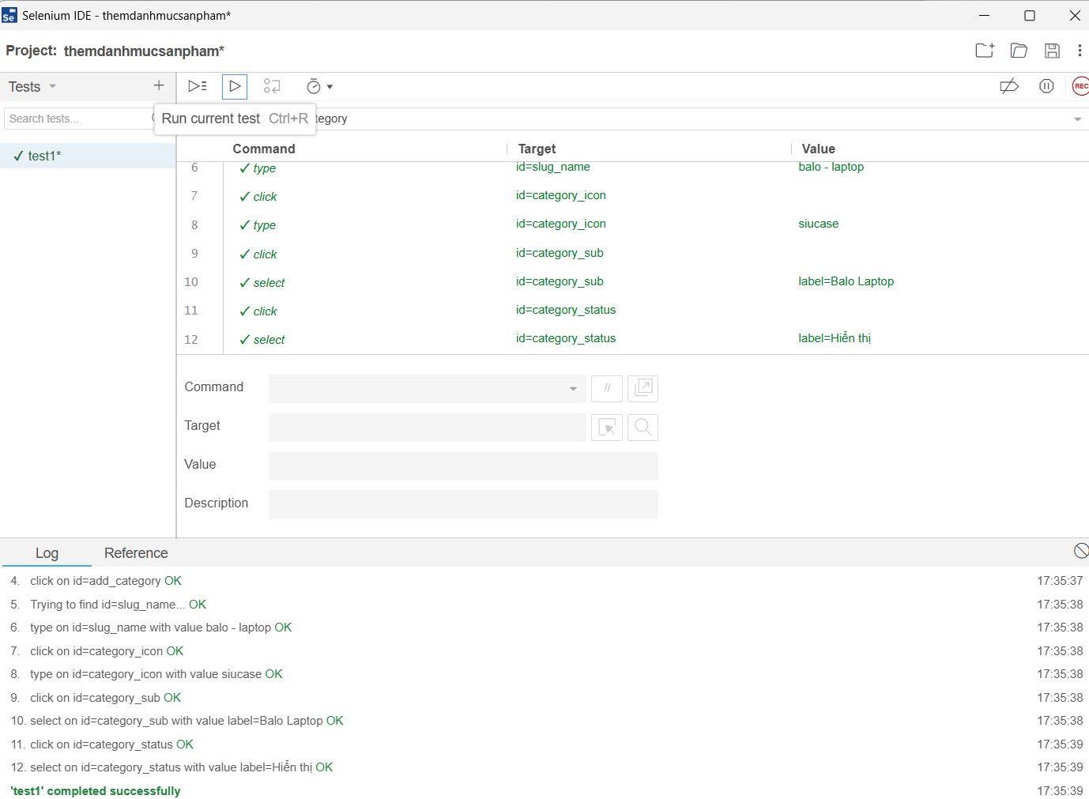

*Hình 113: Kịch bản test 1*

* Kịch bản 2



*Hình 114: Kịch bản test 2*

* Kịch bản 3

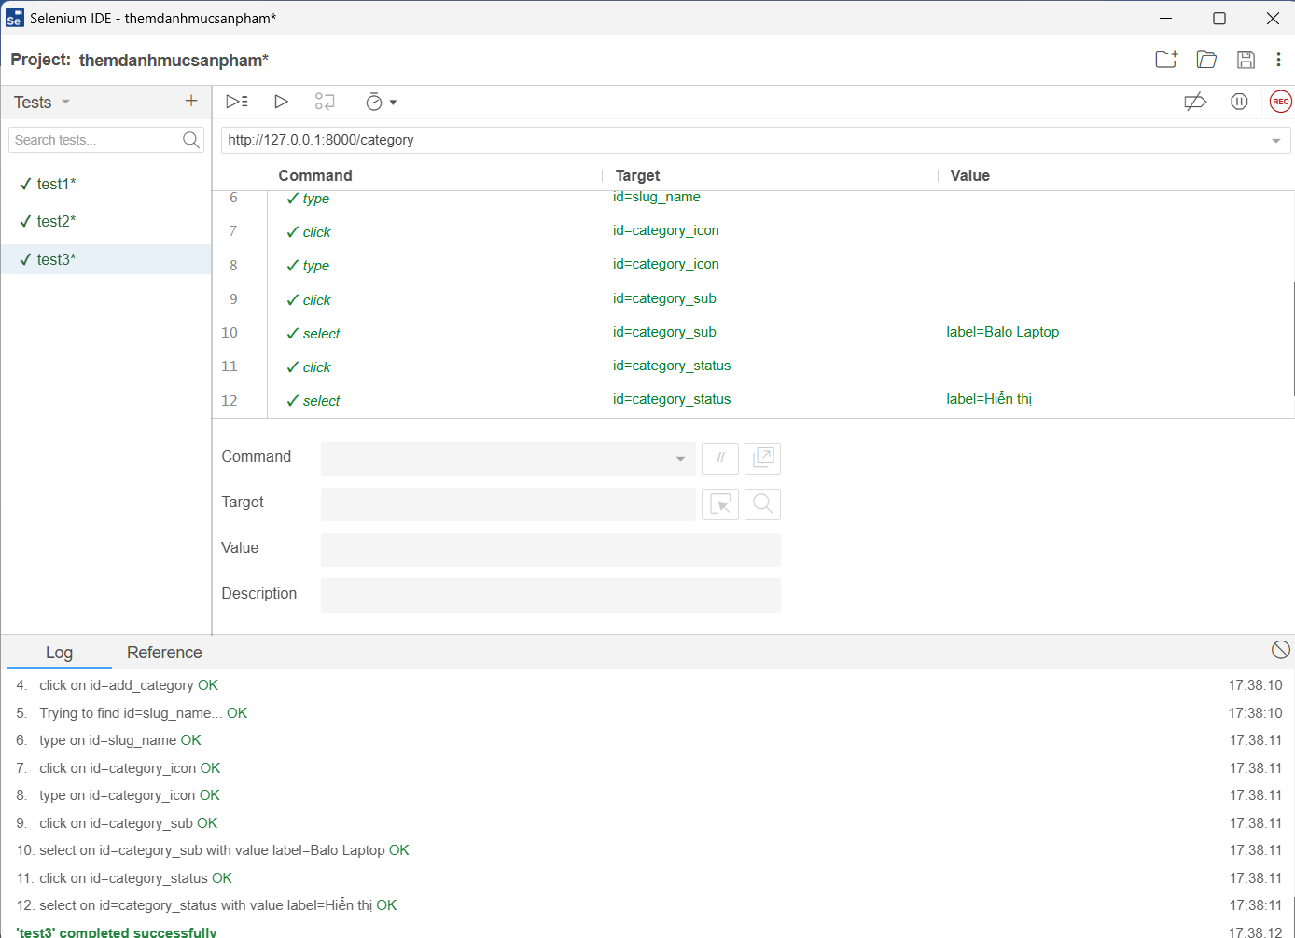

*Hình 115: Kịch bản test 3*

### 5.2.6 Thêm phiếu giảm giá

* Kịch bản test

|  |  |
| --- | --- |
| STT | Kịch bản |
| 1 | Đúng |
| 2 | Bỏ trống giá trị giới hạn |
| 3 | Bỏ trống tên |
| 4 | Bỏ trống giá trị giảm |

* Kết quả test
* Kịch bản 1

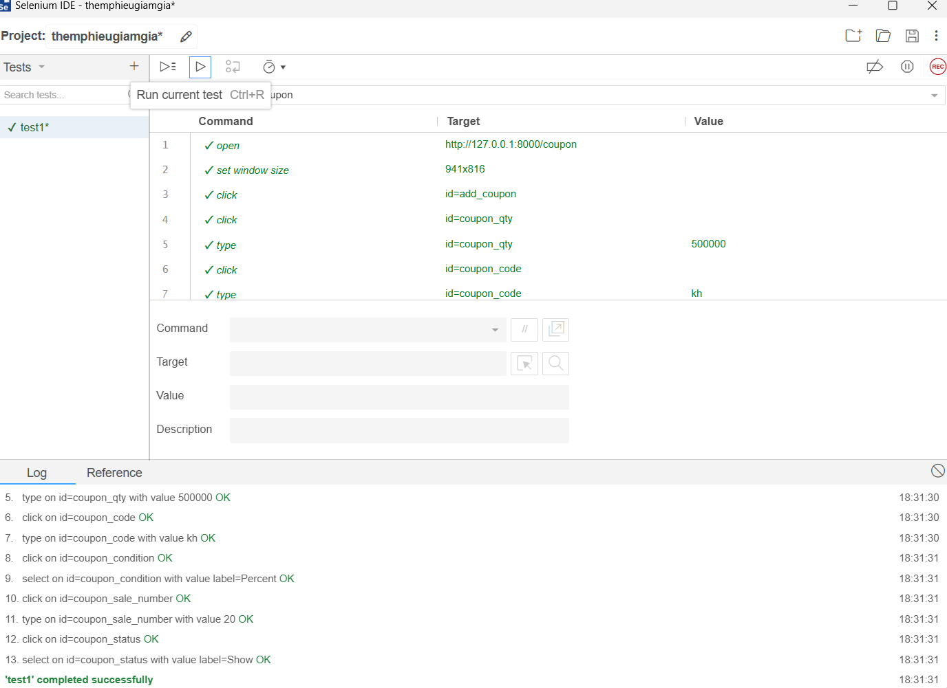

*Hình 116: Kịch bản test 1*

* Kịch bản 2

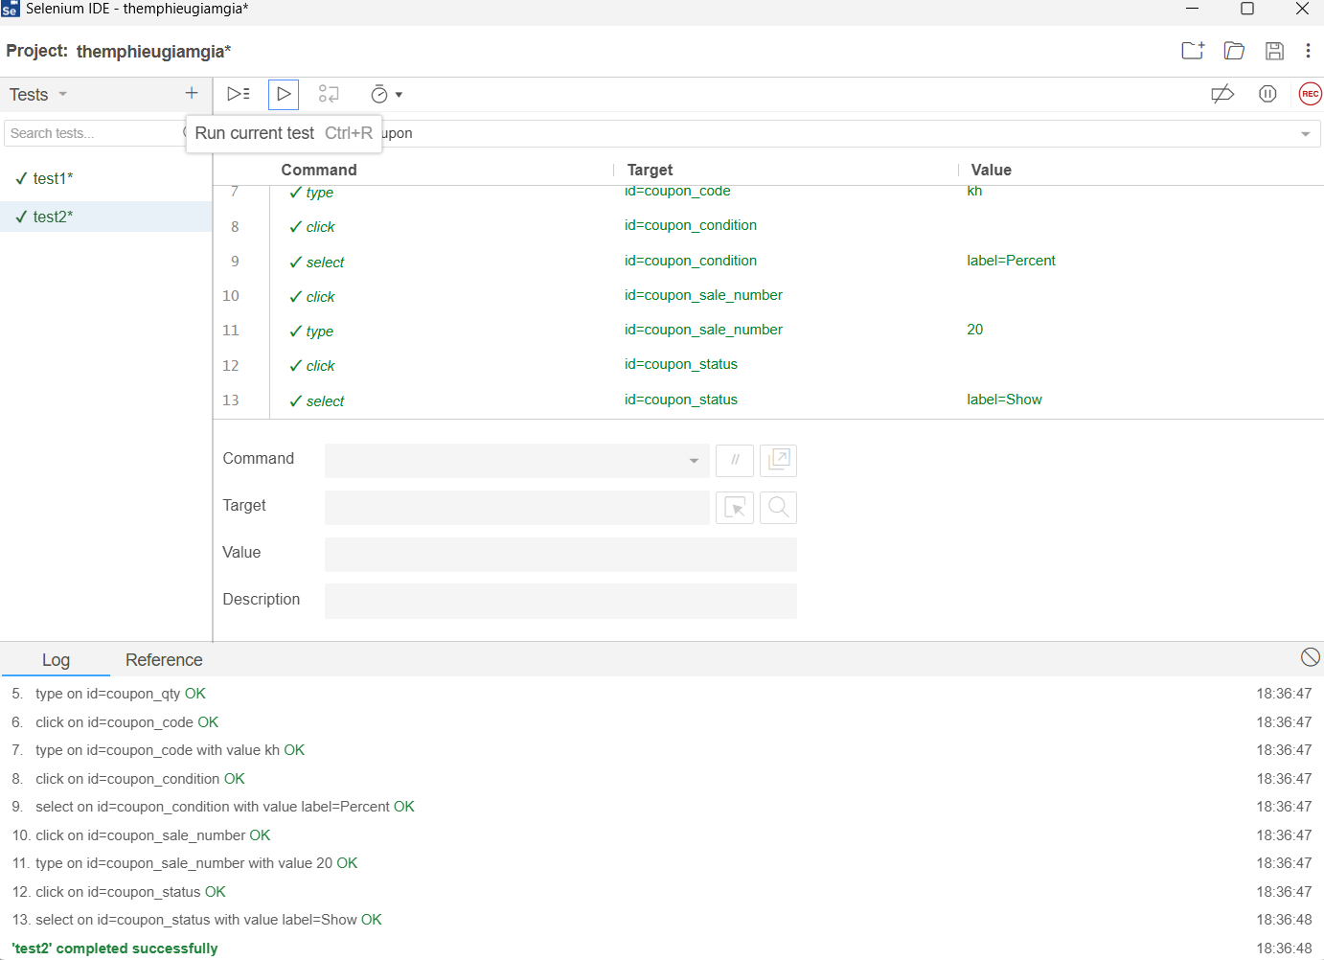

*Hình 117: Kịch bản test 2*

* Kịch bản 3

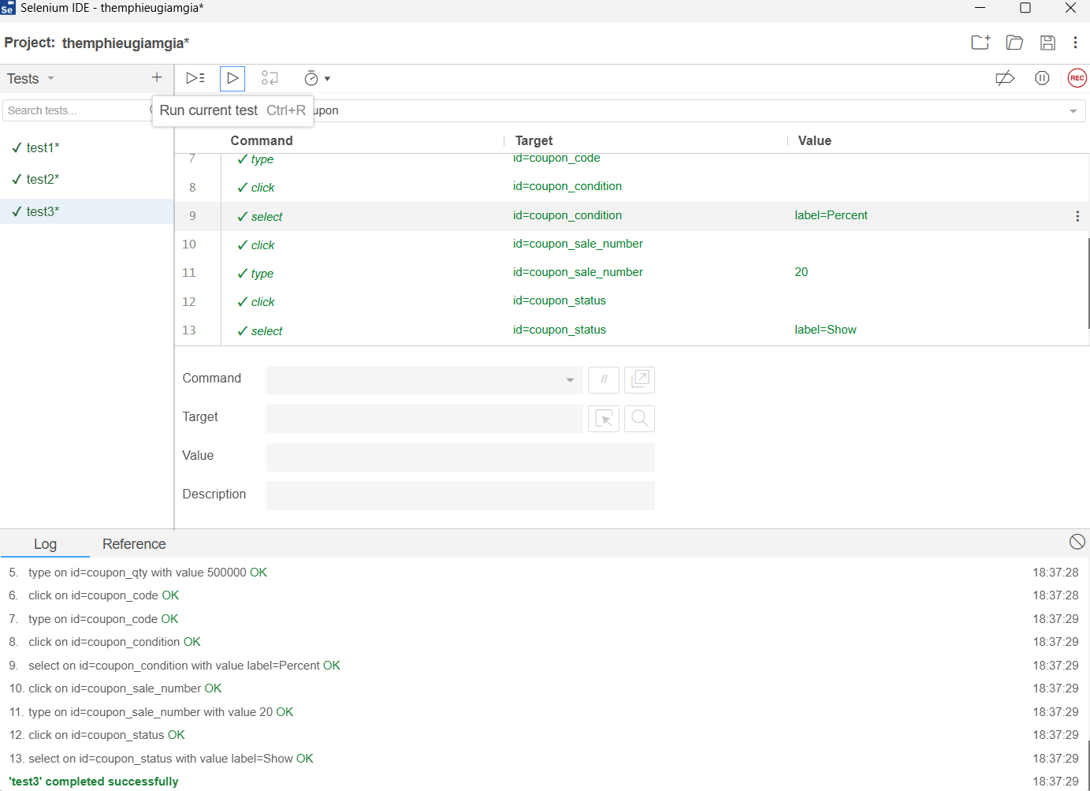

*Hình 118: Kịch bản test 3*

* Kịch bản 4

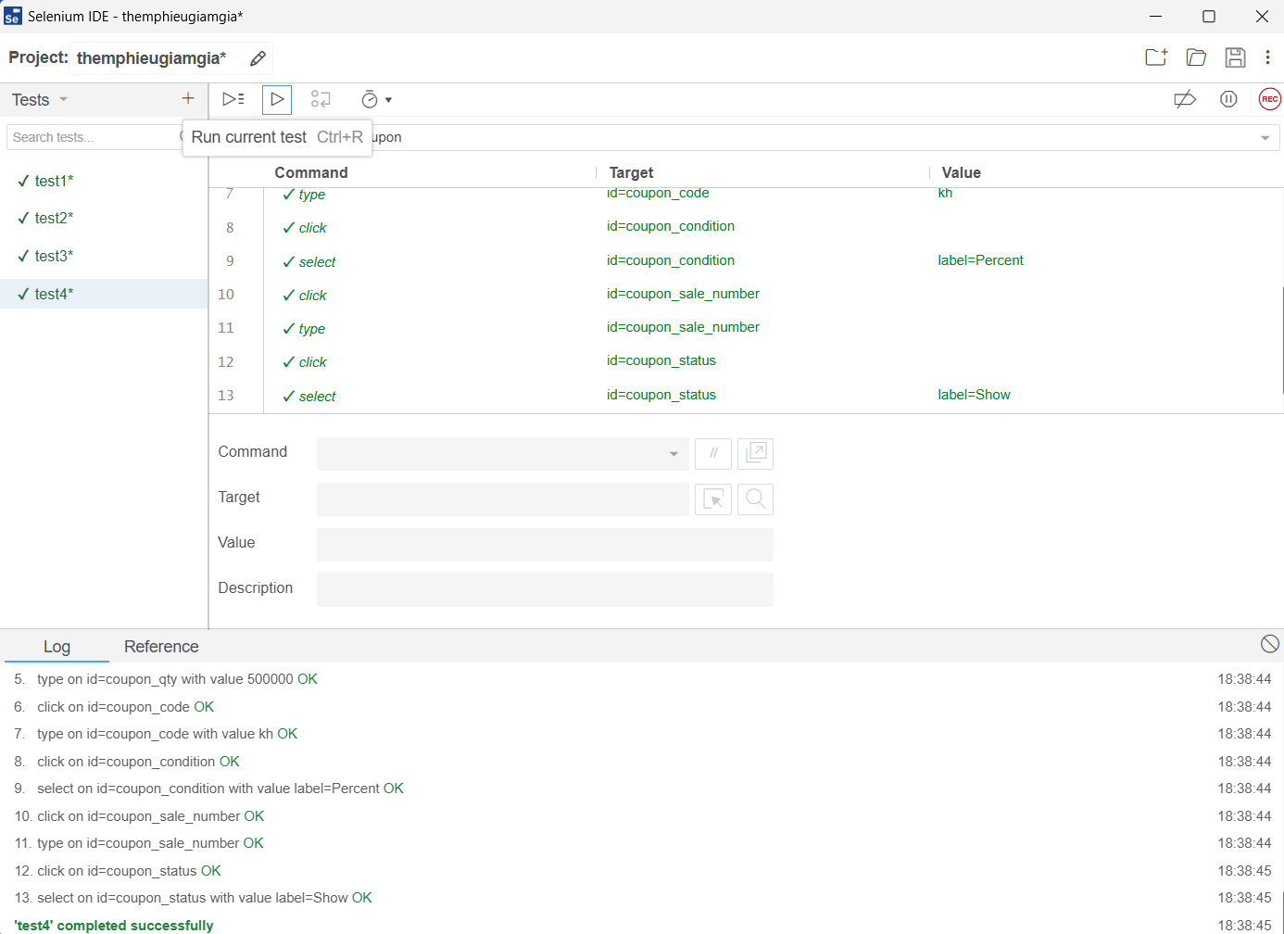

*Hình 119: Kịch bản test 4*

# Chương 6: Kết luận

## 6.1 Kết quả đạt được

* Đối với người dùng
* Các cách tìm kiếm, tra cứu theo các chủ đề khác nhau, kết hợp nhiều chủ đề theo ý khách hàng.
* Xem chi tiết thông tin sản phẩm.
* Cho phép khách hàng đăng ký thông tin để thực hiện việc mua sản phẩm.
* Kiểm tra tính hợp lệ của khách hàng đăng nhập hệ thống.
* Tạo đơn đặt hàng.
* Yêu thích sản phẩm
* Đối với người quản trị
* Xem thông tin của các đề mục cần quản lý như: Tài khoản, sản phẩm, đơn hàng…
* Đưa ra các form để nhập dữ liệu mới của các loại tư liệu.
* Có thể sửa đổi, cập nhật các dữ liệu trên.
* Trong việc thêm mới sản phẩm chương trình tự động sinh mã sản phẩm, điều này tiện lợi cho người quản trị và dữ liệu luôn đồng nhất.
* Các chức năng này được thực hiện thông qua giao diện web.
* Có thể nhập xuất dữ liệu bằng excel

## 6.2 Hạn chế

* Mới dừng lại ở mức thanh toán khi nhận hàng, chưa tích hợp thanh toán online
* Sau khi đặt hàng chưa thông báo về email hay gửi SMS về cho khách hàng
* Người dùng chưa tự quản lý được tài khoản của mình như đổi mật khẩu, cập nhật thông tin cá nhân

## 6.3 Hướng phát triển

Vấn đề chính của website là phục vụ việc quảng cáo. Từ đó, bên cạnh việc thương mại thì vấn đề cần phải tập trung thu hút khách hàng.

Do vậy trong thời gian sau này cần bổ sung các chức năng:

* Xử lý hóa đơn tự động
* Tối ưu tối độ của website.
* Quản lý kho (kiểm tra lượng sản phẩm tồn kho tự động).
* Kiểm tra dữ liệu nhập
* Thay đổi mật mã truy nhập của khách hàng cũng như nhà quản trị.

# Tài liệu tham khảo

1. Ptích và thiết kế hướng đối tượng bằng UML (17/12/2024): [*Sơ đồ UML là gì: Bao gồm Biểu tượng và Mũi tên Biểu đồ UML*](https://www.mindonmap.com/vi/blog/what-is-uml-diagram/)
2. Ngôn ngữ lập trình PHP (17/12/2024): [*Ngôn Ngữ Lập Trình PHP Là Gì? Ứng Dụng Và Ưu Nhược Điểm*](https://mikotech.vn/ngon-ngu-lap-trinh-php/)
3. HTML và CSS (17/12/2024): [*HTML CSS từ Zero đến Hero | by F8*](https://fullstack.edu.vn/courses/html-css)